|  |  |  |  |
| --- | --- | --- | --- |
| **AGD** | **ARHITECTURA GRAFICA DESIGN**  720034 Aleea Ion Vodă Viteazu nr3, bloc B3, scara A, apt.1 Suceava  nr.înmatriculare J33/1070/1994 cod fiscal R05910783  tel. 0230 217172; 531789 ; fax 0230 214138 ; e-mail [office@agd.ro](mailto:office@agd.ro)  RO64 RNCB 0234 0370 0894 0001 - BCR Suceava  RO53 TREZ 5915 069X XX00 1701 - Trezoreria Suceava | **EN ISO 9001:2008**  **Certificat nr. 20 100 72002281**  **EN ISO 14001:2004**  **Certificat nr. 20 104 102005297** | **CERTIFICAT NR.159-OHSAS**  **EN ISO 18001:2008** |
|  |  |

|  |  |  |
| --- | --- | --- |
| **PLMUD** | | **SUCEAVA** |
| **PLAN LOCAL DE MOBILITATE URBANA DURABILA**  **AL MUNICIPIULUI SUCEAVA** | | |
| Contract nr. | **23723 / 2014** | |
| Proiect nr  Proiectant general: | **363 / 2014**  **s.c. ARHITECTURA GRAFICA DESIGN s.r.l. Suceava**  director arh. Constantin Gorcea | |
| beneficiar | **MUNICIPIUL SUCEAVA** | |

decembrie 2014

**Lista şi semnăturile proiectanţilor**

|  |  |
| --- | --- |
| -proiectant general  şi urbanism | **s.c. ARHITECTURA GRAFICA DESIGN s.r.l. Suceava**  şef proiect arh. Constantin Gorcea  carh. Carmen Zorin  arh. Andreea Manole |
|  |  |
|  |  |
| - mobilitate urbana | **Asociaţia ORAŞE ÎN MIŞCARE**  dr. urb. Octavia Anamaria Stepan  soc. Simona Zărnescu |
| - proiectant drumuri | **PFA Iustin Ursachi**  ing. Iustin Ursachi |

**CUPRINS**

[1. Context și obiective specifice 6](#_Toc412111246)

[1.1 Localizare și context, încadrare, zona de influență, perimetrul de transport 6](#_Toc412111247)

[1.1.1 Localizare, încadrare, zona de influență – perspectiva județeană și regională 6](#_Toc412111248)

[1.1.2 Indicatori socio-economici sintetici asupra mobilității în zona de influență al municipiului Suceava 7](#_Toc412111249)

[Evoluţia populaţiei 7](#_Toc412111250)

[Evoluţia activităţilor economice 10](#_Toc412111251)

[Influența aspectelor socio-demografice și economice asupra deplasărilor spre/dinspre municipiul Suceava 11](#_Toc412111252)

[1.1.3 Accesibilitatea rutieră 14](#_Toc412111253)

[1.1.4 Accesibilitatea feroviară 16](#_Toc412111254)

[1.1.5 Accesibilitate aeriană 18](#_Toc412111255)

[1.2 Corelare cu alte documentații, metodologii și strategii la nivel european, național și local …………………………………………………………………………………………………………………………………………………18](#_Toc412111256)

[1.2.1 Premise pentru PlanulLocal de Mobilitate Urbană al municipiului Suceava 18](#_Toc412111257)

[1.2.2 Cadru legal 19](#_Toc412111258)

[Context legal la nivel european 19](#_Toc412111259)

[Context legal la nivel național 21](#_Toc412111260)

[Proiecte dezvoltate în municipiul Suceava pe tema transportului și a mobilității urbane 24](#_Toc412111261)

[1.3 Definirea obiectivelor specifice ale Planului Local de Mobilitate Urbană Durabilă al municipiului Suceava 24](#_Toc412111262)

[2. Audit și diagnoză pentru situația actuală a mobilității în municipiul Suceava 26](#_Toc412111263)

[2.1 Audit de mediu 26](#_Toc412111264)

[2.2 Distribuția modală a populației rezidente și alte informații referitoare la mobilitate conform anchetei socio-urbanistice realizată în cadrul PUG Suceava 27](#_Toc412111265)

[2.3 Audit moduri și tipuri de transport 34](#_Toc412111266)

[2.3.1 Mersul pe jos 34](#_Toc412111267)

[Considerații generale referitoare la mersul pe jos ca mod de transport în municipiul Suceava 34](#_Toc412111268)

[Infrastructura și circulația pietonală în zona centrală și cartierele rezidențiale 38](#_Toc412111269)

[Infrastructura și circulaţia pietonală în zona industrială și zonele urbane periferice 41](#_Toc412111270)

[Disfuncții privind infrastructura și circulaţia pietonală 42](#_Toc412111271)

[2.3.2 Mersul pe bicicletă 43](#_Toc412111272)

[2.3.3 Transportul public de călători 45](#_Toc412111273)

[Infrastructura pentru transportul public de călători 45](#_Toc412111274)

[Analiza deplasărilor cu transportul public de călători – necesitățile actuale de deplasare cu transportul public de călători 47](#_Toc412111275)

[Disfuncții privind transportul public de călători 48](#_Toc412111276)

[2.3.4 Analiza transportului de marfă 50](#_Toc412111277)

[2.3.5 Circulația rutieră 52](#_Toc412111278)

[Infrastructura destinată circulaţiei rutiere 52](#_Toc412111279)

[Disfuncţionalităţi privind infrastructura destinată circulaţiei rutiere 60](#_Toc412111280)

[Analiza situaței existente a traficului rutier 61](#_Toc412111281)

[Sinteza analizei şi disfuncţii privind nivelul de mobilitate rutieră pentru situaţia actuală în municipiul Suceava 68](#_Toc412111282)

[3. Auditul mobilității urbane durabile în municipiul Suceava pe baza consultării Grupului de Lucru printr-un chestionar de analiză a procesului și domeniilor de planificare a mobilității urbane 70](#_Toc412111283)

[3.1 Chestionar și Grup de Lucru (GL) 70](#_Toc412111284)

[3.1.1 Conţinutul chestionarului 71](#_Toc412111285)

[3.1.2 Evaluarea Domeniilor Misiunii și Acțiunii 72](#_Toc412111286)

[3.1.3 Metodologia de calcul şi rezultatele 73](#_Toc412111287)

[3.2 Desfășurarea auditului prin consultarea Grupului de Lucru în municipiul Suceava 73](#_Toc412111288)

[3.2.1 Grupul de Lucru 73](#_Toc412111289)

[3.2.2 Descrierea consultării 75](#_Toc412111290)

[3.3 Rezultatele chestionarului 75](#_Toc412111291)

[3.3.1 Domeniile Misiunii 76](#_Toc412111292)

[3.3.2 Concluzii pentru Domeniile Misiunii 77](#_Toc412111293)

[3.3.3 Domeniile Acțiunii 81](#_Toc412111294)

[3.3.4 Concluzii pentru fiecare Domeniu al Acțiunii în parte 83](#_Toc412111295)

[4. Diagnoza integrată privind mobilitatea urbană în municipiul Suceava 91](#_Toc412111296)

[4.1 Analiza SWOT 91](#_Toc412111297)

[5. Definirea conceptului strategic de dezvoltare a mobilității 97](#_Toc412111298)

[5.1 Premise și condiționări pentru planul local de mobilitate urbană durabilă al municipiului Suceava 97](#_Toc412111299)

[5.2 Viziune 99](#_Toc412111300)

[5.3 Planul de acțiune – stabilirea obiectivelor, a proiectelor și măsurilor eficiente 100](#_Toc412111301)

[5.3.1 Definirea Planului de Acțiune 100](#_Toc412111302)

[5.3.2 Obiective, proiecte, măsuri](#_Toc412111303) 101

[Obiectivul 1 - Sistem de transport fiabil și eficient 102](#_Toc412111304)03

[Obiectivul 2 - Moduri de transport nepoluante și reducerea dependenței față de automobil 106](#_Toc412111305)05

[Obiectivul 3 - Reabilitarea infrastructurii suport a sistemului de transport, amelioarea accesibilității acestuia și îmbunătățirea conectivității la nivelul structurii urbane 108](#_Toc412111306)

[Obiectivul 4 - Îmbunătățirea siguranței și sănătății cetățenilor – siguranța drumurilor, a mijloacelor de transport public și promovarea modurilor de deplasare active 110](#_Toc412111307)

[Obiectivul 5 - Îmbunătățirea calității vieții, a imaginii orașului – investiții în transport/mobilitate care evidențiază/întăresc/îmbunătățesc calitățile cadrului urban și ale mediului natural și ale ambianței orașului 111](#_Toc412111308)1

[5.4 Detaliere proiecte și măsuri – exemple de bune practici 112](#_Toc412111309)

[5.5 Scenarii de dezvoltare a mobilității urbane în municipiul Suceava 124](#_Toc412111310)

[5.5.1 Scenariul IMi – Intervenții Minime – „DO MINIMUM” 124](#_Toc412111311)

[5.5.2 Scenariul IMe – Intervenții Medii – „DO SOMETHING” 127](#_Toc412111312)

[5.5.3 Scenariul IMa – Intervenții Majore – „DO SOMETHING MORE” 131](#_Toc412111313)

[5.5.4 Comparație între cele trei scenarii propuse IMi-IMe-IMa 136](#_Toc412111314)

[6. Glosar de termeni 138](#_Toc412111315)

**Borderou piese desenate……………………………………………………………………………………………………..143**

**Anexe………………...…………………………………………………………….………………………...145**

**Tabel pentru prioritizarea proiectelor și măsurilor propuse în planul local de mobilitate urbană durabilă al municipiului Suceava**

# Context și obiective specifice

## Localizare și context, încadrare, zona de influență, perimetrul de transport

### Localizare, încadrare, zona de influență – perspectiva județeană și regională

Municipiul Suceava se află în extremitatea nord-estică a României, în Podișul Sucevei, la o altitudine medie de 325 metri. Localitatea se găsește la intersecția drumurilor europene E85 și E58, la distanțele de 432 km pe șosea și 450 km pe calea ferată de capitala țării, București.

Localitatea este situată pe cursul râului Suceava, acesta separând vechiul oraș Suceava de cartierele mai noi integrate orașului, Burdujeni și Ițcani.

Teritoriul municipiului Suceava are o suprafață de aproximativ 52 km² și împreună cu localitățile învecinate formează ***„Asociaţia de dezvoltare intercomunitară zona metropolitană Suceava”.*** Aceasta a luat ființă la data de 1 decembrie 2011. Având în vedere că municipiul Suceava este un municipiu de rang II și nu își poate constitui o zonă metropolitană, s-a recurs la o organizare sub forma unei asocieri – și anume „*Asociația Zona Metropolitană Suceava",* formată din municipiul Suceava și următoarele localități:

* Orașul: [Salcea](http://ro.wikipedia.org/wiki/Salcea)– la est;
* Comunele:
* [Adâncata](http://ro.wikipedia.org/wiki/Comuna_Adâncata,_Suceava)– la nord-est
* [Ipotești](http://ro.wikipedia.org/wiki/Comuna_Ipotești,_Suceava)– la sud-est;
* [Mitocu Dragomirnei](http://ro.wikipedia.org/wiki/Comuna_Mitocu_Dragomirnei,_Suceava)– la nord;
* [Moara](http://ro.wikipedia.org/wiki/Comuna_Moara,_Suceava)– la sud-vest;
* [Pătrăuți](http://ro.wikipedia.org/wiki/Comuna_Pătrăuți,_Suceava)– la nord-vest.
* [Bosanci](http://ro.wikipedia.org/wiki/Comuna_Bosanci,_Suceava) – spre sud-est, dar nu este limitrofă municipiului
* Dărmănești – spre nord-vest, nu este limitrofă municipiului (a aderat la Asociație în noiembrie 2014)

Comuna [Șcheia](http://ro.wikipedia.org/wiki/Comuna_Șcheia,_Suceava) aflată – la vest, deși se învecinează cu municipiul Suceava, iar teritoriile intravilane ale celor două localități sunt practic unite, nu face parte din zona metropolitană, în urma refuzului autorităților locale din localitatea Șcheia de a face parte din această asociație. În locul comunei Șcheia a fost acceptată comuna [Bosanci](http://ro.wikipedia.org/wiki/Comuna_Bosanci,_Suceava), singura localitate din zona metropolitană care nu este limitrofă municipiul Suceava.

***Municipiul Suceava face parte din regiunea de dezvoltare Nord – Est***  în baza legii 151/1998, regiune fără statut administrativ și personalitate juridică.

Suceava nu este favorizată de poziţionare, având în vedere că Regiunea Nord-Est este considerată cea mai săracă la nivel național, caracterizată prin slaba dezvoltare a infrastructurii.

Încadrarea în teritoriul periurban și prevederile Planului de Amenajare a Teritoriului Național (PATN), Secțiunea I Rețele de transport, prevede realizarea următoarelor lucrări:

**A.** ***Reţeaua de căi rutiere***

* Autostrada:

1.06. Siret - Suceava - Bacău - Mărăşeşti - Tişiţa;

1.14. Petea - Satu Mare - Baia Mare - Mireşu Mare - Dej - Bistriţa - Vatra Dornei - Suceava;

* Drumuri expres sau cu patru benzi: 2.12. Baia Mare - Cavnic - Budeşti - Borşa - Iacobeni - Vatra Dornei - Piatra-Neamţ - Bacău;

**B.** ***Reţeaua de căi feroviare***

* Linii de cale ferată convenţionale, cu viteza până la 160 km/h pe trasee existente reabilitate:

1.06. Vicşani - Suceava - Paşcani;

1.16. Dej - Beclean pe Someş - Suceava;

**D**. ***Reţeaua de aeroporturi***

* Aeroportul Ștefan cel Mare Suceava, localizat în orașul Salcea la 11 km de municipiul Suceava

**E. *Reţeaua de transport intermodal***

- Terminale de transport intermodal existente, la care urmează să se execute lucrări de modernizare:

- Terminalul Suceava (loc echipat pentru transbordarea şi stocarea UTI (unităţi de transport intermodal)

### Indicatori socio-economici sintetici asupra mobilității în zona de influență al municipiului Suceava

#### Evoluţia populaţiei

Evoluţia populaţiei municipiului Suceava arată o creştere în prima parte a perioadei de după 1991, pentru ca, după 1998, să se instaleze o ușoară descreştere. În anul 1998 se înregistrează cel mai mare număr de locuitori, după care evoluţia populaţiei intră pe un trend descendent. ***Tendinţa generală a ritmului mediu anual în ultimii 4 ani a fost de creştere, însă din 2011 se instalează din nou trendul descrescător.***

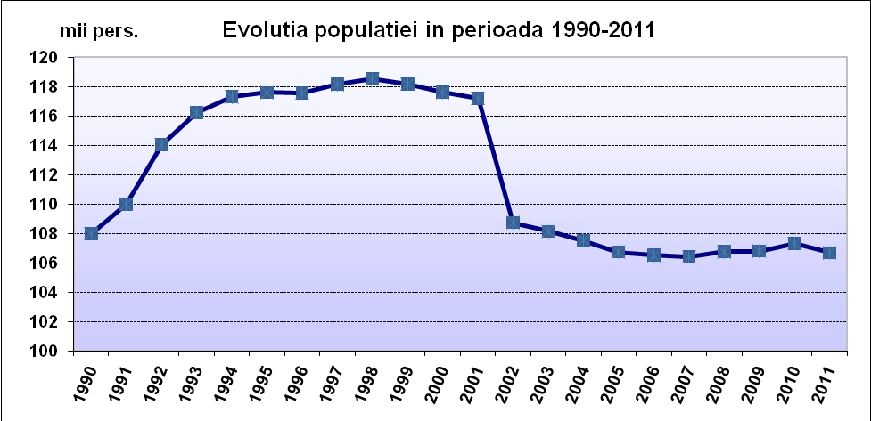

Figura 1 –Evoluția populației în perioada 1990-2011

|  |  |  |  |  |  |
| --- | --- | --- | --- | --- | --- |
| Recensământ: | 1992 | 2002 | 2011 | Dinamică | |
| Frecvenţe absolute | | | 2002/1992 | 2011/2002 |
| Municipiul Suceava | 114462 | 105865 | 92121 | 92,5% | 87,0% |
| Judeţul Suceava | 701830 | 688435 | 634810 | 98,1% | 92,2% |

**Tabel 1** - Volumul populaţiei Municipiului Suceava – evoluţie la recensăminte (Sursa: DJS Suceava, Recensământul Populaţiei şi Locuinţelor 1992, 2002 şi 2011)

***În intervalul 1992 – 2002 populaţia oraşului scade mai accentuat decât populaţia judeţului în general,*** cu o diferenţă de aproape 6 puncte procentuale (-7,5% comparativ cu -1,9%). Se constată o scădere de populaţie în judeţul Suceava între cele două recensăminte 1992 – 2002, mai intensă în municipiul reşedinţă, în timp ce, în perioada 1966 – 1992, volumul populaţiei a crescut, mai ales în mediul urban al judeţului.

Scăderea populaţiei de 0-14 ani şi creşterea celei de peste 65 de ani indică instalarea unui ***proces de îmbătrânire demografică***, ce se face din ce în ce mai simţit şi la nivelul zonei studiate. Fenomenul este similar şi pentru celelalte unităţi administrative din judeţ, dar spre deosebire de acestea, în anul 2000, municipiul Suceava avea o pondere a populației tinere mai mică şi o pondere a vârstnicilor şi mai mică (diferenţă de 3,4 puncte procentuale faţă de valoarea ponderii judeţene).

La nivelul municipiului Suceava şi a zonei sale de influenţă au rezultat următoarele aspecte demografice:

* ***pierdere demografică în perioada 1992 – 2011*** de 22341 persoane, ceea ce reprezintă o scădere a volumului populaţiei cu aproximativ 19,5 %;
* ***populaţia oraşului scade mai lent decât populaţia judeţului Suceava*** în general, în intervalul 2002 – 2011, ajungând în 2011 la 92121 locuitori stabili

|  |  |  |  |  |  |  |  |
| --- | --- | --- | --- | --- | --- | --- | --- |
| ***Grupe principale de vârstă*** | | ***0 –14 ani*** | | ***15 – 64 ani*** | | ***65 şi peste*** | |
| **Nivel teritorial** | **Sexe** | **2000** | **2010** | **2000** | **2010** | **2000** | **2010** |
| **Municipiul Suceava** | Femei | 11306 (100%) | -34.3 | 44904 (100%) | -4.7 | 4029 (100%) | 41.4 |
| Bărbaţi | 11879 (100%) | -31.6 | 42393 (100%) | -7.4 | 3104 (100%) | 29.3 |
| Total | 23185 (100%) | **-32.9** | 87297 (100%) | -6 | 7133 (100%) | 36.2 |
|  | | | | | | | |
| **Judeţul Suceava** | Femei | 33707 (100%) | -28.5 | 71372 (100%) | -2.8 | 17252 (100%) | 17.7 |
| Bărbaţi | 35029 (100%) | -26.8 | 69207 (100%) | -1.9 | 12971 (100%) | 9.6 |
| Total | 68736 (100%) | **-27.6** | 140579 (100%) | -2.4 | 30223 (100%) | 14.2 |

**Tabel 2** - Evoluţia populaţiei pe sexe şi grupe principale de vârstă în anul 2010, faţă de anul 2000, comparativ cu mediul urban al judeţului (%) (*Sursa primară de date: Direcţia Judeţeană de Statistică Suceava, Recensământul Populaţiei şi Locuinţelor, Fişa localităţii 2010)*

* ***valoarea mare a densităţii, 1771 locuitori/km² în 2011, confirmă poziţia municipiului în reţeaua naţională de localităţi, ca localitate de rang II***
* instalarea în municipiul Suceava a unui ***proces de îmbătrânire demografică***, cu pondere scăzută a populaţiei tinere cu vârste cuprinse între 0 – 14 ani (14,8%) şi pondere în creştere a populaţiei vârstnice (11,1%) (date la recensământul din 2011)
* un aspect pozitiv – ***menţinerea ponderii populaţiei în vârstă de muncă la nivelul oraşului la 74% în şi 2011***, însă în termeni absoluţi, volumul acesteia se diminuează odată cu scăderea în general a numărului populaţiei
* rata de substituţie are la 1 iulie 2010 o valoare de 0,93, care indică ***o carenţă în susţinerea activităţilor economice***. Dacă populaţia de 15-20 de ani scade în volum, iar cea de 55-59 ani creşte, ***presiunea socială asupra populaţiei active va creşte***
* ***evoluţie fluctuantă a şomajului*** în zona studiată: creşte la nivelul zonei studiate în perioada 2008-2010, cu valori peste media regională şi naţională, pentru mediul urban de rezidenţă; ***şomajul scade accentuat din aprilie 2010 până în aprilie 2011***, cu reducerea aproape la jumătate a numărului de şomeri; ***crește accentuat din aprilie 2012 până în aprilie 2013 în întregul urban al judeţului Suceava, dar mai ales în municipiul Suceava.***

#### Evoluţia activităţilor economice

La nivelul municipiului Suceava, structura salariaţilor pe activităţi economice scoate în evidenţă ***trei activităţi principale în ceea ce priveşte absorbţia de forţă de muncă locală, serviciile, industria şi comerţul***. ***Serviciile sunt diversificate şi asigură locuri de muncă pentru cca. 41% din salariaţii din municipiul Suceava.*** ***Industria***, dominată de ramura industriei prelucrătoare prezintă o ***pondere de 35,8 în totalul salariaţilor***, iar ***comerţul***, cea de a treia activitate ce oferă locuri de muncă, ***asigură 21,9% din locurile de muncă salariate***. În ***construcţii sunt angajaţi cca. 10%*** din totalul salariaţilor, iar activităţile primare luate cumulat (agricultură, silvicultură, piscicultură) nu depăşesc un procent.

Evoluţia salariaţilor pe activităţi economice se manifestă diferit în cadrul subramurilor. Pentru anii de comparaţie 2011 şi 2007, observăm un proces de restructurare care a condus la desfiinţarea unui număr de peste 7000 de locuri de muncă. Cele mai afectate ramuri sunt serviciile pentru turism, categoria de salariaţi ce lucrează în hoteluri şi restaurante s-a redus cu 36,40%. Serviciile financiare şi cele profesionale, ştiinţifice şi tehnice pierd de asemenea cca. 24 şi respectiv, 17% din salariaţi în perioada comparată.

***Industria se restructurează şi ea sub impactul scăderii cererii pentru produsele sale*** şi prin reducerea consumului. ***Numărul de salariați din industrie se reduce cu cca. 28% în anul 2011 comparativ cu 2007***.

***Municipiul Suceava, atrage, aşa cum se observă din datele existente, o parte importantă a salariaţilor la nivel de judeţ.*** Activităţile ce concentrează cea mai mare pondere a salariaţilor în municipiul Suceava raportat la salariaţii din tot judeţul sunt: distribuţia apei, salubritate, gestionarea deşeurilor, activităţi de decontaminare, serviciile de informaţii şi comunicaţii, tranzacţiile imobiliare şi activităţile de servicii administrative şi activităţi de servicii suport.

Aşa cum a reieşit din ancheta socio-urbanistică, ***turismul este considerat o activitate economică cu un mare potenţial pentru a genera dezvoltare***. Între cele mai importante resurse pe care se poate sprijini dezvoltarea viitoare a municipiului Suceava***, turismul ocupă primul loc (54%) în opţiunea respondenţilor***, fiind urmat de ***resurse locale (38%) şi industrie (37%).*** În categoria *resurselor locale* au fost introduse variabile ca *resursa umană locală, inteligenţa locală, monumentele existente, oportunităţile de creştere a ocupării prin crearea de locuri de muncă*. ***Serviciile şi în special comerţul (32%) sunt percepute în continuare ca resurse exploatabile şi aducătoare de venit, dar şi atragerea fondurilor europene poate constitui o resursă importantă pentru dezvoltare în opinia a 24% dintre respondenţi.***

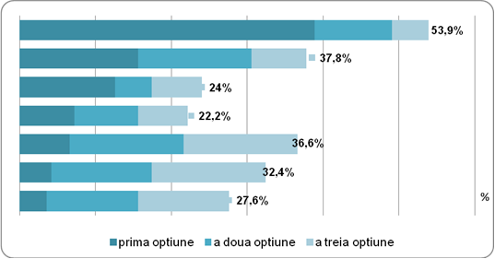

**Figura 2** – Răspunsurile la întrebarea „Care consideraţi că sunt cele mai importante 3 resurse pe care se poate sprijini dezvoltarea viitoare a municipiului Suceava?” (extras din ancheta socio-urbanistică realizată în cadrul PUG municipiul Suceava[[1]](#footnote-1))

#### Influența aspectelor socio-demografice și economice asupra deplasărilor spre/dinspre municipiul Suceava

În cadrul “***Studiului privind reconversia forţei de muncă din municipiul Suceava şi tendinţele de deplasare ale acesteia în teritoriu***”, studiu elaborat pentru fundamentarea analizei situaţiei existente din Planul Urbanistic General se descriu ***deplasările pentru muncă în lipsa datelor de navetism, prin datele de migraţie existente în statistica oficială şi prin aserţiuni efectuate în baza prezentării volumului şi evoluţiei numărului mediu de salariaţi în raport cu salariaţii din mediul economic privat pentru nivelul teritorial al zonei adiacente municipiului Suceava***, considerată ca fiind cea mai probabilă pentru efectuarea unor deplasări pentru muncă.

***Sensul deplasărilor pentru muncă este stabilit analizând dinamica salariaţilor şi a cifrei de afaceri aferente localităţilor aflate în zona periurbană a municipiului Suceava*** pe baza datelor existente pentru mediul privat, dar şi cele raportate de statistica oficială. Se consideră această zonă ca fiind zona cea mai susceptibilă a facilita deplasări pentru muncă având în vedere distanţele parcurse.

***Dinamica salariaţilor din zona periurbană a municipiului Suceava remarcă crearea de noi locuri de muncă*** într-un număr mai important în localităţile Ipoteşti, Vereşti, Dărmăneşti, Salcea, Bosanci.

|  |  |  |
| --- | --- | --- |
| **UAT** | **dinamica**  **salariaţilor (%)** | **dinamica**  **numărului de salariaţi** |
| Adâncata | 115,66 | 96 |
| Bălăceana | 0,00 | 0 |
| Bosanci | 35,26 | **128** |
| Botoşana | 95,00 | 38 |
| Ciprian Porumbescu | 100,00 | 2 |
| Comăneşti | 36,36 | 8 |
| Dărmăneşti | 78,63 | **195** |
| Dumbrăveni | 33,12 | 51 |
| Hănţeşti | -10,53 | -2 |
| Ilisesti | 18,75 | 12 |
| Ipoteşti | 42,95 | **204** |
| Mitocu Dragomirnei | 77,59 | 45 |
| Moara | 44,84 | 100 |
| Pătrăuţi | -13,58 | -11 |
| Salcea | 42,59 | **138** |
| Scheia | 2,36 | 64 |
| Siminicea | -8,33 | -1 |
| Stroieşti | -9,09 | -1 |
| Todireşti | 84,62 | 33 |
| Udeşti | 37,50 | 45 |
| Vereşti | 71,31 | **169** |
| **Zona periurbană** | **24,75** | **1313** |
| **Municipiul Suceava** | **4,26** | **880** |

Tabel 3 - Dinamica relativă şi absolută a salariaţilor în zona periurbană a municipiului Suceava în comparaţie 2011/2007 (sursa: Prelucrări după baza de date BorgDesign)

***O analiză a numărului salariaţilor din mediul economic privat şi numărul mediu de salariaţi scoate în evidenţă acele situaţii în care aceştia pot proveni din deplasări ale forţei de muncă în teritoriu***. Această asumpție provine din felul diferit în care este definit numărul de salariaţi în metodologia statistică şi în felul în care sunt raportaţi salariaţii contabil[[2]](#footnote-2). ***Numărul mai mare al salariaţilor care lucrează în cadrul firmelor decât cel al rezidenţilor din localităţile respective semnifică un flux de forţă de muncă venit din alte localităţi şi nu dintre persoanele rezidente în localitatea respectivă***. Este cazul, aşa după cum se poate observa în tabelul de mai jos, al localităţilor Bosanci, Dărmăneşti, Ipoteşti, Şcheia, Moara, Salcea, Udeşti.

|  |  |  |  |
| --- | --- | --- | --- |
| **UAT** | **Numărul mediu de salariaţi** | **Numărul salariaţilor din mediul privat** | **Pondere salariaţi din mediul privat în total salariaţi** |
| Adâncata | 172 | 179 | 104.1 |
| Bălăceana | 53 | 15 | 28.3 |
| Bosanci | 240 | 491 | **204.6** |
| Botoşana | 133 | 78 | 58.6 |
| Ciprian Porumbescu | 91 | 4 | 4.4 |
| Comăneşti | 84 | 30 | 35.7 |
| Dărmăneşti | 218 | 443 | **203.2** |
| Dumbrăveni | 255 | 205 | 80.4 |
| Hănţeşti | 91 | 17 | 18.7 |
| Iliseşti | 110 | 76 | 69.1 |
| Ipoteşti | 273 | 679 | **248.7** |
| Mitocu Dragomirnei | 200 | 103 | 51.5 |
| Moara | 219 | 323 | 147.5 |
| Pătrăuţi | 139 | 70 | 50.4 |
| Salcea | 391 | 462 | 118.2 |
| Şcheia | 1149 | 2778 | **241.8** |
| Siminicea | 83 | 11 | 13.3 |
| Stroieşti | 91 | 10 | 11.0 |
| Todireşti | 251 | 72 | 28.7 |
| Udeşti | 142 | 165 | 116.2 |
| Vereşti | 386 | 406 | 105.2 |
| **Municipiul Suceava** | **42258** | **21533** | **50,6** |

**Tabel 4** *-* Ponderea salariaţilor din mediul privat în numărul mediu de salariaţi, 2011 (Sursa – Prelucrări după baza de date BorgDesign şi Institutul Naţional de Statistică*)*

***Situaţiile unor posibile fluxuri externe de forţă de muncă se remarcă, aşa după cum am precizat, în cazul localităţilor Bosanci, Dărmăneşti, Ipoteşti, Şcheia, Moara, Salcea şi Udeşti, având în vedere numărul mai mare de salariaţi în firme decât cei rezidenţi.*** Pe de altă parte, surse posibile ale deplasărilor pentru muncă către alte localităţi pot proveni din comunele ce au o pondere mică a salariaţilor din mediul privat în numărul total al salariaţilor, precum comunele Bălăceana, Ciprian Porumbescu, Comăneşti, Hănţeşti, Siminicea şi Stroieşti.

### Accesibilitatea rutieră

Municipiul Suceava este un important nod rutier din nord-estul României, fiind situat la intersecția a două drumuri europene:

* **drumul european E85 (DN 2)** – care face legătura cu Bacău și București și Bulgaria (către sud) și cu Siret și Ucraina (către nord);
* **drumul european E58 (DN 17/DN 29)** – care face legătura cu Vatra Dornei și Ungaria (către vest) și cu Botoșani și Republica Moldova (către est).

Alte căi rutiere importante sunt: **Suceava–Dorohoi (DN 29A), Suceava–Liteni–Dolhasca (DJ 208A), Suceava–Berchișești (DJ 209C), Suceava–Mitocu Dragomirnei (DJ 208D).**

În anul 2010 a demarat construcția rutei ocolitoare a municipiului Suceava, lucrările urmând a fi finalizate în 2015. Șoseaua se desprinde din DN 2, înainte de intrarea în oraș dinspre Fălticeni, ocolește teritoriul intravilan al orașului prin partea de vest, traversând DJ 209C, DN 17 și râul Suceava și revine în DN 2 după ieșirea din cartierul Ițcani către Siret.

Reședințele celorlalte județe, apropiate de [județul Suceava](http://ro.wikipedia.org/wiki/Județul_Suceava), sunt situate la distanțe variabile de municipiul Suceava, astfel:

* [Botoșani](http://ro.wikipedia.org/wiki/Botoșani) – 42 km
* [Piatra Neamț](http://ro.wikipedia.org/wiki/Piatra_Neamț) – 106 km
* [Iași](http://ro.wikipedia.org/wiki/Iași) – 151 km

Față de celelalte municipii din județul Suceava, Suceava se află la următoarele distanțe:

* [Fălticeni](http://ro.wikipedia.org/wiki/Fălticeni) – 25 km
* [Rădăuți](http://ro.wikipedia.org/wiki/Rădăuți) – 37 km
* [Câmpulung Moldovenesc](http://ro.wikipedia.org/wiki/Câmpulung_Moldovenesc) – 70 km
* [Vatra Dornei](http://ro.wikipedia.org/wiki/Vatra_Dornei) – 110 km

Orașele din județul Suceava se află la următoarele distanțe față de reședința județului:

* [Gura Humorului](http://ro.wikipedia.org/wiki/Gura_Humorului) – 37 km
* [Siret](http://ro.wikipedia.org/wiki/Siret) – 42 km
* [Solca](http://ro.wikipedia.org/wiki/Solca) – 50 km
* [Vicovu de Sus](http://ro.wikipedia.org/wiki/Vicovu_de_Sus) – 58 km
* [Dolhasca](http://ro.wikipedia.org/wiki/Dolhasca) – 44 km
* [Liteni](http://ro.wikipedia.org/wiki/Liteni) – 31 km
* [Salcea](http://ro.wikipedia.org/wiki/Salcea) – 11 km
* [Milișăuți](http://ro.wikipedia.org/wiki/Milișăuți) – 26 km
* [Frasin](http://ro.wikipedia.org/wiki/Frasin_(oraș)) – 44 km
* [Broșteni](http://ro.wikipedia.org/wiki/Broșteni) – 92 km

Pentru a observa relația distanță de parcurs (în km) – timp de parcurs (în minute) între municipiul Suceava și localitățile limitrofe, componente sau nu ale zonei metropolitane vezi planșa 1.1 – „Încadrare în teritoriu – distanțe față de municipiul Suceava”. De asemenea în planșa 1.2 – „Originea destinațiilor și fluxurilor” se poate observa/înțelege mai bine relația pe cale rutieră dintre Suceava și localitățile învecinate, mai ales originea principalelor fluxuri spre Suceava și , de asemenea principalele destinații 1.2.

Deoarece Suceava este un important nod rutier național și ca urmare a poziținării sale pe rutele comerciale de legătură dintre România, Ucraina și Republica Moldova, **Suceava este parte a rețelei rutiere de transport european TEN-T**, fiind localizată pe unul dintre traseele principale ale rețelei TEN-T care străbate țara noastră. În plus, având în vedere că Suceava este un releu la nivel regional mai amplu, între state parte din Uniunea Europeană și state aflate în afara Uniunii Europene, împreună cu zona periurbană este prevăzut a fi unul **din nodurile intermodale/ de interschimb ale României** și ale acestei rețele. (Figura 3)

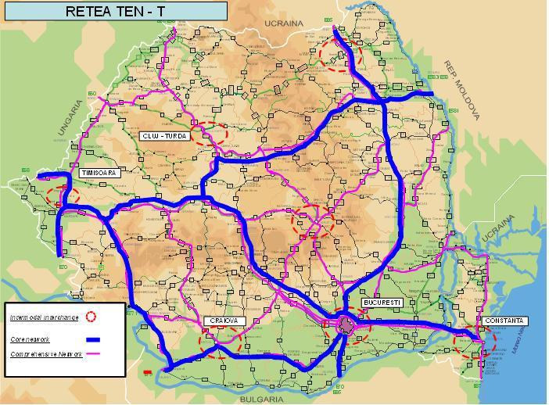

Figura 3 - Rețeaua TEN-T (trans-european transport network) – principalele coridoare din România (sursa: Ministerul Transporturilor)

### Accesibilitatea feroviară

Din punct de vedere al infrastructurii feroviare, teritoriul municipiului Suceava este străbătut de urmatoarele magistrale:

* **Calea ferată 500** București Nord - Ploiești Sud – Adjud - Pașcani – Suceava - Vicșani;
* **Calea ferata 502** Suceava – Vama – Floreni - Ilva Mică.

În Figura 4 sunt arătate principalel magistrale din regiunea Nord-Est și tipul acestora. Rețeaua feroviară din Suceava prezintă o lungime de 10.130 m magistrală electrificată, din care 5.011 m linie simplă şi 5.119 m linie dublă.

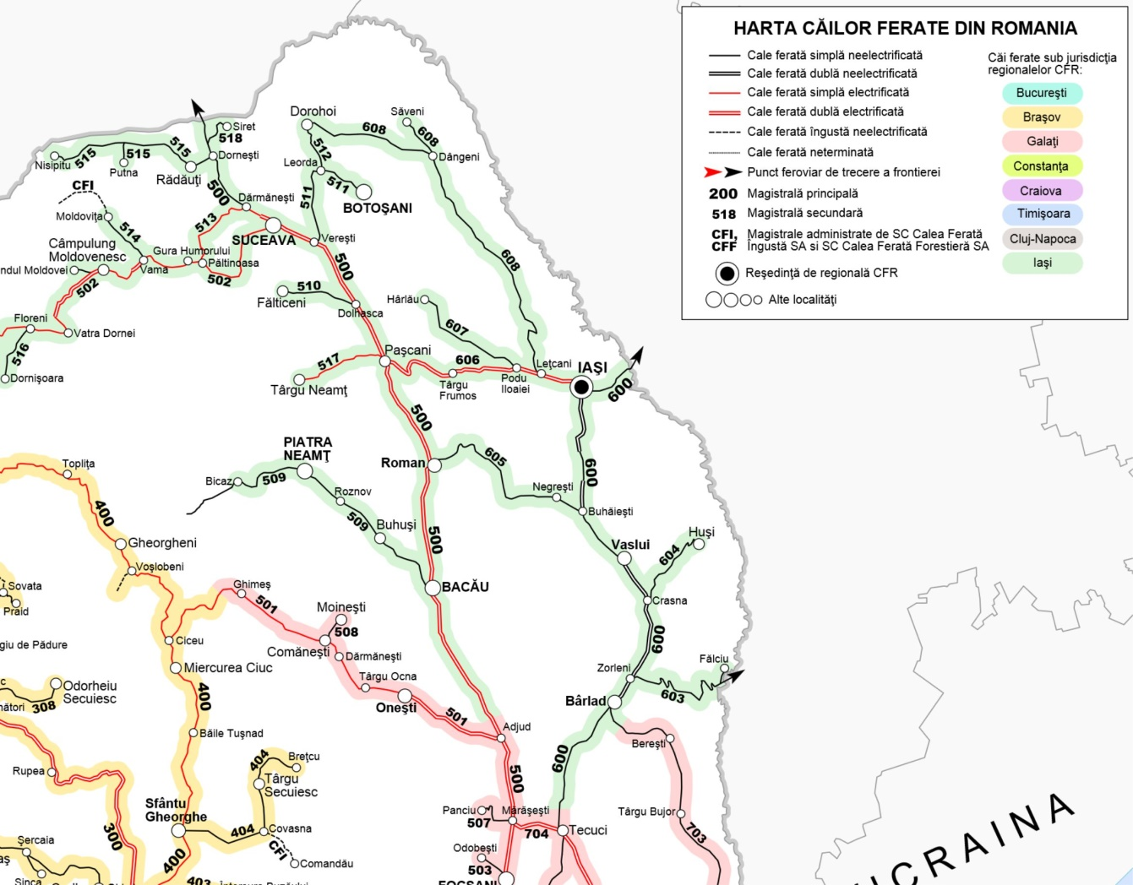

Figura 4 - Magistrale din Regiunea Nord-Est (sursa: Compania Națională de Căi Ferate, [www.cfr.ro](http://www.cfr.ro))

De asemenea Suceava este parte și **a coridorului ferivar TEN-T (trans-european transport network) ce străbate țara noastră**, așa cum este arătat în Figura 5.

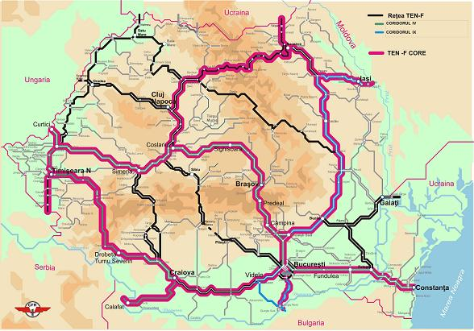

Figura 5 – Rețeaua TEN-F (trans-european transport network) - principalele coridoare din România (sursa: Ministerul Transporturilor)

**Stațiile de cale ferată din cadrul municipiului Suceava** sunt:

* Suceava (Burdujeni) – funcțională; clădirea gării a fost de curând reabilitată, dar zona gării necesită o mai bună conectare la oraș prin îmbunătățirea calității și frecvenței transportului public, o mai bună organizare a circulației și a parcărilor și nu în ultimul rând o îmbunătățire a imaginii de ansamblu a pieții gării prin reabilitatea întregului scuar din față acesteia și a clădirilor care o limitează
* Suceava Nord (Ițcani) – funcțională, clădirea gării necesită lucrări de reabilitare, la ea trebuie îmbunătățită conectivitatea cu orașul și imaginea pieței gării.

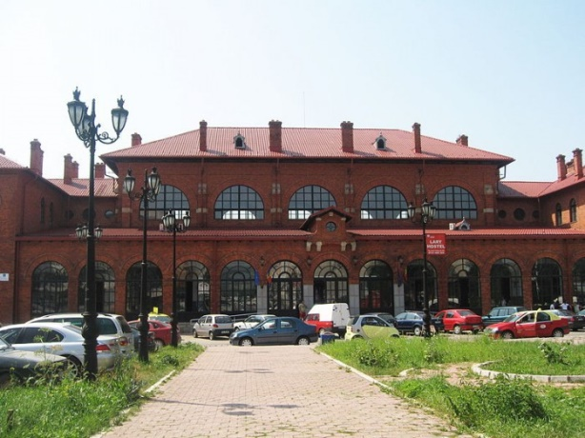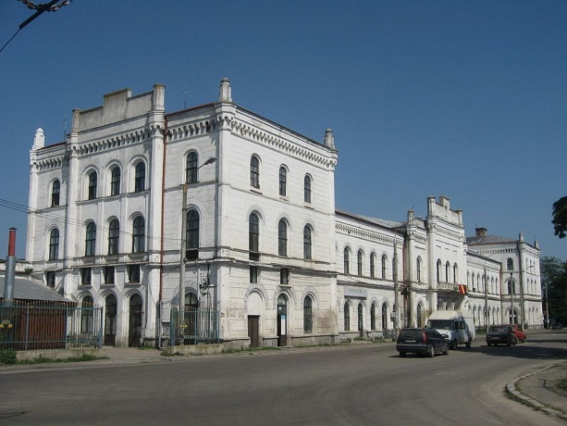

Figură 1 - Gara Burdujeni (stânga) și Gara Suceava Nord (din Ițcani) (sursa: wikipedia)

### Accesibilitate aeriană

Aeroportul internațional Ștefan cel Mare Suceava este amplasat în orașul Salcea la 11,2 Km de municipiul Suceava și la 30,5 Km de municipiul Botoșani. Accesul rutier la aeroport este asigurat de drumul național DN 29 ( E58 ) și de drumul județean DJ 298. Aeroportul Salcea este în subordinea Consiliului Județean Suceava şi va fi deschis traficului internațional la finalizarea lucrărilor de modernizare, prevăzută pentru august 2015.

## Corelare cu alte documentații, metodologii și strategii la nivel european, național și local

### Premise pentru PlanulLocal de Mobilitate Urbană al municipiului Suceava

***Planul Local de Mobilitate Urbană Durabilă*** este un document necesar analizei și stabilirii condițiilor strategice de dezvoltare, corelate cu propunerile conținute în Planul Urbanistic General al municipiului Suceava (în curs de elaborare) și cu Strategia Locală de Dezvoltare Durabilă a municipiului Suceava (ce urmează a fi reactualizată). PLMUD va avea ca ***finalitate definirea unei viziuni și a unor proiecte și seturi de măsuri inter-relaţionate***, concepute pentru a satisface nevoile de mobilitate prezente şi viitoare ale oamenilor, mărfurilor şi activităţilor economice ale comunităţii.

PLMUD Suceava va fi rezultatul unei coroborări și integrări cu planificarea urbană (aferentă PUG Suceava), planificarea spațială (aferentă Studiului privind relațiile peri-urbane ale municipiului Suceava), cu planificarea pentru protecția mediului (descrisă în cadrul Planului de Acțiune pentru Energie Durabilă) și cu cea pentru dezvoltarea durabilă (descrisă în Strategii Locale de Dezvoltare Durabilă) şi se va referi la ***toate modurile de transport de pe teritoriul municipal***.

***Planul Local de Mobilitate Urbană Durabilă (PLMUD) este un plan strategic, care se așază la temelia unor practici moderne de planificare a mobilității urbane, acordând atenția sporită principiilor de integrare, participare activă a actorilor locali şi evaluare a mobilității urbane în ansamblul ei, pentru a satisface nevoile de mobilitate ale oamenilor de azi şi de mâine, pentru o mai bună calitate a vieţii din oraşe*.** Pentru orașele de talia Sucevei, Planul Local de Mobilitate Urbană Durabilă reprezintă o primă modalitate de a aborda mai eficient problemele legate de transportul de persoane și mărfuri, fie el public sau privat. Un asemenea plan vizează crearea unui cadru conceptual integrat și modern de planificare a mobilității urbane, în acord cu documentele europene, pregătind implementarea unui nou sistem de gestiune a mobilității, apt să asigure un acces mai ușor al persoanelor la locurile de muncă și la furnizorii de servicii, să ducă la scăderea timpilor de deplasare și a costurilor de transport, la reducerea poluării și a consumului de energie, precum și la îmbunătațirea siguranței în trafic.

De asemenea, actuala abordare a planurilor de mobilitate, inclusiv a PLMUD Suceava, în consens cu documentele europene *(„The Urban Mobility Package”*, cu anexa *„A concept for sustainable Urban Mobility Plans”* – din decembrie 2013 și ghidul *„Developing and implementing Sustainable Urban Mobility Plans”* – din 2013) – atât la nivelul strategic cât și la nivelul operațional – constă în :

* Trecerea de la *planificarea proiectului*, la ***planificarea strategică, orientată către atingerea obiectivelor***;
* Trecerea de la un *accent pus pe capacitatea traficului rutier și pe fluxurile auto*, la un ***accent pus pe oameni, pe modurile de deplasare ale acestora în oraș, pe accesibilitate și creșterea calității vieții urbane***;
* Trecerea de la *investiții exclusiv în infrastructură*, la ***acțiuni integrate de nivel social-tehnic și cultural***, menite să re-cupleze oamenii la spațiul destinat deplasării, în sensul unei dezvoltări durabile, prietenoase cu mediul;
* Căutarea soluțiilor pentru ***echilibru multi-modal*** (mai multe moduri de deplasare co-existente în spațiul urban) și nu concentrarea pe unul singur;
* Trecerea de la o *planificare realizată de ingineria traficului rutier*, la o ***planificare realizată multi-disciplinar, în echipe mixte***;
* ***Coroborarea planurilor pe termen mediu și scurt cu cele pe termen lung***, asociate unei viziuni globale de dezvoltare a mobilității;
* Trecerea de la o *planificare realizată de experți*, la o ***planificare participativă și la decizii comune, luate în mod transparent***;
* Trecerea de la un management bazat pe *evaluare limitată a impactului* la un ***management bazat pe monitorizare continuă și îmbunătățirea proceselor***.

### Cadru legal

#### Context legal la nivel european

În Planul de Acțiune pentru Mobilitatea Urbană, publicat în 2009, Comisia Europeană a propus accelerarea adoptării Planurilor de Mobilitate Urbană Durabilă în Europa, oferind material îndrumător, promovând schimbul de bune practici, identificând puncte de referință și susținând activități educaționale pentru profesioniștii din domeniul mobilității urbane. Miniștrii transporturilor din Uniunea Europeană susțin dezvoltarea Planurilor de Mobilitate Urbană Durabilă.

De asemenea, concluziile Planului de Acțiune pentru Mobilitatea Urbană din data de 24 iunie 2010 afirmă că, Consiliul Uniunii Europene „susține dezvoltarea Planurilor de Mobilitate Urbană Durabilă pentru orașe și zone metropolitane”... „și încurajează dezvoltarea stimulentelor de tipul expertizelor și schimbului de informații, pentru crearea unor astfel de planuri”.

În martie 2011, Comisia Europeană a emis Cartea Albă a Transporturilor – „Foaie de Parcurs pentru un Spațiu European Unic al Transporturilor – Către un sistem de transport competitiv și eficient din punct de vedere al resurselor” (COM(2011)0144 final). Cartea Albă a Transporturilor propune spre examinare posibilitatea transformării Planurilor de Mobilitate Durabilă într-un proces de elaborare obligatoriu pentru orașe de o anumită dimensiune, în conformitate cu standardele naţionale bazate pe liniile directoare ale UE. De asemenea, sugerează explorarea unei legături între dezvoltarea regională şi fondurile de coeziune și oraşe şi regiuni care au prezentat un certificat de Audit al Performanței și Durabilității Mobilității Urbane. În cele din urmă, Cartea Albă a Transporturilor propune spre examinare posibilitatea unui cadru suport european pentru o implementare progresivă a Planurilor de Mobilitate Urbană în orașele europene.

Nu în ultimul rând în decembrie 2013 Comisia Europeană a publicat „The Urban Mobility Package” - „Pachetul pentru Mobilitate Urbană„, anexa „A concept for Sustainable Urban Mobility Plans” – „Un concept pentru Planurile de Mobilitate Urbană Durabilă”, care ghidează asupra principalelor aspecte de conținut ale acestui tip de documentație, și anume:

* Ținte și obiective
* O viziune pe termen lung și un plan de implementare clar
* Evaluarea performațelor prezente și viitoare
* Dezvoltarea echilibrată și integrată a tuturor modurilor de transport
* Integrare verticală și orizontală
* O abordare participativă
* Monitorizare, revizuire și raportare
* Asigurarea calității

|  |  |
| --- | --- |
| **ABORDAREA TRADIȚIONALĂ A PLANURILOR DE TRANSPORT** | **ABORDAREA ACTUALĂ A PLANURILOR DE MOBILITATE URBANĂ DURABILĂ** |
| **Planificarea proiectului** | **Planificarea strategică orientată**  **către atingerea obiectivelor** |
| **Accent pe trafic** | **Accent pe oameni** |
| **Obiectiv cheie:**  **capacitatea fluxului de transport** | **Obiectiv cheie:**  **Accesibilitatea și calitatea vieții** |
| **Asigurarea cererii de transport** | **Gestionarea cererii de transport** |
| **Investiții în infrastructură** | **Acțiuni integrate/îmbunătățiri**  **eficiente și graduale - soluții ieftine**  **și ușor de implementat** |
| **Mono-modal** | **Echilibru multi-modal** |
| **Planuri pe termen mediu și scurt** | **Planuri pe termen mediu și scurt**  **corelate uneui viziuni de dezvoltare**  **și strategii a mobilității pe termen lung** |
| **Domeniul inginerilor de trafic** | **Planificare în echipe interdisciplinare** |
| **Planificare făcută de experți** | **Planificare participativă și**  **decizie transparentă** |
| **Evaluarea limită a impactului** | **Monitorizare și evaluare continuă**  **a impactului, îmbunătățirea proceselor** |

Figura 6 - Comparație între cele două moduri de abordare a mobilității urbane- tradițional și actual (sursa: prelucrare Stepan. O., după www.mobilityplans.eu)

#### Context legal la nivel național

În momentul de față, în România, nici legislativ și nici metodologic nu sunt stabilitite conținuturile și procedurile de întocmire și autorizare a Planului de Mobilitate Urbană Durabilă. Totuși, în baza noii Legi nr. 190 din 26 iunie 2013 privind aprobarea Ordonanţei de urgenţă a Guvernului nr. 7/2011 pentru modificarea şi completarea Legii nr. 350/2001 privind amenajarea teritoriului şi urbanismul, la art. 46 se precizează obligativitatea ca în cadrul Planurilor Urbanistice Generale să se realizeze Planuri de Mobilitate, definite astfel:

Art.46. *«Plan de mobilitate urbană – instrumentul de planificare strategică teritorială prin care sunt corelate dezvoltarea teritorială a localităţilor din zona periurbană/metropolitană cu nevoile de mobilitate şi transport a persoanelor, bunurilor şi mărfurilor.»*

Reactualizarea Planului Urbanistic General al municipiului Suceava a început înainte de publicarea ordonanței mai sus amintite, astfel încat în conținutul PUG Suceava nu a fost cuprins un plan de mobilitate.

În actuala legislație din țară nu exista descrieri mai detaliate ale conținutului Planului de Mobilitate pentru orașe de talia Sucevei (de 100000 de locuitori și peste), ci doar pentru cei 7 poli de creștere - Craiova, Constanţa, Cluj-Napoca, Timişoara, Ploieşti, Braşov, Iaşi și, de asemenea, pentru București cu regiunea Ilfov. Acestora de curînd li s-a alăturat și orașul Galați. Pentru polii de creștere amintiți, Planurile de Mobilitate Urbană sunt în curs de elaborare şi beneficiază de finanțare prin fonduri europene nerambursabile (mai precis acordate de Banca Europenă de Reconstrucție și Dezvoltare), alocate prin intermediul Programului Operațional Regional.

Referitor la legislația care încurajează transportul durabil, la nivel naţional au fost emise numeroase acte normative care au ca scop reducerea poluării și a consumului de energie. Acestea vor fi prezentate succint în continuare.

Pentru a reduce intensitatea energetică în sectoarele cu consumuri energetice mari şi a îndeplini ţintele propuse atât în Strategia Națională în domeniul Eficienţei Energetice cât şi în Planul de Acțiune în domeniul Eficienţei Energetice aferent directivei 2006/32/CE privind eficienţa la consumatorul final, sunt prevăzute măsuri în domeniul transporturilor, respectiv:

* creşterea calităţii transportului în comun în vederea utilizării acestuia în detrimentul transportului cu maşini particulare;
* extinderea transportului în comun prin noi trasee;
* eficientizarea traficului şi parcărilor;
* mijloace de transport în comun pentru salariaţi, asigurate de către societăţile economice beneficiare;
* mai mare dezvoltare a mijloacelor de transport pe cale de rulare în cadrul transportului urban (tramvaie, troleibuze);
* mărirea eficientei energetice a vehiculelor prin stabilirea de criterii minime de eficienţă;
* introducerea de normative care să susţină vehiculele cele mai eficiente şi nepoluante;
* utilizarea combustibililor gazoși şi a biocarburanţilor în transporturi.

De asemenea, în condiţiile în care România ca stat membru al Uniunii Europene trebuie să implementeze Directivele Uniunii Europene, a fost aprobată ordonanţa care obligă autorităţile contractante care intră sub incidenţa OUG 34/2006 şi ***operatorii de servicii publice să ia în considerare la achiziţia de vehicule de transport rutier impactul energetic şi de mediu pe întreaga durată de viaţă, sub forma consumului de energie, emisiilor de CO2 şi de NOx, NMHC şi particule, astfel în preţul de achiziţie se reflectă toate costurile.***

Aspectul încurajator şi stimulativ, nou introdus pentru vânzarea vehiculelor hibride şi electrice, constă în oferirea unor subvenţii în cadrul “Programului de stimulare a înnoirii Parcului auto naţional”, dar şi beneficiarilor care doresc să achiziţioneze un vehicul în afara programului, suportate din Fondul de Mediu.

„În România, politica în domeniul transporturilor urmăreşte alinierea continuă a sistemului naţional de transport la principiile Politicii Comunitare de Transport definite în Cartea Albă a transporturilor (cu actualizările aferente) şi cerinţele de dezvoltare durabilă a României.

O.U.G. 217/2008 și Ordinul 89/2009 pentru aprobarea Instrucţiunilor privind modalităţile de aplicare a Ordonanţei de urgenţă a Guvernului 217/2008 şi Ordinului 148 din 03 iulie 2009 au instituit Programul de stimulare a înnoirii Parcului auto naţional (programul “Rabla”) cu următoarele obiective:

* diminuarea efectelor negative a poluării aerului asupra sănătăţii populaţiei şi a mediului, în aglomerările urbane, ca urmare a emisiilor de gaze de eşapament de la autoturisme, cu nivel de poluare foarte ridicat;
* încadrarea emisiilor în valorile limită admise la nivel european pentru aerul ambiental;
* prevenirea formării deşeurilor, ca urmare a abandonării autoturismelor uzate şi atingerea ţintelor prevăzute de aquis-ul comunitar de mediu privind recuperarea şi reciclarea deşeurilor provenite din vehicule uzate.

De asemenea, O.U.G. 40/2011 privind promovarea vehiculelor de transport rutier nepoluante și eficiente din punct de vedere energetic are ca scop promovarea și stimularea pieței vehiculelor nepoluante și eficiente din punct de vedere energetic și îmbunătățirea contribuției sectorului transporturilor la politicile Uniunii Europene în domeniul mediului, climei și energiei. Ordonanța de Urgență transpune Directiva 2009/33/CE a Parlamentului European şi a Consiliului din 23 aprilie 2009 privind promovarea vehiculelor de transport rutier nepoluante și eficiente din punct de vedere energetic, publicată în Jurnalul Oficial al Uniunii Europene, seria L, nr. 120 din 15 mai 2009.”[[3]](#footnote-3)

#### Proiecte dezvoltate în municipiul Suceava pe tema transportului și a mobilității urbane

Mobilitatea este un sector esențial pentru municipiul Suceava, din acest motiv Primăria municipiului Suceava a iniţiat sau a participat la numeroase proiecte europene în domeniul mobilităţii durabile, respectiv:

* ”Transport accesibil și ecologic pentru sănătatea comunităţii locale” – CATCH (Clean Accessible Transport for Community Health) (septembrie 2002 – septembrie 2005);
* “Reducerea poluării datorată traficului rutier” – AlterEco (septembrie 2000 – septembrie 2002);
* “Orașe Europene pentru Mileniul III” – PLUME (8 noiembrie 2002 – 8 mai 2005);
* „Managementul on-line al informațiilor cu privire la traficul rutier şi transportul”;
* „Monitorizarea nivelului poluării”;
* “CIVITAS - SMILE - Alternative ecologice pentru dezvoltarea durabilă a orașelor Europei” (1 februarie 2005-2009);
* “MIDAS – Măsuri privind influențarea cererii de transport pentru dezvoltare durabilă” (Measures to Influence transport Demand to Achieve Sustainability) - martie 2006 – februarie 2009;
* Proiect „EVUE I – Mijloace de transport electrice în zonele urbane din Europa” (24 noiembrie 2009 – 24 mai 2010 – Faza de dezvoltare; 19.07.2010 – 2013 – Faza de implementare);
* Reabilitare străzi, pod și pasaj, modernizare parcuri și creare stații modulare de transport public în comun în municipiul Suceava (iunie 2010 – decembrie 2012);
* Proiectul „EVUE II – Rețeaua de electromobilitate a orașelor europene”; ianuarie 2014 – martie 2015.
* Reabilitare străzi, poduri și pasaj ( iunie 2014 – decembrie 2015 )

## Definirea obiectivelor specifice ale Planului Local de Mobilitate Urbană Durabilă al municipiului Suceava

Planul Local de Mobilitate Urbană Durabilă (PLMUD) pentru municipiul Suceava vizează **crearea cadrului strategic** pentru implementarea ulterioară a proiectelor de mobilitate și transport, adresându-se următoarelor obiective[[4]](#footnote-4):

* Asigurarea unei **bune accesibilității** tuturor locuitorilor oraşului (indiferent de categoria de vărstă, sex, nivel al venitului, etc.) la sistemul de transport public și privat
* **Îmbunătăţirea siguranţei şi a securitatății deplasărilor,** cu precădere în mijloacele de transport, în zonele rezidenţiale, în zona centrală şi în zonele frecventate de copii (grădiniţe, şcoli, licee) și **reducerea numărului de accidente**;
* **Reducerea poluării aerului și a poluării fonice**, a emisiilor de gaze cu efect de seră şi a consumului energetic;
* **Optimizarea transportului de persoane și bunuri** prinîmbunătăţirea **eficienţei şi a eficacităţii** costurilor;
* Creșterea **atractivităţii oraşului, valorificarea potenţialului său turistic** prin îmbunătățirea calității mediului și a amenajării spațiilor urbane;
* Creşterea rezilienței reţelelor de transport public existente lacondiţiile meteorologice extreme și la evenimentele naturale, în concordanță cu politicile UE de adaptare la schimbările climatice;
* Dezvoltarea mijloacelor de transport non-motorizate și a reţelelor intermodale de transport.

PLMUD al municipiului Suceava va avea în vedere următoarele aspecte:

* O abordare **participativă**: implicarea cetăţenilor şi a tuturor părţilor interesate pe parcursul procesului de elaborare, implementare şi evaluare a Planului de mobilitate urbană;
* O abordare bazată pe **principiile durabilităţii**: echilibrarea dezvoltării economice, urbane, a echităţii sociale şi a calităţii mediului;
* O abordare **integrată**: combinarea practicilor şi a politicilor între diferite sectoare (de ex. transport, urbanism, mediu, dezvoltare economică, incluziune socială, sănătate, siguranţă), între diferite nivele de autoritate (municipal, al aglomeraţiei, al regiunii, naţional, european) şi între autorităţile vecine (inter-municipal, inter-regional).

# Audit și diagnoză pentru situația actuală a mobilității în municipiul Suceava

## Audit de mediu

Pentru analiza de mediu au fost solicitate date privind emisiile din traficul rutier pe teritoriului municipiului Suceava Agenţiei Judeţene de Protecţie a Mediului Suceava însă această instituţie nu dispune de date la nivel de localitate, ci doar la nivel de judeţ, date irelevante pentru această analiză.

Analiza de mediu se bazează pe datele colectate şi analizate în cadrul***Planului de Acţiune pentru Energie Durabilă al Municipiului Suceava (PAED*)**. PAED reprezintă un document programatic care definește acțiunile şi măsurile care vor fi întreprinse la nivel local în vederea atingerii obiectivului general de reducere a emisiilor de CO₂ cu cel puțin 20% până în anul 2020, faţă de anul de referinţă ales (anul 2005). **PAED se sprijină pe un inventar de bază al emisiilor de CO₂ pentru a identifica domeniile de acţiune cu potenţialul cel mai ridicat de eficientizare a consumurilor de energie traduse în scăderea emisiilor echivalente de CO₂, domenii aflate în responsabilitatea sau în sfera de intervenţie a autorităţilor locale din Municipiul Suceava.**

***În cadrul PAED se afirmă că transportul durabil reprezintă un sistem complex destinat să asigure necesităţile de mobilitate pentru generaţiile actuale fără a deteriora factorii de mediu şi sănătatea.*** Până de curând, industria era considerată ca fiind principala sursă de poluare a planetei. Odată cu dezvoltarea accelerată a transporturilor şi, în special, prin anvergura producţiei de autovehicule, balanţa surselor de substanţe toxice şi efecte neplăcute şi-a schimbat înclinarea, ***transportul devenind principala sursă de agresiune împotriva mediului şi a sănătăţii umane.***

*Același studiu evidențiază că****: „Potenţialul naţional de economisire de energie, respectiv de reducere a pierderilor energetice, este apreciat la 27 – 35 % din resursele energetice primare (industrie 20 - 25%, clădiri 40 – 50%, transporturi 35 – 40%).”***

În vederea atingerii acestui obiectiv și în municipiul Suceava a fost realizat un scenariul de emisie avînd ca an de referință anul 2005. Acesta prezintă un echilibru al emisiilor CO2 între principalele sectoare, cu o ușoară predominanţă a sectorului rezidențial, cu 28,1 % mai mult decât sectoarele industrial, mobilitate și terțiar. ***Pentru anul de referință 2005, consumul sectorului de transport reprezintă 21,0% din total, în timp ce transportul public în jur de 1,1%.***

|  |  |  |
| --- | --- | --- |
| Sector | t/y | % |
| PUBLIC | 17.024,86 | 3,2% |
| REZIDENŢIAL | 150.081,51 | 28,1% |
| **TRANSPORT** | **112.035,05** | **21,0%** |
| TRANSPORT PUBLIC | 6.064,48 | 1,1% |
| INDUSTRIE | 142.827,10 | 26,7% |
| SECTOR TERȚIAR | 106.301,08 | 19,9% |
| **EMISII TOTALE** | **534.334,07** | **100,0%** |

**Tabel 8:** Emisii sectoriale exprimate în %, date la 2005 (sursa: PAED Suceava)

**În 2005 emisiile totale au fost de 534.334 tCO2,** din care 142.827 tCO2 din industrie, astfel că emisia per capita a fost de 5.00 tCO2 în timp ce, fără sectorul industrial, a fost 3.66 tCO2. ***În total din transport (public și privat) însumează 118.099,53 t CO2, ceea ce duce la o emise per capita de 1.10 tCO2.***

***Datorită măsurilor de economisire avute în vedere în acest plan de acţiune, municipiul Suceava intenţionează să atingă o ţintă ambiţioasă în 2020, reducând emisiile de CO2 cu aproximativ 50%, ponderea sectorului mobilitate fiind de 19% din impact, iar contribuţia sectorului în total fiind de 5,45%.***

|  |  |  |  |  |  |
| --- | --- | --- | --- | --- | --- |
| Sector | MWh economisit | MWh RES | T CO2 | % din sectorului | % din total |
| Apă & Canalizare | 752,5 | 0 | 527,5 | 25% | 0,13% |
| Iluminat public | 1592,6 | 1 | 1117,1 | 40% | 0,29% |
| **Mobilitate** | **82718,4** | **55** | **21625,2** | **19%** | **5,45%** |
| Centrala pe biomasă și încălzire centralizată | 0 | 345059,5 | 132204,1 | 85% | 33,77% |
| Clădiri | 17831,6 | 250 | 7348,9 | 4% | 1,88% |
| Comerț | 84137,1 | 21468,4% | 34723,2% | 33% | 8,87% |
| Informare |  | | | | |
|  | **187032,1** | **366833,9** | **197246,0** |  | **50,38%** |

**Tabel 9:** Reducerea emisiilor de CO2 în perioada 2005 – 2020 (sursa: PAED Suceava)

## Distribuția modală a populației rezidente și alte informații referitoare la mobilitate conform anchetei socio-urbanistice realizată în cadrul PUG Suceava

Aşa cum reiese din ancheta socio-urbanistică[[5]](#footnote-5), mijlocul de transport cel mai frecvent utilizat pare să fie ***autoturismul personal* sau de serviciu pentru 44% dintre respondenţi, 36% utilizează transportul în comun, 18% merg pe jos, 1,2% folosesc pentru deplasare bicicleta, iar 0,6% apelează frecvent la taxi.**

**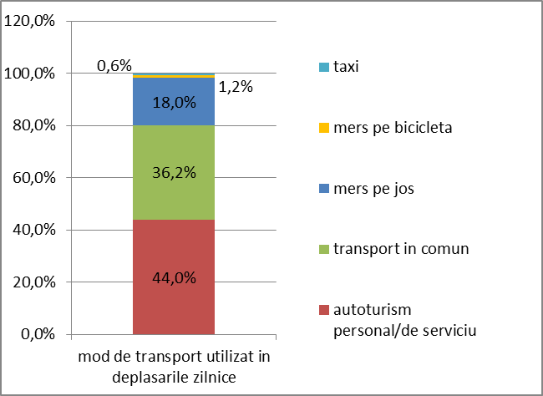**

Figura 7 – Modul de transport utilizat de locuitorii municipiului Suceava

Având în vedere ponderea redusă a activităţilor industriale din mun. Suceava, ***principala sursă de poluare a aerului provine din traficul auto***. Calitatea aerului se înscrie în rândul aspectelor extrem de importante ale vieţii locuitorilor din oraş. Majoritatea acestora (56%) consideră ca acceptabilă sau bună calitatea aerului din zona în care trăiesc, însă 32%, probabil cei care locuiesc în zonele mai aglomerate, apreciază că aerul pe care îl respiră este de o proastă calitate.

**Cât de importantă este pentru dvs. calitatea aerului şi**

**cum apreciaţi situaţia acestui aspect?**

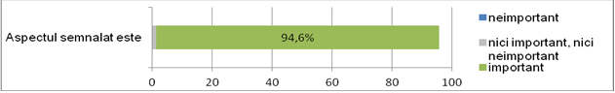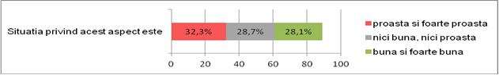

Aceeași ancheta socio-urbanistică a relevat faptul că ***transportul în comun*** ***este utilizat de către 36% din respondenţi.*** La întrebarea privind importanţa transportului în comun, 79% din respondenţi au apreciat ca fiind important în viaţa cotidiană iar situaţia acestui serviciu public a fost evaluată ca fiind bună şi foarte bună de către 47,9% sau acceptabilă de către 26,3% din cei chestionaţi. Un procent foarte mic este nemulţumit de starea acestui serviciu public.

**Cât de important este pentru dvs. transportul în comun şi**

**cum apreciaţi situaţia acestui aspect?**

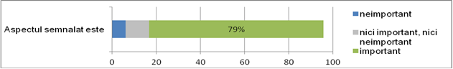

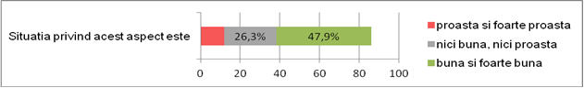

Opiniile pozitive despre transportul public centralizate prin intermediul anchetei socio-urbanistice sunt opuse celor prezentate de către participanţii la Grupul de Lucru pe mobilitate (vezi capitolul 3 din cadrul acestui document). Astfel, conform experienţelor lor cotidiene, ei au exprimat nemulţumiri legate de durata mare de deplasare între centrul oraşului şi unele zone aparţinând municipiului Suceava, lipsa semnalizării staţiilor de transport, lipsa de informare cu privire la ora de sosire a mijloacelor de transport, ș.a.

După mersul cu maşina și deplasarea cu mijloace de transport în comun, ***mersul pe jos reprezintă a III-a modalitate de transport pentru care optează 18% din cei intervievaţi***. Infrastructura destinată mersului pe jos, respectiv străzile asfaltate, trotuarele sunt considerate probleme la nivelulul cartierelor, aşa cum arată diagramele de mai jos extrase din ancheta sociologică PUG Suceava. Astfel, asfaltarea străzilor, aleilor şi refacerea trotuarelor se numără printre cele mai importante probleme pentru suceveni.

**Care este cea mai importantă problemă care ar**

**trebui rezolvată în zona în care locuiţi?**

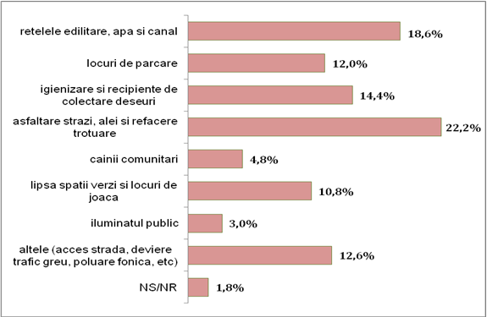

| **Problema (prima indicată)** | **Centru** | **Obcini** | **Zamca** | **Areni** | **George Enescu** | **Burdujeni** | **Itcani** | **Marasesti** |
| --- | --- | --- | --- | --- | --- | --- | --- | --- |
| locuri de parcare |  | 19,4% | 62,5% |  | 18,5% |  |  | 25,0% |
| asfaltare strazi, alei şi refacere trotuare | 38,1% | 19,4% |  | 25,0% | 29,6% | 26,7% |  |  |
| lipsă spaţii verzi şi locuri de joacă |  | 16,1% | 25,0% | 25,0% |  |  |  | 50,0% |
| altele (acces stradă, deviere trafic greu, poluare fonică, etc) | 28,6% |  |  |  |  |  |  | 25,0% |

**Tabel 5** - **Distribuţia pe cartiere a celor mai importante probleme indicate de respondenţi** (focus pentru câteva din problemele legate de mobilitate) *Nota : Au fost indicate doar problemele semnalate de peste 15% dintre respondenţii din cartierul respectiv*

Aşa cum arată rezultatele anchetei sociologice, ***asfaltarea străzilor, aleilor şi refacerea trotuarelor este prioritatea numărul unu*** pentru cei care locuiesc ***în cartierele Centru, George Enescu, Areni şi Burdujeni,*** înfiinţarea de ***locuri de parcare este prioritară în cartierele Zamca, Obcini şi Mărăşeşti*** iar rezolvarea ***accesului la stradă, devierea traficului greu sau poluarea fonică sunt aspecte de interes pentru locuitorii cartierelor Centru şi Mărăşeşti.***

**Şi care ar fi o a doua problemă ca importanţă în zona în care locuiţi?**

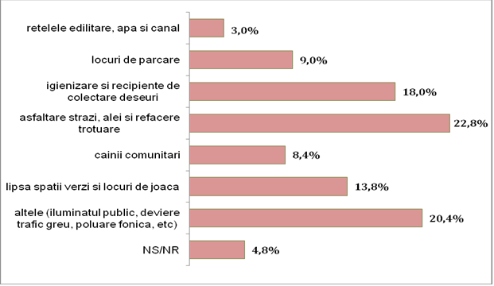

| Problema (a doua indicată) | **Centru** | **Obcini** | **Zamca** | **Areni** | **George Enescu** | **Burdujeni** | **Itcani** | **Marasesti** |
| --- | --- | --- | --- | --- | --- | --- | --- | --- |
| locuri de parcare |  | 19,4% |  |  |  |  |  |  |
| asfaltare străzi, alei şi refacere trotuare | 16,7% |  | 25,0% | 25,0% |  | 26,7% | 51,7% |  |
| câinii comunitari | 19,0% |  |  |  |  |  |  |  |
| lipsă spaţii verzi şi locuri de joacă |  |  | 25,0% | 25,0% | 18,5% | 33,3% |  | 50,0% |
| altele (iluminatul public, deviere trafic greu, poluare fonică, etc) | 26,2% | 19,4% |  |  |  |  | 31,0% |  |

**Tabel 6** - **Distribuţia pe cartiere a problemei secundare indicate de respondenţi** *Nota : Au fost indicate doar problemele semnalate de peste 15% dintre respondenţii din cartierul respectiv*

Un al doilea set de probleme semnalate de respondenţi pentru fiecare cartier ar fi igienizarea şi dotarea cu recipiente pentru deşeuri, dar şi câinii vagabonzi, pentru cei din Centru, asfaltarea străzilor, aleilor şi refacerea trotuarelor, dar şi poluarea cauzată de traficul greu, pentru cei din Obcini, asfaltarea străzilor, aleilor şi refacerea trotuarelor, dar şi câinii vagabonzi, pentru cei din Zamca, înfiinţarea de locuri de parcare, dar şi de locuri de joacă, pentru cei din George Enescu, înfiinţarea de zone verzi şi locuri de joacă, dar şi igienizarea şi dotarea cu recipiente pentru deşeuri pentru cei din Burdujeni, asfaltarea străzilor, aleilor şi refacerea trotuarelor pentru cei din Iţcani.

Următorul set de întrebări se referă la aspecte generale ale oraşului, pentru a releva importanţa acordată de locuitorii săi unor stări de fapt, dar şi pentru a evalua percepţia asupra calităţii acestor stări. Non-răspunsurile nu sunt reprezentate grafic, de aceea apare o diferenţă până la 100%.

**Cât de importantă este pentru dvs. starea drumurilor publice şi a trotuarelor şi cum apreciaţi situaţia acestui aspect?**

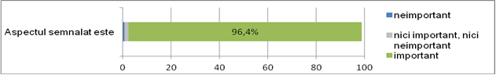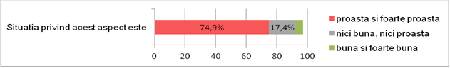

Starea drumurilor publice şi a trotuarelor este apreciată ca fiind importantă iar situaţia lor este considerată proastă şi foarte proastă (75% dintre respondenţi).

**Cât de importante sunt pentru dvs. caile de acces pe trotuare pentru persoanele cu handicap si cum apreciati situatia acestui aspect?**

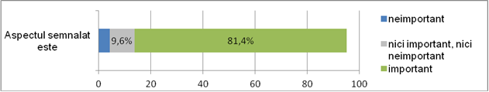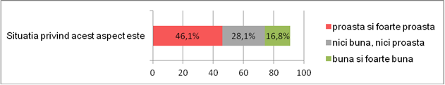

Accesibilitatea pentru persoanele cu dificultăți de deplasare este importantă pentru 81% dintre cei chestionaţi, care înţeleg problemele de mobilitate cu care se confruntă aceste persoane. Deplasarea prin locurile publice nu trebuie să ridice probleme persoanelor cu handicap, de aceea sunt mai mulţi (46%) cei care apreciază că acest aspect este unul necesar a fi rezolvat comparativ cu cei (44%) ce nu percep o problemă vis-à-vis de acest lucru.

O problemă semnalată de unii suceveni este cea a câinilor vagabonzi, aspect care descurajează mersul pe jos în anumite zone ale oraşului. Zona centrală pare să fie cea mai afectată de această problemă.

La întrebarea privind măsurile de ***îmbuntățire a calităţii vieţii locuitorilor***, cele mai multe răspunsuri au arătat că ***asfaltarea trotuarelor şi aleilor este o problemă*** mai ales pentru cei din ***George Enescu, Iţcani şi Centru***, ***locurile de parcare*** sunt o problemă mai ales pentru cei din ***Obcini, Zamca, Areni şi George Enescu***, ***câinii comunitari*** reprezintă o problemă mai ales pentru cei din ***Obcini, Zamca, Areni şi Centru***.

**Care este, în opinia dvs., cel mai bun lucru pe care Primăria**

**l-ar putea face pentru cartierul în care locuiţi dvs.?**

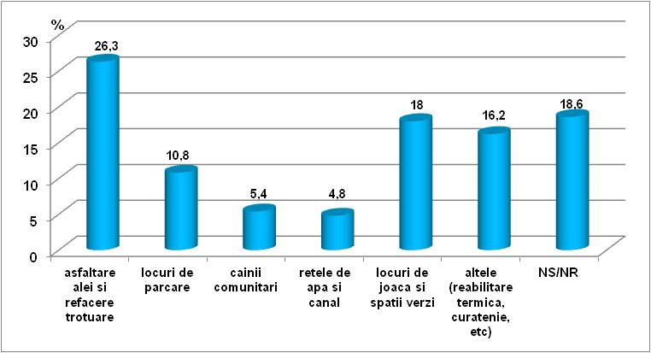

Aşa cum a rezultat din ancheta sociologică, **doar o mică parte dintre suceveni folosesc ca mijloc de deplasare bicicleta, 1,2%.**

Răspunsurile din cadrul anchetei sociologice arată **că locurile de parcare reprezintă una dintre priorităţi la nivelul anumitor cartiere** sau o problemă secundară pentru alte cartiere, de aceea la nivelul întregului eşantion este un aspect important pentru 90% dintre respondenţi. Majoritatea acestora apreciază că situaţia reprezintă o problemă (65%), pentru care trebuie neapărat găsite soluţii. Doar 5,5% dintre respondenţi consideră că situaţia locurilor de parcare este bună şi chiar foarte bună.

**Cât de importante sunt pentru dvs. locurile de parcare**

**şi cum apreciaţi situaţia acestui aspect?**

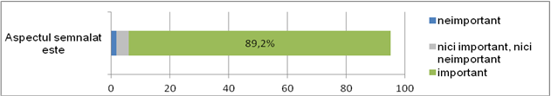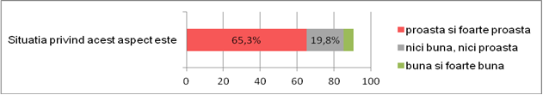

**Rezolvarea locurilor de parcare este o opţiune pentru mulţi dintre locuitorii oraşului Suceava.** Astfel, pentru a asigura o dezvoltare armonioasă a oraşului, cei mai mulţi consideră absolut necesară construirea de locuri de parcare (30,5%), celelalte opţiuni fiind secundare acesteia.

**Gândindu-vă la necesităţile de dezvoltare ale oraşului,**

**ce facilităţi credeţi că ar mai trebui create?**

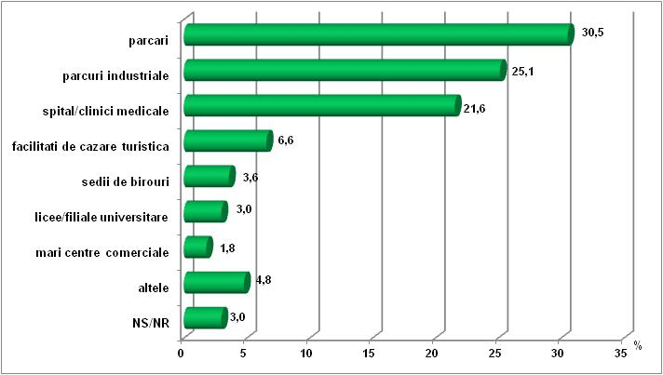

## Audit moduri și tipuri de transport

### Mersul pe jos

#### Considerații generale referitoare la mersul pe jos ca mod de transport în municipiul Suceava

Conform anchetei sociologice[[6]](#footnote-6), 18% dintre cei intervievați folosesc ca mod de deplasare zilnic mersul pe jos. În general, pentru o bună parte a orașelor europene și din România deplasările realizate mergând pe jos reprezintă în jur de, sau chiar mai mult de 20% din numărul total al deplasărilor zilnice. Astfel, pentru București în anul 2007, 22% din totalul deplasărilor erau realizate mergând pe jos, în timp ce, în același an, în Ploiești și Sibiu acest mod de deplasare reprezenta 37%, respectiv 51%[[7]](#footnote-7).

Comparând Suceava cu alte orașe europene, dar analizând și situația mersului pe jos ca mod de deplasare în Suceava, este necesară punctarea câtorva observații relevante.

* Adesea, în orașele central și est europene, în ultimii 20 de ani, ca urmare a creșterii exponențiale a indicelui de motorizare și în același timp, pe fondul deteriorării semnificative a infrastructurii pietonale fără a beneficia de lucrări consistente de reabilitare, se constată o scădere semnificativă a mesului pe jos în distribuția modală, în favoarea deplasării cu automobilul. Una dintre principalele cauze ale acestei situații este aceea că, adesea, deplasările pe distanțe scurte (până la 1-1,5km), realizate în proximitate (cum ar fi: deplasarea la magazinele de cartier pentru cumpărături de minimă necesitate, mersul la școală, deplasarea la sau chiar activitățile de loisir și recree, etc.), sunt realizate în prezent preponderent cu automobilul, comparativ cu situația anterioară creșterii indicelui de motorizare când erau realizate mergând pe jos sau cu bicicleta;
* În general, în orașele de talie medie din Europa, similare Sucevei, ca urmare a suprafeței relativ reduse a localității, cu lungimi/distanțe între limitele extreme ale intravilanului de 10 maxim 15 km, mersul pe jos este un mod de deplasare frecvent utilizat, reprezentând cel puțin 20% din totalul deplasărilor[[8]](#footnote-8).
* Se constată că în orașele de talie medie din Europa, similare Sucevei, care au realizat lucrări de reabilitare a calității spațiului public urban (străzi, bulevarde, artere, piețe, piațete, etc.), corelat cu revitalizarea activităților comerciale și de servicii și a dotărilor și echipamentelor locale există o creștere notabilă a depasărilor realizate mergând pe jos.
* În general orașele europene cu un patrimoniu arhitectural și cultural semnificativ își bazează strategia pe dezvoltarea turismului și în consecință investesc în echipamentele și infrastructura turistică. Din acestea face parte și o rețea pietonală de calitate, care deservește și conectează principalele obiective turistice și în plus un sistem de ghidare și orientare turistică și pietonală care favorizează descoperirea/cunoașterea orașului la pas, mergând pe jos și/sau cu bicicleta sau cu transportul în comun.
* Suceava deţine o suprafaţă mare de spații comerciale raportate la numărul de locuitori, mai mare față de media națională și chiar față de anumite orașe europene mari, acest fapt datorându-se numărului mare de spații comerciale de mare capacitate (mall, super-market, complex comercial, Bazar) realizate în ultimii 20 de ani. Dezvoltarea acestor spații comerciale este relevantă din perspectiva mersului pe jos ca mod de transport din două puncte de vedere:
* Pe de o parte dezvoltarea acestor spații a antrenat falimentarea unităților comerciale de cartier/proximitate de mică capacitate și a crescut dependența de automobil și a numărului de deplasări efectuate cu acesta pentru realizarea cumpărăturilor zilnice la super-market sau într-un compelx comercial;
* Pe de altă parte, unele dintre aceste noi dezvoltări comerciale ocupă foste spații/clădiri comerciale, fiind incluse în trama orașului și fiind deservite de trama stradală existentă. Altele însă au fost dezvoltate în zona industrială amplasată de-a lungul râului Suceava și a căii ferate, zonă deservită de o tramă stradală insuficient dezvoltată și prost conectată la trama majoră a orașului și în consecință și cu o accesibilitate[[9]](#footnote-9) scăzută. Deși pentru spațiile comerciale amplasate în fosta zona industrială există amenajări ale tramei stradale, acestea acoperă cu precădere infrastructura rutieră, zonele fiind mai puțin accesibile pietonilor, bicicliștilor sau utilizatorilor de transport public, datorită lipsei unor amenajări confortabile și adecvate - în consecință, generându-se o dependență de automobil.
* Un aspect deosebit de important referitor la mersul pe jos îl reprezintă siguranța și confortul deplasării. Conform bazei de date a Inspectoratului Județean de Poliție Suceava, în perioada 2010-2014 în municipiul Suceava a avut loc un nr. de 807 accidente, cu un minim de 141 accidente în 2012, un maxim de 189 accidente în 2011 și cu o medie de 161 accidente pe an (pentru localizarea accidentelor și clasificarea străzilor funcție de numărul de accidente care a avut loc în cadrul acestora, în ultimii 5 ani, în perioada 2010-2014 vezi planșa 1.1.22) . Statistica accidentelor[[10]](#footnote-10) care s-au soldat cu morţi la nivel naţional în 2013 era de 92 decese la 1.000.000 persoane, faţă de o medie europeană de 52 de decese la un milion locuitori. La nivelul municipiului Suceava au fost înregistrate un număr de 2 accidente mortale în anul 2013, iar raportat la numărul locuitorilor rezultă un raport de 21 accidente mortale la 1.000.000 locuitori, cu mult sub nivelul naţional sau european.

Conform aceleiași baze de date, ponderea accidentelor produse prin lovirea pietonilor se situează pentru aceași perioadă 2010-2014, în jurul unei medii de 51,7% din totalul accidentelor (tabel 12). Deși tendința de producere a accidentelor prin lovirea pietonilor este una de scădere în perioada 2010-2014, de la 94 la 69, se confirmă importanța realizării în municipiul Suceava unei rețele de deplasare pietonală sigure și confortabile. Aceasta presupune asigurarea unei bune lizibilități, vizibilități și marcări a spațiilor de deplasare destinate pietonilor în raport cu zona carosabilă, cu precădere a punctelor vulnerabile/de risc ale rețelei/traseelor pietonale - trecerile de pietoni.

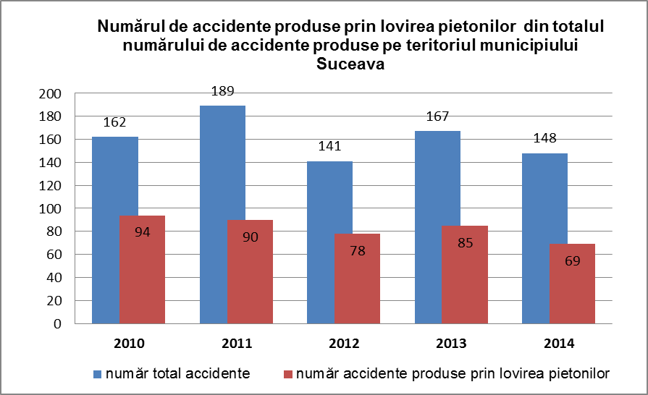

**Tabel 12**: Numărul total al accidentelor şi accidente produse prin lovirea pietonilor, Suceava

Sursa: Serviciul Judeţean de Poliţie Rutieră Suceava

* Nu în ultimul rând, legat de mersul pe jos ca mod de deplasare zilnică, trebuie menționată prezența unităților de învățământ ca principali factori generatori de trafic la orele de vârf. Astfel, în Suceava, ca și în alte orașe din Europa Centrală și de Est asistăm la o creștere semnificativă a numărului deplasărilor cu automobilul spre și dinspre grădiniță, școală, liceu și universitate, în detrimentul deplasărilor pe jos sau cu transportul public.

În cazul universităților, acest lucru poate fi justificat prin considerente de proximitate și număr de unități de învătământ de acest tip raportat la oraș. În cazul unităților de învățământ pre-școlare și școlare ducerea și aducerea copiilor cu automobilul nu este la fel de justificată, deoarece conform statisticilor și studiilor europene congestia generată de „traficul școlar” la orele dimineții nu face decât să diminueze siguranța în zona școlilor, sporind riscul producerii accidentelor, în plus contribuind la poluarea aerului. Din acest motiv în Suceava prin proiectul CITIVAS SMILE au fost realizate „school travel plans” („planuri de deplasare ale școlilor”) pentru principalele licee ale orașului. Pentru perpetuarea și instaurarea unui comportament de mobilitate prietenos față de mediu în rândul polulației școlare, dar și al părinților, se evidențiază ca necesară continuarea și/sau inițierea (acolo unde este cazul) a lucrărilor de reabilitare a rețelei pietonale din zona școlilor, coroborat cu desemnarea ariilor limitofe școlilor ca „zone 30” și cu promovarea mersului pe jos ca mijloc de deplasare sigur, activ și prietenos față de mediu.

#### Infrastructura și circulația pietonală în zona centrală și cartierele rezidențiale

În prezent, municipiul Suceava dispune de trotuare care au o suprafaţa totală de 211.329 m2, îmbrăcămintea/materialele folosite pentru realizarea acestora fiind conform tabelului de mai jos (pentru calitatea trotuarelor vezi și planșa 1.1.1).

|  |  |  |
| --- | --- | --- |
| **Trotuare - tip de imbracamite/material** | **mp** | **%** |
| zona stradală cu covor asfaltic | 186991 | 88,5% |
| zona stradală cu îmbrăcăminte de beton | 24038 | 11,4% |
| zona stradală cu pavele | 300 | 0,1% |
| **total** | **211329** | 100,0% |

**Tabel 12:** Tipuri de îmbrăcăminte şi materiale ale trotuarelor din Suceava

În perioada 2010-2014 au fost realizate prin Programul Operațional Regional o serie de proiecte și lucrări de reabilitare a calității căii de rulare și a îmbrăcaminților pentru mai multe străzi, odată cu aceste lucrări fiind îmbunătățită și calitatea îmbrăcăminții și configurația trotuarelor. Aceste îmbunătățiri au fost completate și de câteva lucrări, de tipul refugiilor, sau al separării sensurilor de circulație prin mediane centrale – amplasate mai ales în dreptul trecerilor de pietoni. Acestea din urmă au avut în vedere mai ales ameliorarea siguranței utilizatorilor spațiului stradal, cu precădere a pietonilor și utilizatorilor de autovehicule. De asemenea, în cazul anumitor lucrări au fost realizate reconfigurări ale intersecțiilor (prin realizarea de sensuri giratorii) sau ale profilelor transversale pentru îmbunătățirea atât a fluenței cât și a siguranței traficului. Principalele străzi care au beneficiat de aceste lucrări de reabilitare sunt cele care formează axul principal care traversează municipiul Suceava, respectiv străzile: *Bdul 1 Decembrie 1918, Bdul 1 Mai, Bdul Ștefan cel Mare, b-dul Ana Ipătescu, Calea Unirii, calea Burdujeni, strada Cuza Vodă* și de asemenea câteva străzi colectoare/de distribuție care deservesc cartierele *Burdujeni, Ițcani și Centru*.

În plus, singura *stradă pietonală* din zona centrala a municipiului Suceava *(strada Ștefan cel Mare* de la intersecția cu strada Nicolae Bălcescu spre nord) a fost reabilitată odată cu realizarea parcajului subteran din zona centrală cu acces din intersecția dintre strada Ana Ipatescu și strada Nicolae Bălcescu.

Deși ***îmbunătățirile realizate sunt semnificative*** și au contribuit considerabil la ***ameliorarea condițiilor de deplasare și siguranță ale pietonilor*** și, în plus, la ***îmbunătățirea imaginii zonei centrale a municipiului Suceava***, totuși există în continuare ***potențial de îmbunătățire și exindere a rețelei pietonale, atât în Zona Centrală, cât și în cartierele rezidențiale*** (Obcini, George Enescu, Zamca, Burdujeni, Burdujeni-Sat, Ițcani).

Aceste îmbunătățiri ar trebui corelate atât cu străzile cel mai frecvent utilizate de pietoni și pe care există fluxuri pietonale reprezentative, cât și cu locațiile principalelor dotări și echipamente de interes local: zone comerciale și de servicii, clădiri de birouri, unități de învățământ preșcolar, școlar și universitar, dar și obiective turistice. În categoria străzilor cu o utilizare pietonală intensă se încadrează străzile din cartierul Centru, dar și cele care delimitează cartiere și care au rol de stradă principală de deservire a cartierului cum ar fi: strada Universității, calea Obcinelor și strada Academician Vasile Grecu, B-dul George Enescu, strada Mărășești, strada Mihai Vitezul, strada Petru Rareș. (Gradul de solicitare al rețelei pietonale funcție de principalele tipuri de dotări (fie acestea dotări comerciale, școlare, de sănătate, turistice - de loisir sau cultură) poate fi observat în plansă 1.7.). O parte dintre acestea au fost supuse lucrărilor de reabilitare însă altele necesită astfel de lucrări.

Un alt aspect important de notat referitor la confortul, siguranța și continuitatea rețelei peitonale se referă la corelarea defectuoasă a fronturilor stradale ale aceleiași străzi. Astfel, pe parcursul cătorva străzi care definesc axul principal al orașului (mai precis B-dul 1 Decembrie 1918, b-dul 1 Mai, strada Ana Ipătescu, calea Unirii) pe de o parte nu sunt realizate treceri suficient de frecvent (de exemplu B-dul 1 Decembrie cu o lungime de aproape 1 km dispune doar de 3 treceri de pietoni, iar Calea Unirii cu o lungime de 3,14 km dispune doar de 4 treceri de pietoni), iar pe de altă parte, nu există o corelare între locul amplasării trecerilor de pietoni și amplasamentul activităților generatoare de trafic pietonal, fapt ce provoacă situații de risc. În plus, traficul pietonal este incomodat pe unele străzi prin amplasarea pe direcția de deplasare a pietonilor a chioșcurilor sau gheretelor sau a obiectelor de mobilier urban.

Referitor la infrastructura pietonală și deplasările pietonale din cartierele rezidențiale ale municipiului Suceava, semnalăm următoarele probleme :

* în zonele rezidențiale Obcini, George Enescu, Zamca, Burdujeni și Ițcani cu precădere pe străzile periferice ale acestora se constată fie lipsa totală a trotuarelor, fie lipsa unei demarcări clare între trotuar și carosabil, ambele situații corelându-se cu parazitarea spațiului presupus a fi destinat circulației pietonale cu autoturisme parcate neregulamentar.

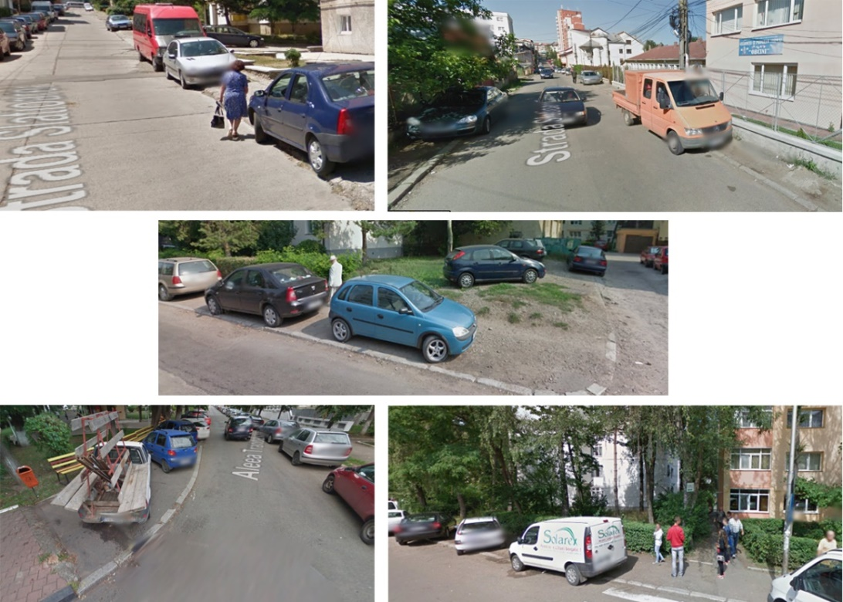

Figura 8 – parazitarea trotuarelor cu automobile parcate (sursa: Google Earth, prelucare A. Manole)

* Acolo unde există trotuare în zonele rezidențiale, acestea au o calitate precară, îmbrăcămințile fiind inadecvate pentru o deplasare pietonală sigură și confortabilă. (În planșa 1.1.1 este evidențiată atât calitatea trotuarelor, cât și străzile care nu au trotuare).

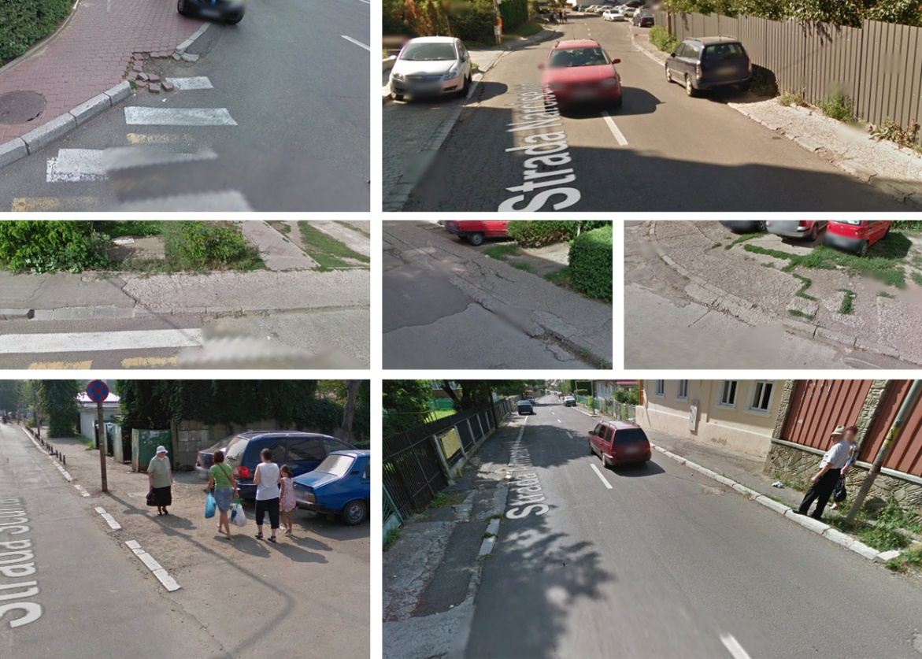

Figura 9 – calitatea precară a trotuarelor (sursa: Google Earth, prelucare A. Manole)

* Lipsa elementelor de mobilier urban care să îmbunătățescă confortul și siguranța pietonilor și care în consecință să încurajeze mersul pe jos în detrimentul utilizării automobilului, mai ales pe distanțe scurte. Aici se evidențiază: lipsa unui iluminat stradal adecvat care să ofere siguranță pietonilor, lipsa băncilor pentru odihnă;
* În zona centrală și pericentală se constată amplasarea deranjantă pentru pietoni și parazitară pentru spațiul trotuarului a obiectelor de mobilier urban (stălpi de iluminat, panouri publicitare, reclame ale magazinelor, chioșcuri, etc.) și a indicatoarelor și semnalizărilor rutiere.

#### Infrastructura și circulaţia pietonală în zona industrială și zonele urbane periferice

Din punct de vedere structural, orașul Suceava este format de două trupuri urbane, unul la sud, altul la nord, despărțite de o amplă zonă industrială, dezvoltată de-a lungul râului Suceava, și limitată de acesta la sud și de calea ferată la nord. Zona industrială, așa cum a fost localizată și dezvoltată a determinat un efect de ruptură/barieră între cele două părți, acccentuat și de calea ferată.

În prezent, conexiunea dintre cele două trupuri, cel sudic (mai dezvoltat din punct de vedere urbanistic și cuprinzâd cartierele Obcini, George Enescu, Mărășești, Zamca, Areni și Centru) și cel nordic (mai slab dezvoltat urbanistic și cuprinzând cartierele Cuza Vodă, Burdujeni, Burdujeni Sat, Ițcani) se realizează prin intermediul a două traversări: una dintre ele fiind reprezentată de axul principal al orașului – calea Unirii, iar cealaltă fiind localizată la limita vestică a localității pe direcția drumului european E85 – strada Cernăuți. Pe lângă aceste două traversări ale râului, zonei industrale și a căii ferate există un pod de cale ferată paralel cu traversarea străzii Cernăuți și un pod de susținere a rețelelor de termoficare paralele cu traversarea str. Calea Unirii.

Conform acestei situații se identifică următoarele aspecte la nivel de accesibilitate și conectivitate atât a structurii urbane cât și a tramei stradale și infrastructurii de deplasare pietonală:

* Necesitatea unei mai bune conectări a celor două părți ale orașului, cea nordică și cea sudică, și implicit a structurii și tramelor lor stradale, prin traversarea râului și a căii ferate cu unul sau mai multe poduri, pasaje și pasarele pietonale și/sau carosabile; în acest sens podul de cale ferată deja existent ar trebui reabilitat și completat cu o extindere tip pasarelă pietonală (sau poate fi transformat într-o pasarelă pietonală dacă nu mai este utilizat). Similar, podul de susținere a rețelei de termoficare poate fi integrat într-o structură de artă inginerescă și o amenajare peisagistică („o instalație”) care să curprindă un pod/pasarelă pietonală și pentru biciclete.
* Necesitatea îmbunătățirii gradului de accesibilitate fizică a zonei industriale, (în prezent dezafectată și subutilizată, sau convertită în zone comerciale, dar o zonă cu un real potențial în dezvoltarea viitoare a municipiului) prin extinderea, completarea și reabilitarea străzilor deja existente care deservesc parțial zona; și anume la est de axul principal al orașului strada Energeticianului, strada din lungul râului Burdujeni, strada Dimitrie Loghin, strada Traian Popovici (ultimele două drumuri de pământ) și la vest de axul principal al orașului străzile din zona Shopping City Suceava, strada Grigore Alexandru Ghica, strada Nicolae Iorga (vezi și planșa 1.9 Disfuncționalități ale tramei stradale).
* Nevalorificarea potențialului peisager al râului Suceava datorită accesibilității scăzute a acestuia (există doar câteva drumuri de pământ sau industriuale care conduc la firul de apă) și a mascării sale între situri industriale neutilizate și parțial dezafectate. Necesitatea includerii râului Suceava în structura orașului prin dezvoltarea unui circuit de loisir / agrement care dispune de zone și trasee pietonale și de piste de biciclete.

#### Disfuncții privind infrastructura și circulaţia pietonală

Principalele probleme și lipsuri care trebuie ameliorate în vederea îmbunătățirii rețelei și circulației pietonale în municipiul Suceava sunt următoarele:

* **lipsa unei zone/rețele pietonale ample în zona centrală, care să asigure conexiunea facilă între principalele arii de interes social, comercial, turistic și cultural ale municipiului;**
* **slaba conexiune și accesibilitate dintre trama stradală și rețeaua pietonală din partea nordică și partea sudică a orașului, asigurată doar prin două puncte de trecere peste râu și calea ferată;**
* **lipsa de continuitate a tramei stradale și a rețelei pietonale și între zona urbană a orașului (la nord și sud) și „inima” industrial-comercială (amplasată din lungul căii ferate)** (pentru înțelegerea zonelor de discontinuitate ale tramei stradale – pietonal și carosabil - și de asemnea a zonelor cu o accesibilitate slabă atît din punct de vedere pietonal cât și rutier vezi și planșa 1.9 Disfuncționalități ale tramei stradale **;**
* **lipsa de continuitate a rețelei pietonale și relaționarea defectuoasă a fronturilor opuse ale unor artere majore (de ex. B-dul 1 Decembrie 1918, B-dul 1 Mai, calea Unirii, care dispune de un număr redus de treceri de pietoni față de nevoile de traversare ale acestei artere);**
* **calitatea precară a trotuarelor – îmbrăcăminți și geometrie (rampe la bordură, ecluze, etc.), și lipsa mobilierului stradal adecvat (inclusiv a iluminatului strdal) pentru unele străzi rezidențiale din periferia cartierelor Obcini, George Enercu, Mărășești, Zamca, Ițcani** (vezi planșa 1.1.1);
* **lipsa trotuarelor pentru anumite străzi (cu precădere cazul cartierelor periferice, de ex. anumite străzi din carierul Burdujeni, Cuza Vodă, Obcini)** (vezi și planșa 1.1.1);
* **lipsa unor *zone sau trasee pietonale sigure către școlile generale* (clasele I-VIII) și către *grădinițe*; lipsa zonelor 30 și/sau a zonelor cu trafic calm în jurul școlilor și al grădinițelor;**

În zona de acțiune a acestui indicator rutier, conducătorii de vehicule vor circula cu viteza maximă de 30 km/h.

* **lipsa unor *zone 30* sau *zone cu trafic calm* în zonele rezidențiale (aleile dintre blocuri și/sau parcele), a unor străzi amenajate în conformitate cu categoria stăzii (grad IV) și cu caracterul rezidențial – de tipul *home zones***
* **în unele situații, nesemnalizarea adecvată sau lipsa de vizibilitate a trecerilor de pietoni; blocarea acestora cu autoturisme staționate, lipsa rampelor la bordură, a extinderilor trotuarelor (ecluze) în dreptul trecerilor de pietoni pentru scurtarea distanței de traversare, a refugiilor/medianelor centrale sau a trecerilor de pietoni înălțate la cota trotuarului;**
* **lipsa sistemelor de ghidare și orientare pentru pietoni (panouri cu hărți la scara zonei cu indicarea zonelor și obiectivelor de interes, a distanțelor și timpilor de parcurs pentru pietoni către aceste obiective; indicatoare către zonele de interese)**
* **accesibilitatea scăzută a unor stații de transport în comun datorită lipsei refugiilor sau a amenajărilor adecvate care să înlesnească traversarea sigură și confortabilă către stație** (pentru observarea izocornelor de 500m din jurul fiecărei stații de transport public (distanță parcusă de un pieton în aproximativ 10 minute mergând normal), corelat cu amplasarea diferitor dotări vezi plașa 1.1.3)

### Mersul pe bicicletă

În prezent municipiul Suceava dispune de o rețea ciclabilă realizată pe trotuarele străzilor: Bulevardul 1 Decembrie - 980ml, Bulevardul 1 Mai - 1481 ml, B-dul Ștefan cel Mare – 1241 ml, str. Ana Ipătescu – 2481 ml, Calea Unirii – 3140 ml, Calea Burdujeni – 655 ml, str. Cuza Vodă 572 ml, str. George Enescu 2212 ml. Traseele ciclabile amplasate pe trotuar au fost realizate prin traserea unui marcaj liniar alb despărțitor care separă zona pentru biciclete de cea pentru pietoni - lățimea zonei pentru bicilete fiind de 1m. (Pentru observarea traseului actual al pistelor de biciclete realizate pe trotuar vezi planșa 1.1.2). Acestă soluție adoptată în realizarea rețele pentru biciclete nu s-a dovedit a fi una eficientă și nici una încurajatoare pentru utilizarea bicicletei ca mod de deplasare zilnică deoarece, adesea, pistele sunt opturate de prezența diferitelor obiecte de mobilier urban (stălpi de iluminat, pubele, indicatoare rutiere, etc.) sau sunt blocate de autoturisme parcate. În plus, se generează o situație conflictuală cu pietonii datorită vitezelor diferite de deplasare ale celor două tipuri de participanți la trafic ( pietoni cu o viteză de deplasare de aprox. 4-5km/h, bicicliști cu o viteză de deplasare medie de 15-20km/h ).

Astfel una din soluţiile de descongestionare a traficului în municipiul Suceava este și încurajarea deplasărilor cu bicicleta (cu efecte benefice atât asupra mediului, cât şi pentru infrastructura rutieră), prin realizarea unei rețele ciclabile coerente, care conectează principalele zone de interes ale orașului, inclusiv stațiile de transport în comun și gările, între ele și cu Zona Centrală. O rețea coerentă presupune realizarea unei infrastructuri adecvate pentru biciclete funcție de caracteristicile tehnice ale străzilor pe care urmează a fi amplasate și de volumele de trafic rutier existente. Astfel în municipiul Suceava pot fi realizate două tipuri de infrastructură pentru biciclete: benzi și piste.

Conform analizei caracteristicilor tehnice și configurației tramei stradale a municipiului Suceava s-a constatat că se pot **amenaja piste de biciclete pe următoarele trasee**:

* Strada Nicolae Bălcescu
* Strada Mihai Eminescu
* Strada Mărăști
* Bulevardul Academician Vasile Grecu
* Strada Universitatii
* Strada Mărăşti
* Strada Mihai Eminescu

și **benzi pentru biciclete pe următoarele trasee**:

* Strada Ştefan cel Mare
* Strada Armenească
* Strada Cernăuți
* Strada Cuza Vodă
* Malurile răului Suceava

Pistele sau benzile pentru biciclete propuse pot fi observate în planșa 2.1.2 – Plan deplasări nemotorizate-rețea pentru biciclete-propunere.

### Transportul public de călători

#### Infrastructura pentru transportul public de călători

Transportul călătorilor prin curse regulate pe raza municipiului Suceava este asigurat atât de către S.C. Transport Public Local S.A. Suceava, cât şi de societăţi comerciale cu capital privat.

S.C. Transport Public Local S.A. Suceava are mijloace de transport proprii (3 autobuze și 2 maxi taxi) și mijloace de transport înregistrate în patrimoniul Consiliului Local Suceava (30 autobuze și 7 microbuze).

**Transportul principal** de persoane se efectueaza de către S.C. Transport Public Local S.A. Suceava cu 33 autobuze IRISBUS PS09D1 CITELIS (107 locuri pentru pasageri) pe 6 linii de transport (liniile 2, 3, 4, 5, 21, 28 – pentru trasee vezi planșele de la 1.1.5 la 1.1.10) şi 2 microbuze (15÷23 locuri), pe 3 linii de transport (liniile 17, 22, 30 – pentru trasee vezi planșele de la 1.1.11 la 1.1.13), acestea fiind structurate astfel:

* 30 autobuze fabricate în anul 2006;
* 3 autobuze fabricate în 2009;
* 2 microbuze fabricate în 2012.

**Transportul complementar** de persoane se efectuează cu microbuze de capacitate mică, pe 5 linii de transport (numite și linii de transport public complementar; liniile 6, 9, 12, 13, 15 – pentru trasee vezi planșele de la 1.1.14 la 1.1.18) , pentru a asigura serviciul de transport de persoane în locurile unde infrastructura rutieră sau numărul redus de călători nu permite folosirea în condiţii de rentabilitate a autobuzelor de capacitate mare. Numărul microbuzelor care efectuează transport public complementar de persoane este mult prea mare pentru capacitatea staţiilor şi numărul călătorilor. Aceste microbuze diminuează numărul călătorilor care folosesc autobuze pentru deplasare.

Traseele liniilor de transport complementar de persoane sunt:

- Linia 6 – Microbuz 14 locuri (traseu planșa 1.1.14);

- Linia 9 – Microbuz 14 locuri (traseu planșa 1.1.15);

- Linia 12- Microbuz 14 locuri (traseu planșa 1.1.16);

- Linia 13- Microbuz 14 locuri (traseu planșa 1.1.17);

- Linia 15- Microbuz 14 locuri(traseu planșa 1.1.18);

Fiecare autobuz din serviciul de transport public complementar de persoane deține licența de transport eliberată de Primaria Municipiului Suceava.

Pentru observarea centralizată a traseelor de : transport public local realizat cu autobuze, transport public local realizat cu maxi-taxi, transport public complementar realizat cu maxi- taxi și transport public complementar în zona peri-urbană, realizat cu maxi-taxi vezi planșa 1.1.4.

**Numărul de călători transportaţi în anul 2013 cu parcul auto din dotare al S.C. Transport Public Local S.A. Suceava a fost de 11 647 176, conform numărului de bilete şi abonamente vândute.**

**Coeficientul mediu anual de utilizare a parcului este de 76 %.**

**Parcursul mediu efectuat de cele 33 autobuze în anul 2014 (vehicul x km) a fost de 2 235 400 km iar în luna de vârf a fost de 203 555 km.** **Cheltuielile de exploatare în anul 2014 pentru autovehiculele din dotare s-au ridicat la 15.890.775 lei, iar pentru luna de vârf la 1.822.635 lei. Costul biletului de călătorie este de 2,0 lei.**

Operatorii privaţi au trasee stabilite pentru rutele din afara oraşului, dar realizează şi o serie de trasee interne care de fapt sunt ale societăţii de transport public menţionate.

În afara transportului în comun local, **municipiul Suceava dispune şi de transport în comun pe teritoriul judetului şi cu legături interjudeţene, care este asigurat de firme de transport aurorizate de Consiliul Judeţean Suceava.**

Traseele deservite de S.C. Transport Public Local S.A. Suceava **cuprind în general principalele artere de circulație ale municipiului Suceava, asigurând transportul dinspre cartierul Obcini spre Gara Suceava Nord, Gara Burdujeni, Cinematograf Burdujeni, Burdujeni Sat, spre zona Șcheia.**

Traseele pentru transportul principal de persoane efectuat cu autobuze sunt următoarele:

- Linia 2 – Autobuz 107 locuri (traseu planșa 1.1.5);

- Linia 3 - Autobuz 107 locuri (traseu planșa 1.1.6);

- Linia 4 - Autobuz 107 locuri (traseu planșa 1.1.7) ;

- Linia 5 - Autobuz 107 locuri (traseu planșa 1.1.8);

- Linia 21- Autobuz 107 locuri (traseu planșa 1.1.9);

- Linia 28- Autobuz 107 locuri (traseu planșa 1.1.10).

Traseele pentru transportul principal de persoane efectuat cu Maxi-Taxi sunt următoarele:

- Linia 17 – Maxi-taxi 15 locuri (traseu planșa 1.1.11);

- Linia 22 – Maxi-taxi 15 locuri (traseu planșa 1.1.1);

- Linia 30- Maxi-taxi 23 locuri (traseu planșa 1.1.13).

**În general, cele mai aglomerate perioade din zi sunt dimineaţa, între 7:30-9:00 şi după amiaza între 15:30–17:00.**

**Numărul total de călători pe o cursă dus-întors, în intervalul orar 09:15-10:30 30 în anul 2014 a fost de 112 de călători**. **Cele mai aglomerate staţii sunt: Orizont, Centru, Banca, Bazar, Iulius Mall, Curcubeul, Obcini.**

Din datele de mai sus reiese că **cele mai aglomerate linii de transport în comun**, **cu peste 100 de călători transportaţi în cadrul unei curse dus-întors sunt: linia 4, linia 2, linia 3, linia 5.**

În tabelul 7 sunt prezentate **cele mai importante staţii din punct de vedere al fluxului de călători urcaţi sau coborâţi** de pe traseul mijloacelor de transport în comun de la nivelul municipiului Suceava:

|  |  |
| --- | --- |
| **Staţie urcare** | **Staţie coborâre** |
| **Centru** | **Centru** |
| Mărăşeşti | Mărăşeşti |
| George Enescu | George Enescu |
| Gara Burdujeni | Orizont |
| Orizont | Spital |
| Rulmentul | Policlinica |
| Policlinica | Orizont |
| Banca | Rulmentul |
| Gara Iţcani | Metro |

**Tabel 13** - Cele mai importante stații de transport public din punct de vedere al fluxului de călători din municipiul Suceava

**Cea mai aglomerată staţie este Orizont.** **Cele mai aglomerate/importante porţiune de traseu a mijloacelor de transport în comun sunt cuprinse între staţiile Orizont spre Centru**.

#### Analiza deplasărilor cu transportul public de călători – necesitățile actuale de deplasare cu transportul public de călători

Organizarea şi exploatarea reţelei de transport în comun trebuie să se facă în corelare cu organizarea circulaţiei generale urbane în scopul asigurării unui serviciu optim şi a unei circulaţii fluente, în condiţii de siguranţă şi cu un impact favorabil redus asupra protecţiei mediului. În continuare este prezentată o listă a aspectelor de urmărit în vederea îmbunătățirii calității transportului public în municipiul Suceava :

* Îmbunătăţirea securităţii serviciilor de transport prin **modernizarea parcului mijloacelor de transport cu minim 5 microbuze şi 5 autobuze de capacitate medie*;***
* **Autobuzele electrice sau hibride reprezintă o variantă foarte bună pentru municipiul Suceava*;***
* Îmbunătăţirea calităţii serviciilor de transport, urmărind **reducerea timpului de călătorie** şi **de aşteptare**, creşterea încrederii în serviciul de transport, **stabilirea unui tarif unic**.
* **Extinderea transportului public urban spre localităţile periurbane** organic legate de Municipiul Suceava în scopul reducerii traficului rutier de penetratie;
* Dizolvarea disfuncțiilor constatate în deservirea necesităţilor de deplasare de persoane şi de mărfuri cauzate de insuficienta coerenţă a tramei stradale majore actuale.
* **Îmbunătăţirea legăturilor la transportul public a zonelor cu profil comercial, de servicii și o mai bună conectare a transportului public local la rețelele rutiere teritoriale**;
* **Reducerea timpului de călătorie cu transportul public cu peste 40% în cadrul a municipiului Suceava** (mai ales pe artera principală -Bulevardul 1 Decembrei 1819, Bulevardul 1 Mai, strada Ştefan cel Mare, Bulevardul Ana Ipătescu, strada Calea Unirii, strada Calea Burdujeni), **respectiv trecerea de la o viteză de circulaţie a autobuzelor transportului public de la 35 Km/oră la o viteză de 50 Km/oră**;
* **Creşterea numărului de persoane care utilizează mijloacele de transport în comun de tipul autobuze şi microbuze**. Potrivit raportului prezentat de S.C. Transport Pubilc Local S.A. Suceava, prin care se certifică numărul total de utilizatori ai mijloacelor de transport în comun, la nivelul anului 2013, comparativ cu anul 2009, rezultă o creştere efectivă de 17%, de la 9.952.535 la 11.647.176 călători;
* **Asigurarea condițiilor necesare pentru deservirea eficientă a transportului de călători către și dinspre centrele de servicii și locurile de muncă**;
* **Creşterea gradului de atractivitate al transportului în comun prin înnoirea parcului de mijloace de transport, în vederea descurajării deplasărilor cu mijloacele de transport personale**, ceea ce ar conduce la fluidizarea traficului şi reducerea poluării atmosferice;
* **Extinderea transportului public urban spre localităţile periurbane identificate ca origine și destinație a principalelor fluxuri de trafic spre și dinspre municipiul Suceava (pentru aceste localități vezi și planșă 1.2), în scopul reducerii traficului rutier de penetrație**;
* **Cu ocazia implementării propunerilor de realizare de noi artere de circulație în intravilanul existent, precum și a prevederilor de extindere a intravilanului în lungul traseelor de drumuri naționale, județene și comunale, se va face și extinderea traseelor transportului public de persoane pe aceste artere**.

#### Disfuncții privind transportul public de călători

Există o preocupare a factorilor de răspundere din cadrul Primăriei municipiului Suceava pentru îmbunătăţirea stării tehnice a parcului de autobuze şi înnoirea parcului. Totuşi, existenţa autobuzelor cu capacitate mică, de tipul microbuz pentru transportul complementar, pe mai multe linii de transport în comun conduce la **o capacitate de transport redusă oferită publicului călător, mai ales în orele de vârf, provocând aglomerări mari şi disconfortul călătorilor.**

Tot din acest motiv, valorile de trafic în circulaţia urbană cresc în mod nejustificat, datorită **numărului mare de microbuze în circulaţie, pierzându-se avantajele oferite de transportul în comun, în descongestionarea circulaţiei urbane.** În plus, trebuie ţinut seama şi de impactul nefavorabil asupra mediului, prin creşterea nivelului noxelor emanate în atmosferă.

**Lipsa alveolelor în unele staţii pentru oprirea autobuzelor, organizarea necorespunzătoare a circulaţiei în principalele intersecţii de străzi, starea de viabilitate necorespunzătoare a anumitor artere de circulaţie sunt tot atâtea cauze care conduc la o circulaţie greoaie şi la un serviciu necorespunzător al reţelei de transport public.**

Printre nemulţumirile beneficiarilor de servicii de transport public din Municipiul Suceava şi aspecte care se doresc a fi remediate, amintim:

* **frecvenţa de succedare a mijloacelor de transport în comun să fie mai mare, pentru evitarea aglomeraţiilor între staţii** (în acest sens propunându-se ca şi timpul de staţionare la capăt de linie să fie mai puţine);
* **reamenajarea parcărilor deja existente şi crearea de noi parcări care să răspundă solicitărilor numărului în creştere de autovehicule din oraş**;
* **executarea de lucrări de reamenajare şi extindere a reţelei carosabile din oraş**;
* **lipsa adăposturilor pentru călători în majoritatea staţiilor de autobuz**;
* **lipsa indicatoarelor de staţie şi a mijloacelor de informare în staţii (cazuri izolate);**
* **lipsa autotaxării în mijloacele de transport în comun ;**
* **lipsa serviciilor pentru persoanele cu dizabilităţi;**
* **stare tehnica precară a autovehiculelor, fapt care determină nesiguranța în trafic**;
* **lipsa de acoperire cu transport public de calitate în zona peri-urbană/metropolitană**

O altă constatare cu impact negativ asupra desfăşurării activităţii de transport în comun o constituie **lipsa autotaxării în mijloacele de transport în comun**, în cazul microbuzelor biletele fiind vândute chiar de către conducătorul auto, ceea ce conduce la timpi de staţionare suplimentari, dar şi la distragerea atenţiei acestuia cu posibil impact asupra siguranţei circulaţiei.

Din cauza creşterii traficului în oraşele şi municipiile ţării, este importantă finanţarea investiţiilor în transportul public urban, precum şi promovarea unor forme alternative de transport cum ar fi mersul pe bicicletă, mersul pe jos, etc. Totodată, în baza rezultatelor prezentate se pot iniţia şi o serie de măsuri de regularizare a timpilor de aşteptare în staţii, ca şi a diverselor rute în raport de opţiunile călătorilor.

Municipiul Suceava dispune de o reţea de transport public bine dezvoltată, care acoperă întreaga suprafaţă a oraşului şi care asigură în condiţii de confort mediu transportul locuitorilor de la domiciliu spre zonele de interes general.

În ultimii ani, **s-au făcut eforturi pentru înnoirea parcului de autovehicule.** Totuşi, **starea deplorabilă a unor mijloace de transport, circulaţia neregulată şi cu viteze mici a acestor mijloace, comportamentul necivilizat al unor conducători de autovehicule constituie probleme majore necesare a fi remediate în viitorul apropiat .**

Înnoirea cadrul parcului de autobuze s-a acordat **prioritate transportului de persoane cu microbuze, ceea ce a funcționat în detrimentul creșterii calității și eficienței transportului public urban al muncipiului.**

**Organizarea şi** **exploatarea reţelei de transport în comun trebuie să se facă în corelare cu organizarea circulaţiei generale urbane în scopul asigurării unui serviciu optim şi a unei circulaţii fluente, în condiţii de siguranţă şi cu un impact favorabil asupra mediului**, cât și pentru a asigura accesul la transportul public pentru un număr cât mai mare de cetățeni, atât din municipiu cât și din zona metropolitană astfel încât să fie redusă nevoia de deplasare cu autoturismul propriu .

### Analiza transportului de marfă

Pe teritoriul municipiului Suceava există trasee cu trafic greu în zona centrală și cartierele rezidențiale.

Lipsa centurii ocolitoare a municipiului (varianta vest este în construcție) face ca **traficul de tranzit să se desfăşoare în totalitate pe arterele municipiului,** cu efecte negative asupra infrastructurii rutiere, asupra mediului (poluare fonică şi noxe) etc.

Varianta de ocolire vest, aflată în construcție, va putea proteja reţeaua de străzi, care sub efectul intensităţii şi compoziţiei traficului se deteriorează foarte repede, în același timp fiind îmbunătățită calitatea mediului în interirorul orașului (prin eliminarea unor surse extrem de poluante). Centura este oportună pentru că ajută la selectarea traficului de tranzit de cel local, degrevează reţeaua de străzi de o sarcină suplimentară, sporește capacitatea de circulație pentru străzile din interiorul orașului , crește viteza de transport, asigură o fluenţă și o siguranță constantă în desfăşurarea traficului.

Această variantă însă, nu rezolvă problemele de trafic auto spre Botoșani și Dorohoi. Astfel se **evidențiază ca necesară realizarea și unei artere la sud-est care să facă legătura dintre DN 2 (E85) și DN 29, care împreună cu varianta vest, elimină o bună parte a traficului greu de tranzit de pe arterele municipiului Suceava.**

Străzile pe care se desfăşoară în prezent traficul greu sunt:

* Străzi cu trafic greu de intensitate mare:
* Strada Sofia Vicoveanca
* Bulevardul 1 Decembrie 1819
* Strada Calea Obcinilor
* Strada Academician Vasile Grecu
* Strada Calea Unirii de la intersecţia cu strada Traian Vuia până la sensul giratoriu din Burdujeni
* Strada Calea Burdujeni de la sensul giratoriu pâna la Strada Cuza Vodă
* Strada Cuza Vodă
* Strada Traian Vuia
* Strada Cernăuţi de la sensul giratoriu până la strada Grigore Alexandru Ghica
* Strada Grigore Alexandru Ghica
* Strada Cernăuţi de pe DC 74 spre Şcheia
* Străzi cu trafic greu de intensitate medie sunt:
* Bulevardul 1 Mai
* Bulevardul Ştefan cel Mare
* Bulevardul Ana Ipătescu
* Strada Calea Unirii de la bulevardul Ana Ipătescu până la Strada Traian Vuia
* Strada Mitropoliei
* Strada Calea Unirii de la sensul giratoriu Burdujeni până la intersecția cu strada 22 Decembrie 1989
* Strada 22 Decembrie 1989
* Strada Calea Burdujeni de la sensul giratoriu până la strada Gheorghe Doja
* Strada Gheorghe Doja
* Strada Aron Pumnul
* Strada Biruinţei
* Strada Mitocului
* Strad Zefirului
* Străzi cu trafic greu de intensitate redusă:
* Bulevardul Gheorghe Enescu de la intersecţia cu strada Calea Obcinilor până la intersecţia cu strada Universităţii
* Strada Universităţii
* Strada Parcului
* Strada Energeticianului
* Strada Cuza Vodă de la intersecţia cu strada 22 Decembrie 1989 până la intersecţia cu strada Calea Burdujeni
* Strada Aleea Dumbrăvii
* Strada Gării
* Strada Aurel Vlaicu de la strada Gării spre drumul comunal spre Pătrăuţi
* Strada Lipoveni

Traseele trasnportului de marfă după intensitate, împreună cu generatori aferenți pot fi observați în planșa 1.1.20.

Prin realizarea arterei de legătură sud-est care va leagă strada Sofia Vicoveanca (drumul naţional DN 2) cu strada Cuza Vodă (drumul naţional DN 29), autocamioanele de transport marfă mai mare de 7,5 t vor ocoli stăzile centrale ale oraşului.

Pentru societăţile comerciale care fac aprovizionare şi distribuţie de marfă cu autocamioane

de 7,5 t, Primăria municipiului Suceava **eliberează autorizaţii temporare pentru transport marfă pe străzile unde îşi desfăşoară activitatea**. Pentru aceste **societăţi nu există un program pentru orele de aprovizionarea cu marfă.**

### Circulația rutieră

#### Infrastructura destinată circulaţiei rutiere

Municipiul Suceava este străbătut de importante artere de circulaţie rutieră de ordin european, național și județean. Municipiul Suceava are cinci artere importante de circulaţie, din care patru artere de nivel european şi o arteră de nivel naţional pe care se desfăşoară traficul auto de *penetrație şi de tranzit*.

**Drumuri europene:**

Clasa A de referință nord-sud:

* **E85 -** (**DN 2**) Ucraina– [Siret](http://ro.wikipedia.org/wiki/Siret) – [**Suceava**](http://ro.wikipedia.org/wiki/Suceava) – [Roman](http://ro.wikipedia.org/wiki/Roman,_România) - [Bacău](http://ro.wikipedia.org/wiki/Bacău) – [Buzău](http://ro.wikipedia.org/wiki/Buzău) – [Urziceni](http://ro.wikipedia.org/wiki/Urziceni) – [București](http://ro.wikipedia.org/wiki/București) - (DN 5) București – Giurgiu – Bulgaria;

Clasa A intermediare vest – est:

* **E58 –** (DN 1C) [Ucraina](http://ro.wikipedia.org/wiki/Ucraina) – [Halmeu](http://ro.wikipedia.org/wiki/Halmeu,_Satu_Mare) –Dej, **–** (**DN 17**) [Dej](http://ro.wikipedia.org/wiki/Dej) – [Bistrița](http://ro.wikipedia.org/wiki/Bistrița) – [**Suceava**](http://ro.wikipedia.org/wiki/Suceava), - (**DN 29**) **Suceava** – [Botoșani](http://ro.wikipedia.org/wiki/Botoșani), (DN 28B) Botoșani – [Târgu Frumos](http://ro.wikipedia.org/wiki/Târgu_Frumos) - (DN 28) [Târgu Frumos](http://ro.wikipedia.org/wiki/Târgu_Frumos)– [Iași](http://ro.wikipedia.org/wiki/Iași),- (DN 24C) Iași – [Sculeni](http://ro.wikipedia.org/wiki/Sculeni,_Iași) – [Republica Moldova](http://ro.wikipedia.org/wiki/Republica_Moldova)

**Drumuri naționale:**

* **DN 2,** Bucureşti - Urziceni - Buzău - Râmnicu Sărat - Focşani - Bacău - Roman - Fălticeni - **Suceava** - Siret - Ucraina
* **DN 17,** Dej (DN 1C) - Bistriţa - Vatra Dornei - Câmpulung Moldovenesc -**Suceava** (DN 2)
* **DN 29, Suceava** (DN 2) - Botoşani - Săveni - DN 24C (Manoleasa Prut)
* **DN 29A, Suceava** (DN 29) - Vârfu Câmpului - Dorohoi - Darabani - Rădăuţi Prut - Republica Moldova



1. Reţeaua stradală internă
   * + - 1. **Reţeaua de străzi a municipiului Suceava are o configuraţie de tip radial cu artere de categoriile I** (asimilate ca importanţă pentru municipiu, dar care nu au toate elementele străzilor de categoria I)**, II, III şi IV, unde circulaţia are tendinţa de a se concentra pe câteva artere majore care traversează zona centrală a** municipiului (pentru principalele categorii de străzi ale municipiului vezi planșa 1.4).

Specific rețelei stradale este infrastructura deficitară față de importanța traficului și lipsa arterelor de degajare, profil transversal insuficient pentru arterele majore, străzi sinuoase și cu declivitați mari (peste 4%), trasee cu trafic greu în zona centrală și cartiere.

Datele tehnice ale rețelei stradale din municipiul Suceava sunt prezentate în tabelul 14.



**Tabel 14 –** Evoluţia reţelei stradale a municipiului Suceava

1. Structura rețelei stradale

Structura rețelei stradale a municipiului Suceava a fost completată cu unele componente noi prin corecții ale conturului intravilanului, extinderea zonei de locuințe a municipiului cu cartiere noi și realizarea de străzi noi care fac legătura cu traseele existente. Municipiul Suceava dispune de o **reţea stradală însumând 189,125 km** care sunt clasificate astfel (vezi și planșa 1.4):

|  |  |  |
| --- | --- | --- |
| **Categoria străzii** | **Lungime (km)** | **% din total** |
| străzi de categoria I-a | 13,885 | 8% |
| străzi de categoria II-a | 25,911 | 16% |
| străzi de categoria III-a | 35,745 | 22% |
| străzi de categoria IV-a | 113,584 | 54% |
| **total** | **189,125** | **100%** |

**Tabel 7 –** Lungimea totală pe categorii de străzi (sursa: Primăria municipiului Suceava)

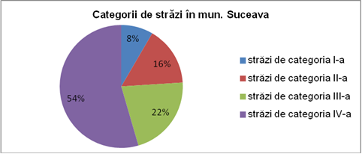

**Figura 10** - Lungimea totală pe categorii de străzi (sursa: Primăria municipiului Suceava)

Suprafaţa părţii carosabile a străzilor din municipiul Suceava **reprezintă 1 285 585 m2** , tipurile de îmbrăcăminți fiind cele din tabelul de mai jos.

|  |  |  |
| --- | --- | --- |
| **Tip de îmbrăcăminte** | **m2** | **%** |
| covor asfaltic | 838631 | 65,2% |
| din beton | 43093 | 3,4% |
| din pavele | 2622 | 0,2% |
| din balast | 401209 | 31,2% |
| **total** | **1285585** | **100%** |

**Tabel 8** – Tipuri de îmbrăcăminți asfaltice pentru partea carosabilă în municipiul Suceava

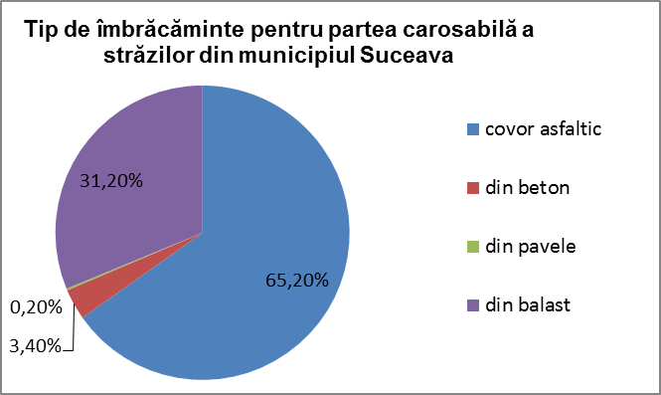

Figura 11 - Tip de îmbrăcăminte pentru partea carosabilă (sursa: Primăria municipiului Suceava)

**Se constată o stare tehnică precară pentru mai mult de 50% din lungimea străzilor.** Depăşirea capacităţii de circulaţie pe diverse sectoare de străzi, atât de categoria I, II, cât şi III, depăşiri care au un caracter aleator în timp, conduc la un regim instabil de circulaţie, până la blocare. De asemenea, circulația vehiculelor cu viteză redusă generează volume crescute de noxe eliberate în atmosferă.

1. Accesibilitatea rutieră

Circulaţia rutieră poate fi definită ca fiind mişcarea generată de vehicule şi persoane, concentrată pe anumite suprafeţe de teren amenajate special în acest scop, legată de desfăşurarea vieţii şi activităţii omeneşti.

Apare necesitatea unei ***reţele stradale majore*** pentru asigurarea circulaţiei orăşeneşti de mare volum şi viteză corespunzătoare, amplasată în vecinătatea marilor unităţi urbanistice şi al **unei *reţele de masă*** situată în interiorul acestor unităţi pentru asigurarea circulaţiei locale şi de acces caracterizată prin mărime şi viteze reduse.

Circulaţia auto este direct dependentă de creşterea gradului de motorizare a localităţii. Reţeaua de străzi a municipiului Suceava este caracterizată prin existenţa arterelor principale de categoria I-a şi a II-a care fac legătura între toate zonele rezidenţiale şi principalele zone de interes economic, social, comercial, administrativ, cultural-recreativ şi prin existenţa unei reţele de străzi colectoare şi de acces local, de categoriile III şi IV.

**Racordarea tramei stradale majore cu extravilanul este asigurată prin arterele**: str. Sofia Vicoveanca, str. Brădetului, str. Parcului, str. Cuza Vodă, str. 22 Decembrie, str. Mitocului, str. Grigore Alexandru Ghica, DC 74, bd. Academician Vasile Grecu, str. Victoriei şi str. Ion Irimescu.

**Şoseaua de centură odată realizată, va putea proteja reţeaua de străzi de traficul auto greu**, străzi care sub efectul intensităţii şi compoziţiei traficului se deteriorează foarte repede. Se vor reduce şi efectele negative asupra mediului, prin reducerea nivelului de zgomot şi al noxelor.

Ruta ocolitoare este oportună pentru că determină selectarea traficului de tranzit de cel local, degrevează reţeaua de străzi de o sarcină suplimentară şi asigură o fluenţă constantă în desfăşurarea traficului.

1. Gradul de deservire/ solicitare al rețelei rutiere

Ca urmare a creşterii explozive a gradului de motorizare (aproximativ 280 vehicule la 1000 de locuitori, cu tendințe de creștere) şi implicit a celor 3 categorii de trafic: interior, de penetraţie şi de tranzit, circulaţia se desfăşoară cu dificultăţi din ce în ce mai mari. Din analizele efectuate asupra configuraţiei reţelei de străzi şi a traseelor utilizate de autovehicule pentru a traversa municipiul Suceava, s-a constatat **că cea mai mare parte din traficul de tranzit utilizează reţeaua de străzi, trecând prin zona centrală. Traficul de transport mărfuri este deviat pe rute ocolitoare, dar sunt direcţii de pe care traficul greu încă nu are traseu ocolitor şi este obligat să folosească strazile centrale.**

**Datorită măsurilor de modernizare a reţelei stradale** majore, în special a sistematizării intersecţiilor (Bulevardul 1 Decembrie 1891 cu strada Bistriţei, Bulevardul 1 Mai cu strada Scurtă, Bulevardul Ana Ipătescu cu strada Mitropoliei, Bulevardul Ana Ipătescu cu strada Petru Rareş strada Mirăuţi) **s-a reuşit o creştere a vitezei medii de circulaţie pe artera principală cu efect favorabil asupra confortului, siguranţei şi economicităţii circulaţiei.**

**Prezenţa traficului greu în zone rezidenţiale sau zone de agrement are efecte poluante** (noxe, zgomot) asupra mediului, duce la deteriorarea rapidă a infrastructurii rutiere şi constituie un factor de risc pentru pietoni. Traseul sinuos, cu unghiuri necorespunzătoare şi suprapunerea traficului autoturismelor, a vehiculelor grele şi a transportului în comun creează blocaje şi suprasolicitări.

Se constată că reglementările existente ale circulaţiei nu mai sunt adecvate necesităţilor actuale.

Valori mari ale fluxurilor de circulaţie se regăsesc pe întreaga reţea de străzi din zona centrală a municipiului. În Planşa 1.8 – **„Fluxuri de trafic rutier de interior”** sunt prezentate fluxurile de vehicule pe străzile interioare în vehicule etalon/oră şi sens.

Depăşirile capacităţii de circulaţie pe diverse sectoare de străzi, atât de categoria I, II, cât şi III, depăşiri care au un caracter aleator în timp, conduc la **un regim instabil de circulaţie până la blocare. Acest fenomen se produce frecvent mai ales în perioada de vacanţă în luna august şi în apropierea sărbătorilor legale**.

Nivelul de utilizare a capacităţii (NUC) şi nivelul de serviciu (NDS) pentru principalele intersecţii au valori foarte mari.

|  |  |  |
| --- | --- | --- |
| **Intersecţia** | **NUC** | **NDS** |
| Calea Obcini – G. Enescu | 47,6 % | A |
| 1 Mai – Scurtă | 74,8 % | C |
| Universităţii – G. Enescu | 65,9 % | B |
| 1 Mai – Mărăşeşti | 101,0 % | F |
| Ana Ipătescu – Mitropoliei | 102,7 % | F |
| Mărăşeşti – Zamcei | 80,9 % | D |
| Calea Unirii – Gh. Doja | 54,3 % | A |
| GA Ghica – Mitocului | 99,5 % | E |

**Tabel 9** - Nivelul de utilizare a capacităşii şi nivelul de serviciu al intersecţiilor

La dimensionarea şi la calculul capacităţii de circulaţie a intersecţiilor se ţine seama de prevederile schiţei de sistematizare a localităţii, reţelei stradale şi planului de distribuire a traficului pentru a se asigura:

- securitatea, fluenţa şi confortul circulaţiei;

- posibilitatea de etapizare a realizării intersecţiei cu rezervarea spaţiului necesar în viitor;

- reducerea frecvenţei şi duratei opririlor, precum şi a noxelor rezultate din trafic.

Amenajarea şi echiparea intersecţiei trebuie să asigure preluarea integrală a fluxurilor provenite de pe străzile concurente, respectându-se distanţele minime de amplasare a intersecţiilor, conform reglementărilor tehnice specifice. Pe baza diagramelor de trafic din intersecţii se pot determina mai multe variante ale schemei de organizare a deplasării fluxurilor din intersecţii, adoptându-se soluţia care reduce la minimum timpul total de traversare şi volumele de lucrări.

1. Gabarite/ categorii

Străzile din localităţile urbane se clasifică în raport de intensitatea traficului şi de

funcţiile şi caracteristicile pe care le îndeplinesc, astfel (vezi și planșa 1.4):

|  |  |  |  |  |  |  |
| --- | --- | --- | --- | --- | --- | --- |
| Categoria străzii | Viteza de proiectare Km/h | Intesitatea traficului  (Veh.etalon  Pe oră şi bandă) | Partea carosabilă ( m ) | | | Observaţii |
| Nr. de  benzi | Lăţimea  benzii  ( m ) | Lăţimea  carosabilă  ( m ) |
| străzile de categoria I - magistrale | 60 | Foarte intensă -  peste 600 şi  intensă –  360-600 | 6 | 3,50 | 21 | Asigură preluarea fluxurilor majore ale oraşului pe direcţia drumului naţional ce traversează oraşul sau pe direcţia principală de legătură cu acest drum, având minimum 6 benzi de circulaţie, inclusiv liniile de tramvai |
| străzile de categoria a II-a - de legătură | 50 - 60 | Intensă –  360-600 | 4 | 3,50 | 14 | Asigură circulaţia majoră între zonele  funcţionale şi de locuit, având 4 benzi de circulaţie, inclusiv liniile de tramvai |
| străzile de categoria a III-a - colectoare | 40 – 50 | Medie -160-360 | 2 | 3-3,50 | 6-7 | Preiau fluxurile de trafic din zonele funcţionale şi le dirijează spre străzile de legătură sau magistrale, având 2 benzi de circulaţie |
| străzile de categoria a IV-a - de folosinţă locală | 25 | Redusă - 30-160  şi foarte redusă -  sub 30 | 1 | 3-3,50 | 3-3,50 | Asigură accesul la locuinţe şi servicii curente sau ocazionale din zonele cu trafic foarte redus |

**Tabel 10** – Caracteristici tehnice ale străzilor din municipiul Suceava (Sursa: Primăria municipiului Suceava, Serviciul Administrare Străzi şi sistematizare rutieră)

1. Starea fizică a părții carosabile

Din totalul de **189 125 m** lungimea străzilor din muicipiul Suceava:

|  |  |  |
| --- | --- | --- |
| **Stradă - stare** | **L (m)** | **%** |
| Străzi cu partea carosabilă în stare bună | 46820 | 24,76% |
| Străzi cu partea carosabilă în stare medie | 25100 | 13,27% |
| Străzi cu partea carosabilă în stare rea | 35532 | 18,79% |
| Străzi neasfaltate | 81673 | 43,18% |
| **total** | **189125** | **100,00%** |

**Tabel 11 –** Starea părții carosabile a străzilor din muncipiul Suceava (în m și %) (sursa: primăria municipiului Suceava)

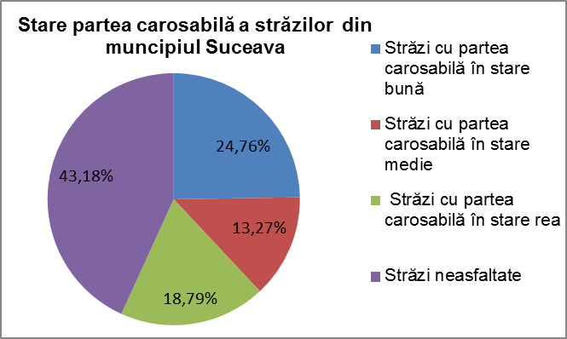

**Figura 12** **–** Diagrama stării părții carosabile a străzilor din municipiul Suceava (sursa. Primăria municipiului Suceava)

Pentru detalierea stării fizice a părții carosabile pe fiecare stradă a municipiului poate fi consultată și planșa 1.1.19.

1. Gradul de echipare și dotare

În prezent, pe străzile municipiului Suceava sunt amplasate şi funcţionează:

* 25 de instalaţii de semaforizare din care:
* 20 pentru vehicule şi pietoni;
* 4 pentru pietoni;
* 11 sensuri giratorii.

Străzile care au îmbrăcăminte modernă sunt semnalizate în plan orizontal cu marcaje rutiere conform SR 1848 – 7 : 2014. Marcajele servesc la organizarea circulaţiei, avertizarea sau îndrumarea participanţilor la traficul rutier. Ele se folosesc singure sau împreună cu alte mijloace de semnalizare rutieră cărora le completează, le întăresc sau le precizează semnificaţia.

În plan vertical semnalizarea rutieră este conform SR 1848 – 1:2011 iar tipul indicatoarelor şi locurile de instalare au fost stabilite de catre administratorul străzilor, împreuna cu poliţia rutieră.

#### Disfuncţionalităţi privind infrastructura destinată circulaţiei rutiere

**Situaţia actuală a reţelei stradale din municipiul Suceava, caracterizată de concentrări excesive de trafic şi distanţe mari de parcurs între zonele funcţionale ale oraşului, scot în evidenţă câteva dintre problemele cu care se confruntă circulaţia rutieră în oraş, respectiv**:

* **absenţa unor străzi de categoria I, cu 6 benzi de circulaţie care să asigure preluarea fluxurilor majore**; crearea unei astfel de artere este practic imposibilă având în vedere configurarea urbanistică a orașului ce are cea mai mare parte a tramei stradale moderne suprapusa peste trama stradala istorica. De asemenea, **o astfel de soluționare creează riscul atragerii /generării unui trafic rutier de penetrație și de tranzit, ceea ce ar contribui la creșterea timpilor de deplasare în oraș și la pierderi în fluiditate ale traficului rutier;**
* **absenţa unor legături multiple între zonele de regenerare urbană - Centrul municipiului, cartierul Burdujeni, cartierul Iţcani şi comuna Scheia - care să descongestioneze traficul de pe arterele de legătura existente între acestea**;
* **absenţa unei artere ocolitoare a zonei aglomerate de pe Calea Unirii, pentru relația Botoșani – Dorohoi care să preia traficul de tranzit şi să elimine traficul greu de pe reţeaua rutieră a municipiului**;
* capacitatea de circulaţie a axei principale de circulație: bd. 1 Mai, bd. Ştefan cel Mare, bd. Ana Ipătescu, Calea Unirii, Str. Alexandru cel Bun*,* precum şi a celorlalte artere din zona centrală, este depăşită la orele de vârf;
* **lipsa unor rute separate pentru traficul greu care să nu se suprapună cu străzile care au capacitatea de circulaţie depăşită;**
* **procent ridicat de străzi nemodernizate;**
* **lipsa benzilor de stocaj pentru virajul la stânga în principalele intersecţii de pe arterele principale reduce fluidizarea traficului putând crea şi blocaje;**
* **volumele considerabile de trafic rutier (mai ales la orele de vârf), cât și starea suprafețelor de circulație, influențează negativ nivelul de zgomot și noxele generate de autovehicule;**
* blocaje la orele de vârf la intersecţii semaforizateBd. 1 Decembrie 1918, Calea Obcinilor, Bd. 1 Mai. Blocaje de circulaţie la orele de vârf la intersecţiile Str. Universităţii cu str. Alexandru cel Bun, Str. Mărăşeşti cu bd. 1 Mai, Str. Nicolae Labiş cu str. Traian Vuia, Str. Nicolae Bălcescu cu str. Ciprian Porumbescu;
* **existența unor construcții în intersecții și în imediata vecinătate care obturează vizibilitatea în intersecții.** Mare parte, acestea au fost realizate în primele etape ale modernizării orașului dupa 1950, aşa cum reiese din studiul istoric realizat pentru PUZ de zona centrala, dar **lipsa unor regulamente urbanistice care să pună accentul în mod explicit pe respectarea acestei cerinţe ce ţine de circulaţia rutiera în oraş, a generat şi alte situaţii similare sau tentative de ocupare/ de blocare vizuală a intersecţiilor.**

#### Analiza situaței existente a traficului rutier

1. Metodologia și dezvoltarea modelului de analiză pentru deplasările auto

**Sistemul de zonificare a mobilităţii urbane**

În urma unor analize efectuate asupra modului în care se formează traficul, s-a constatat că frecvenţa deplasărilor generate de o anumită zonă de trafic depinde de activitatea social - economică ce se desfăşoară în zona respectivă. Astfel, emisia traficului, sau formarea traficului, se poate defini prin emisia de circulaţie, emisie care reprezintă totalitatea plecărilor dintr-o zonă înspre toate celelalte zone, într-o anumită perioadă de timp.

În mod similar se defineşte şi atracţia de circulaţie care reprezintă totalitatea sosirilor în zonă dinspre toate celelalte zone.

În vederea modelării matematice a traficului, teritoriul municipiului a fost împărţit în zone de trafic iar trama stradală majoră a fost exprimată sub forma unui grafic alcătuit din noduri şi bare, conform planşei 1.3 “ Zonificarea pe sectoare de trafic rutier Municipiului Suceava”.

Zonele de trafic au fost delimitate în funcţie de configuraţia reţelei stradale şi de diversele constrângeri naturale sau artificiale (râuri, căi ferate etc.), rezultând un **număr de 45 zone interioare şi 5 zone punctuale de penetraţie corespunzătoare principalelor artere de penetraţie** (DN 2- spre Bucureşti, respectiv Siret; DN 29 – spre Botoşani; DN 29A – spre Dorohoi; DN17 – spre Vatra Dornei). Trama stradală a fost definită printr-un graf alcătuit din noduri şi bare de circulaţie.

**Analiza situației existente a deplasărilor rutiere interne-externe şi de tranzit**

Culegerea datelor de trafic a fost realizată prin recensăminte de circulaţie şi anchete origine-destinaţie pe reţeaua rutieră semnificativă şi în punctele de penetraţie în municipiu.

Pentru a se cunoaşte caracteristicile curenţilor de circulaţie care vor utiliza reţeaua viitoare şi pentru a determina cu precizie necesităţile de dezvoltare a reţelei într-o zonă de trafic dată, este indispensabil să se cunoască următoarele informaţii:

- curenţii de trafic actuali;

- date privind dezvoltarea socio-economică a teritoriului;

- scopul deplasării;

- ruta de deplasare.

În planşe sunt reprezentate situaţiile existente a deplasărilor rutiere interne – externe şi de tranzit.

* Planşa 1.8 ***Fluxuri trafic rutier de interior, actual - Fluxurile de vehicule pe străzile interioare în vehicule etalon/oră*** arată că cele mai mari valori ale fluxurilor de circulaţie sunt pe următoarele artere: **B-dul. Ana Ipătescu** – 2431 Vt/h, **Str. Calea Unirii** – 2114 Vt/h, **B-dul. Ştefan cel Mare** – 1896 Vt/h, **B-dul. 1 Mai** – 1681 Vt/h, **Str. 1 Decembrie** – 1653 Vt/h, **Str. Grigore Alexandru Ghica** – 1477 Vt/h, **Str. Cernăuţi** – 1405 Vt/h, **Str.Acad. V. Grecu** – 1234 Vt/h, **Str. Nicolae Bălcescu** – 1104 Vt/h, **Str. Mărăşti** – 897 Vt/h **şi B-dul. George Enescu** – 869 Vt/h.

De asemenea, **valori mari ale fluxurilor de circulaţie se regăsesc pe întreaga reţea de străzi din zona centrală a municipiului**.

|  |  |  |  |
| --- | --- | --- | --- |
| **Strada** | **Vet/h pe anii** | | **Viteza**  **Km/h** |
| **2008** | **2014** | **2014** |
| B-dul. Ana Ipătescu | 2431 | 2529 | 49,67 |
| Str.Calea Unirii | 2114 | 3178 | 48,95 |
| B-dul. Ştefan cel Mare | 1896 | 2531 | 51,80 |
| B-dul 1 Mai | 1681 | 3437 | 50,96 |
| Str. 1 Decembrie | 1653 | 2470 | 50,48 |
| Str. Grigore Alexandru Ghica | 1477 | x | x |
| Str. Cernăuţi | 1405 | x | x |
| Str.Acad. V. Grecu | 1234 | x | x |
| Str. Nicolae Bălcescu | 1104 | x | x |
| Str. Mărăşti | 897 | x | x |
| B--dul. George Enescu | 869 | x | x |
| Calea Burdujeni | 373 | 1332 | 57,00 |
| Mitropoliei | 828 | 768 | 45,40 |
| x=nu au fost recenzate în anul 2014 |  |  |  |

**Tabel 12** - Tabel cu evolutia traficului stradal, între studiul de circulatie INCERTRANS Bucureşti 2008 şi studiul de circulaţie ORANGE DESIGN Iaşi 2014

Corelând informațiile legate de valorile fluxurilor de circulație (din tabelul 12 și planșa 1.8 –„Fluxuri trafic rutier de interior”) cu poziționarea în cadrul orașului a principalelor dotări de interes (comerciale, de servici, de birouri, de învățământ, etc.) care sunt în fapt principalii generatori de trafic ai orașului (nu doar rutier, ci și pietonal), se confirmă că partea **cea mai solicitată a tramei stradale este reprezentată de artera principală și de arterele principale ale cartierelor, cu rol în distribuția/colectarea traficului local** – acest fapt poate fi observat și în planșa 1.6 –„ Gradul de solicitare al rețelei rutiere”.

**Ponderea categoriilor de vehicule în traficul de circulaţie, pe arterele principale** conform studiului de circulaţie ORANGE DESIGN 2014

|  |  |  |  |  |  |  |
| --- | --- | --- | --- | --- | --- | --- |
| **Strada** | **biciclete motociclete fără ataş** | **turisme, microbuze,** | **camioane**  **cu 2 la 4 osii, tractoare** | **autobuze,**  **autocare** | **veh.cu peste 4 osii** | **Total veh. Fizice 16 ore** |
| Bulevardul 1 Decembrie 1819 | 85 | 25075 | 164 | 358 | 503 | **26185** |
| % | 0,3 | 95,8 | 0,6 | 1,4 | 1,9 | **100** |
| Bulevardul 1 Mai | 122 | 40549 | 249 | 607 | 71 | **41598** |
| % | 0,3 | 97,5 | 0,6 | 1,5 | 0,2 | **100** |
| Bulevardul Ştefan cel Mare | 96 | 25251 | 140 | 363 | 107 | **25957** |
| % | 0,4 | 97,3 | 0,5 | 1,4 | 0,4 | **100** |
| Bulevardul Ana Ipătescu | 94 | 25541 | 137 | 297 | 106 | **26175** |
| % | 0,4 | 97,6 | 0,5 | 1,1 | 0,4 | **100** |
| Strada Calea Unirii | 183 | 37858 | 280 | 475 | 177 | **38973** |
| % | 0,5 | 97,1 | 0,7 | 1,2 | 0,5 | **100** |
| Strada Calea Burdujeni | 72 | 15212 | 111 | 199 | 75 | **15669** |
| % | 0,5 | 97,1 | 0,7 | 1,3 | 0,5 | **100** |
| **Procentaj mediu %** | **0,4** | **97,1** | **0,6** | **1,3** | **0,6** | **100** |  |

**Tabel 13** **–** Ponderea categoriilor de vehicule în traficul de circulație pe arterele principale

În interiorul municipiului se recomandă respectarea vitezei legale în localităţi. Totuşi, pe anumite artere pot fi impuse şi alte valori ale vitezei, astfel, pentru zonele situate în apropierea şcolilor se recomandă limitarea vitezei **la 30 km/h.**

* Planşa - ***Fluxurile de penetraţie în vehicule etalon/12ore şi sens*** (vezi figura 13 mai jos). **Valorile cele mai mari se înregistrează pe DN 2 spre şi dinspre Siret (14.729 Vt/12 h),** **respectiv Bucureşti (11.768 Vt/12 h).** În urma măsurătorilor efectuate pe penetraţiile în Municipiul Suceava s-a observat **că viteza medie cu care autovehiculele circulă este de 62,5 km/h,** cu o valoare **maximă de 76 km/h pe str. 22 Decembrie** (intrarea dinspre Dorohoi) **şi o minimă de 51 km/h pe DN 17** (ieşirea spre Vatra Dornei, zona industrială Şcheia);

**Figura 13** – Diagrama traficului de penetrație în municipiul Suceava (Veh. etalon/12h)

* **Planşa - *Diagrama fluxurilor de tranzit în vehicule etalon/12ore şi sens*** (vezi Figura 14 mai jos). **Un total de 3063 Vt/12 h care tranzitează municipiul, reprezentând 11 % din totalul vehiculelor care utilizează arterele de penetraţie în municipiu, cele mai importante relaţii fiind**:
* Bucureşti → Siret
* Bucureşti → Vatra Dornei
* Bucureşti → Botoşani

**Figura 14** – Diagrama traficului de tranzit (în 2008) (veh. etalon/12h)

1. Realizarea măsurătorilor de trafic în intersecții la orele de vârf AM și PM

Conform studiului de circulaţie în municipiul Suceava şi în urma observaţiilor din teren a rezultat necesitatea efectuării de recensăminte (pe lângă nodurile care determină graful reţelei) **în următoarele noduri rutiere (intersecţii), considerate ca generatoare de disfuncţionalităţi în trafic**:

- Intersecţia str. Sofia Vicoveanca cu bd. 1 Decembrie 1918- total intrări: 4405Vt/h;

- Intersecţia bd. 1 Decembrie 1918 cu Calea Obcinilor- total intrări:3142 Vt/h;

- Intersecţia bd. 1 Mai cu str. Scurtă - total intrări: 2902 Vt/h;

- Intersecţia bd. 1 Mai cu str. Universităţii - total intrări: 5888 Vt/h;

- Intersecţia bd. Ştefan cel Mare cu str. Mărăşeşti - total intrări:3318 Vt/h;

- Intersecţia bd. Ana Ipătescu cu str. Mitropoliei - total intrări:4589 Vt/h;

- Intersecţia str. Mitropoliei cu Str. Parcului - total intrări:1020 Vt/h;

- Intersecţia bd. Ana Ipătescu cu str. N. Bălcescu - total intrări:5806 Vt/h;

- Intersecţia bd. Ana Ipătescu cu str. Petru Rareş - total intrări:4232 Vt/h;

- Intersecţia Calea Unirii cu str. Traian Vuia- total intrări:478 Vt/h;

- Intersecţia Calea Unirii cu Calea Burdujeni- total intrări:2346 Vt/h;

- Intersecţia str. 22 Decembrie cu str. Gh. Doja- total intrări:964 Vt/h;

- Intersecţia bd. G. Enescu cu Calea Obcinilor- total intrări:1324 Vt/h;

- Intersecţia bd. G. Enescu cu str. Universităţii- total intrări:1892 Vt/h;

- Intersecţia bd. G. Enescu cu str. Mărăşeşti- total intrări:2592 Vt/h;

- Intersecţia str. M. Viteazul cu str. M. Eminescu- total intrări:3348 Vt/h;

- Intersecţia Calea Mitocului cu str. G.A. Ghica- total intrări:1904Vt/h;

- Intersecţia str. Cernăuţi cu str. Traian Vuia- total intrări:3956Vt/h;

- Intersecţia str. Cernăuţi cu DC 74- total intrări:2902Vt/h;

- Intersecţia str. Mărăşeşti cu str. Zamcei- total intrări:1670Vt/h.

Capacitatea de circulaţie a intersecţiilor se exprimă prin numărul maxim de participanţi la trafic care pot traversa sau schimba direcţia de mers în condiţii de siguranţă şi fluenţă a traficului.

**Din analiza valorilor de trafic se poate remarca faptul că traficul total intrat în intersecţii se încadrează în general în intervalul 1000…7000 Vt sau la limită, recomandările corespunzătoare fiind de amenajare a canalizării circulaţiei, dirijată cu semafoare, precum şi pieţe cu circulaţie giratorie continuă şi canalizată.**

Amenajarea şi echiparea intersecţiei trebuie să asigure preluarea integrală a fluxurilor provenite de pe străzile concurente, respectându-se distanţele minime de amplasare a intersecţiilor, conform reglementărilor tehnice specifice. Pe baza diagramelor de trafic din intersecţii se pot determina mai multe variante ale schemei de organizare a deplasării fluxurilor din intersecţii, adoptându-se soluţia care reduce la minimum timpul total de traversare şi volumele de lucrări.

1. Dezvoltarea Modelului de Transport pentru orele de vârf de dimineață AM și după-amiază PM și analiza performanței traficului la ora de varf în situația actuală

Efectuarea de măsurători de circulaţie pe intervale de o oră, divizate în intervale de 15 minute a condus la realizarea diagramei de evoluţie zilnică a traficului.

Intensitatea traficului pe străzile de cartier cu una sau mai multe benzi carosabile este variabilă (ex. 50…500 veh. fizice/zi – trafic foarte uşor şi uşor) iar pentru străzi, principale componente ale reţelei majore de circulaţie intensitatea ajunge la 3000… şi peste 7500 veh./zi, corespunzător claselor de trafic mediu şi greu.

Rezultatele măsurătorilor de trafic, desfăşurate pe o durată de o oră, în diverse intervale orare, au fost extrapolate la trafic zilnic folosind următoarea distribuţie a traficului orar, exprimat în vehicule etalon autoturisme:



**Figura 15** - Distribuţia traficului orar zilnic în intervalul de 24 ore

**Se poate observa faptul că în intervalul 07:00-21:00 intensitatea traficului orar este mai mare decat media zilnică orară.** De asemenea, **există două perioade de vârf, în care intensitatea orară depășește de apoximativ 1,5 ori media zilnică orară, și anume intervalele 7-9, respectiv 17-19.**

**Pentru diminuarea traficului la orele de vârf este recomandată folosirea de trasee alternative şi crearea de noi artere care să poată prelua concentrarea traficului din anumite zone.**

#### Sinteza analizei şi disfuncţii privind nivelul de mobilitate rutieră pentru situaţia actuală în municipiul Suceava

***Datorită creșterii cererii de transport cu autoturismul, se observă o creştere corespunzătoare a timpului petrecut în trafic cu 20 - 43% pentru autoturisme şi taximetre, unde o creştere de 43% este estimată în cazul în care nu se implementează nici un proiect până în anul 2025,* *şi o crestere de 20% este estimată în cazul în care se implementează toate proiectele luate în considerare şi de asemenea măsurile de restricţionare a utilizării autoturismului şi încurajarea transportului public.***

Se observă în general o scădere a vitezei de circulație pentru autoturisme, taximetre și autovehicule de transport marfă datorită creşterii substanţiale a cererii pentru toate modurile de transport.

Având în vedere creşterea blocajelor în trafic, **este absolut necesară reabilitarea şi modernizarea reţelei de străzi urbane** pentru evitarea concentrărilor excesive de trafic, scurtarea distanţelor de parcurs între zonele funcţionale ale oraşului, precum şi eliminarea blocajelor în punctele de acces către oraş.

De asemenea, apare necesitatea unei mai **bune „vascularizări”a reţelei de străzi prin proiectarea unor noi trasee care să micşoreze traficul din zona centrală** a municipiului pentru asigurarea bunei desfășurări a circulației pe întreg perimetrul orașului.

De asemenea, **se va optimiza traficul auto existent. Se vor reloca fluxurile de trafic şi zonele de staţionare atât prin elemente de infrastructură noi şi ajustarea celor actuale cât şi prin instituirea de reguli de restricţie sau condiţionare selectivă a accesului sau staţionării, în scopul degajării zonei centrale şi a zonelor rezidenţiale şi eliminarea din intravilan a traficului rutier de tranzit şi periferizarea structurilor care atrag trafic auto ridicat.**

# Auditul mobilității urbane durabile în municipiul Suceava pe baza consultării Grupului de Lucru printr-un chestionar de analiză a procesului și domeniilor de planificare a mobilității urbane

## Chestionar și Grup de Lucru (GL)

Pentru o bună înțelegere a problemelor mobilității urbane în municipiul Suceava s-a realizat și auditul acestora prin aplicarea unui chestionar adresat unui Grup Lucru local compus din reprezentanți ai departamentelor și instutițiilor implicate (ONG-uri, instituții publice și private, societate civilă, etc.) și interesate de problema mobilității. Schema și chestionarul care au sprijinit procesul de auditare prin consultarea Grupului de Lucru au fost dezvoltate anterior în cadrul proiectului european ADVANCE ([www.eu-advance.eu](http://www.eu-advance.eu)). Chestionarul de tip ADVANCE propune sistematizarea procesului de planificare a mobilităţii urbane prin:

* Evaluarea politicilor și programelor şi/sau a planului de mobilitate urbană durabilă a oraşului (dacă acesta există dintr-o etapă anterioară) ;
* Descrierea punctelor slabe şi a punctelor tari din cadrul diferitelor elemente/aspecte ale planificării;
* Identificarea și prioritizarea proiectelor, acţiunilor, măsurilor menite să amelioreze mobilitatea, desemnând în același timp și actorii/instituțiile implicate în implementarea ulterioară a acestora.
* Realizarea unui plan de acţiune/Plan Strategic de Mobilitate Urbană care va sta la baza Planului de Mobilitate Urbană Durabilă sau la îmbunătățirea celui deja existent.

Auditul realizat prin consultarea Grupului de Lucru are ca scop pe de o parte îmbunătaţirea calităţii planificării mobilităţii în oraş și, pe de alta, vizează să analizeze și să îmbunătăţească întregul proces de dezvoltare a unui plan de mobilitate (de la implicarea cetăţenilor şi a părţilor interesate, la asumarea de către autoritatea locală a unei viziuni clare, până la colaborarea între diferite departamente/instituții – transport și trafic, planificare urbană, mediu, inspectoratul de poliție, inspectoratul școlar, etc). Aceste elemente ale “procesului” de planificare sunt analizate în cadul chestionarului în foaia numită **„Domeniile Misiunii”** .

În același timp, chestionarul propune și auditarea domeniilor care compun efectiv un planul de mobilitate urbană (de ex. domeniul transportului public, al gestiunii spatiilor de parcare, al mersului pe jos și cu bicicleta, etc.), prin evaluarea proiectelor, măsurilor şi acţiunilor întreprinse de oraș în aceste domenii, în cadrul foii chestionarului numită **„Domeniile Acţiunii**”.

### Conţinutul chestionarului

Chestionarul este un document Excel care constă din următoarele foi de lucru:

* Cum să mă foloseşti: explicaţii şi îndrumare în completarea chestionarului (se adresează membrilor grupului de lucru);
* **Respondent**: pagină în care se completează datele de contact ale respondenţilor;
* **Domeniile Misiunii:** foaia de lucru pentru evaluarea Domeniilor Misiunii;
* **Domenii de Acţiune**: foaia de lucru pentru evaluarea Domeniilor de Acţiune;
* Scor: Sumarul scorurilor finale atât pentru Domeniile de Misiune cât şi pentru Domeniile de Acțiune;
* Diagrama MF şi Diagrama A1-A8: grafice / diagrame care sunt generate automat pentru a expune rezultatele evaluării.

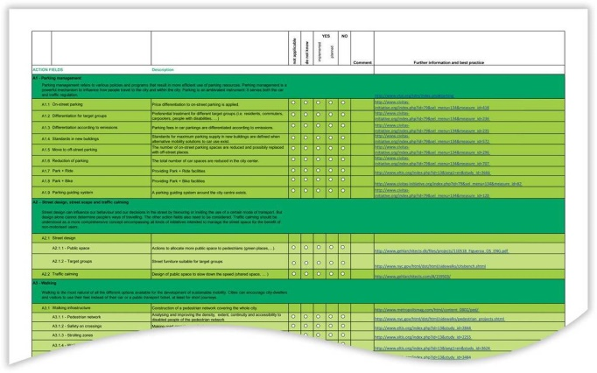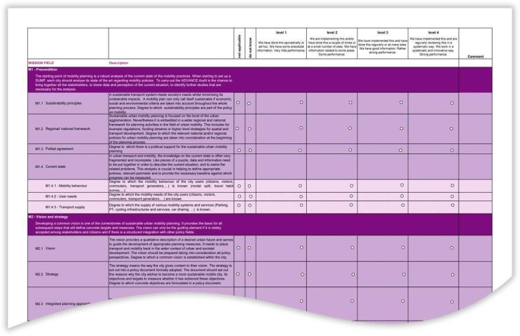

Figura 16 - Chestionarul ADVANCE - foile de lucru pentru Domeniile Misiunii și Domeniile de Acțiune (www.eu-advance.eu)

Membrii grupului de lucru completează chestionarul individual. Toate răspunsurile individuale sunt colectate, centralizate şi analizate de către auditor/consultant. Acesta face un rezumat al răspunsurilor, listează comentariile individuale şi pregăteşte documentul final și întâlnirea de consens și cea de prioritizare, mai ales pentru a discuta diferenţele de opinie între membrii grupului de lucru atât în ceea ce privește evaluarea problemelor, cât și pentru identificarea soluțiilor și măsurilor optime rezolvarea acestora.

Foile „Domeniile Misiunii” şi „Domeniile Acţiunii” sunt elementele fundamentale ale chestionarului. Ele sunt colectate şi clasificate într-o listă structurată de puncte.

*Domeniile Misiunii* cuprind:

1 – Precondiţie

2 – Viziune şi Strategie

3 – Organizare

4 – Implementare

5 – Monitorizare şi evaluare

Domeniile Acțiunii cuprind:

1 – Gestionarea parcărilor

2 – Proiectarea străzilor, imaginea spațiului stradal şi calmarea traficului

3 – Mersul pe jos

4 – Mersul pe bicicletă

5 – Transportul în comun

6 – Măsuri adresate autoturismelor

7 – Managementul mobilităţii

8 – Gestionarea transportului de marfă

### Evaluarea Domeniilor Misiunii și Acțiunii

Chestionarul propus spre completare este un instrument interactiv: în cadrul său fiecare respondent completând doar foile **Respondent, Domeniile Misiunii** și **Domenile Acțunii**, celelalte foi: Scor și Diagrama MF și Digrama A1-A8 completându-se automat în funcție de calificativele date de fiecare respondent; astfel evaluarea şi a vizualizarea rezultatelor fiind interactivă.

Domeniile Misiunii și Domeniile de Acţiune se evalueză pe o scară de la 1 la 4. Nivelul 4 indică cel mai înalt nivel de performanţă (planificare și implementare) şi nivelul 1 cel mai scăzut (conform Figura 14)

|  |  |
| --- | --- |
| **Nivel de performanță** | |
| **Nivel 1** | Am realizat aceste lucruri în mod sporadic și ad hoc.  Deținem informații reduse.  Performanță foarte scăzută.  Principiul după care acționăm: luăm poziție dacă este necesar, atât cât este necesar și doar dacă este necesar. |
| **Nivel 2** | Implementăm aceste măsuri și/sau le-am implementat de câteva ori sau într-un număr redus de locații.  Avem unele informații despre anumite domenii.  Un anumit nivel de performanță. |
| **Nivel 3** | Am implementat acest gen de măsuri în mod regulat într-un număr de locații.  Deținem informații bune.  Performanță destul de ridicată.  Sunt inițiative structurate, dar mai este loc de îmbunătățiri. |
| **Nivel 4** | Am implementat acest gen de măsuri și le-am revizuit în mod regulat într-un mod sistematic.  Lucrăm într-un mod sistematic și inovativ.  Performanță ridicată.  Suntem excelenți în acest domeniu. |

Figura 17 – Nivelul de performanță sau implementare

### Metodologia de calcul şi rezultatele

Membrii Grupului de Lucru completează chestionarul individual. Toate răspunsurile individuale sunt colectate, centralizate şi analizate de către auditor/consultant. Acesta face un rezumat al răspunsurilor, listează comentariile individuale şi pregăteşte următoarele întâlniri, cea de consens și cea de prioritizare. În general, dacă apar diferenţe de opinie foarte mari în evaluarea unui domeniu, membrii Grupului de Lucru ar trebui să ajungă la un consens, calculându-se fie un scor mediu, fie fiind adoptat nivelul de performanță agreat de majoritate.

## Desfășurarea auditului prin consultarea Grupului de Lucru în municipiul Suceava

### Grupul de Lucru

Componența Grupului de Lucru a fost decisă împrună cu reprezentanții administrației locale, mai ales cu d-nul Dan Dura, Şef Serviciu Integrare Europeana și strategii de dezvoltare al municipiului Suceava, urmărindu-se cu precădere implicarea în GL a departamentelor din cadrul administrației locale, instituțiilor și actorilor relevanți sau potențial relevanți din perspectiva planificării mobilității urbane în municipiul Suceava. Grupul de Lucru a fost compus din 16-20 membri, plus 4 auditori (din partea consultantului):

1. **Dnul Corneliu** **AIROAIE –** reprezentant SCAdria SRL, Suceava
2. **Dna Otilia BORDEIANU** – reprezentant Asociația pentru Turism Bucovina
3. **Dnul Petru BULAI** – conferiențiar, Facultatea de Inginerie Mecanica, Dep. Mecanica si Tehnologii – Universitatea Stefan cel Mare, Suceava
4. **Dna Elena COJOCARU** – consilier superior, Agenția pentru Protecția Mediului, Suceava
5. **Dna Cerasela CRETU** – arhitect șef, Primăria municipiului Suceava
6. **Dna Raluca FRANCU** – reprezentant SC Relians Corp SRL, Suceava
7. **Dnul Laurențiu HERMENIUC** – comisar, șeful Serviciului Circulație, I.P.J.Suceava, Poliția Municipiului Suceava, Biroul Rutier
8. **Dna Irina LITEANU –** reprezentant ONG „Suceava Pedalează”
9. **Dna Cristina MUNTEANU –** reprezentant ONG Grupul Ecologic de Colaborare Bucovina
10. **Dnul Radu PENTIUC –** profesor, Departamentul de Electrotehnică - Universitatea Stefan cel Mare, Suceava
11. **Dnul Gabriel PETRUC** – consilier, Compartimentului autoritatea locală de autorizare transport, Primăria mun. Suceava
12. **Dna Luana POPA** – reprezentant SC Crai Nou SA, cotidian local
13. **Dnul Adrian POPESCU –** inspector, Direcția de Sănătate Publică, Suceava
14. **Dnul Mihai POPESCU –** conferențiar, Facultatea de Știinte Economice și Administrație Publica - Universitatea Ștefan cel Mare, Suceava
15. **Dra Sânziana RASCĂ –** arhitect, reprezentant Organizația Națională Cercetașii României, Filiala Suceava
16. **Dnul Iustin URSACHI** – consultant de specialitate, inginer drumuri și poduri
17. **Dnul Teodor VĂTUI** – consilier, Direcția Tehnică și de Investiții, Serviciul Administrare Străzi și Sistematizare Rutieră, Primăria municipiului Suceava
18. **Dna Anca ZAMA** – consilier, Primăria municipiului Suceava, Serviciul Integrare Europeană și Strategii de Dezvoltare
19. **Dna Carmen ZORIN** – arhitect, reprezentant SC Arhitectură Grafică Design SRL

Auditori:

1. **Dnul Constantin GORCEA** – arhitect, urbanist, director SC Arhitectură Grafică Design SRL
2. **Dna Andreea MANOLE** – arhitect, SC Arhitectură Grafică Design SRL
3. **Dna Simona ZĂRNESCU** – sociolog, Asociația Orașe în Mișcare
4. **Dna Octavia STEPAN** – urbanist, auditor ADVANCE, Asociația Orașe în Mișcare

Membrii Grupului de Lucru au evidențiat atât aspecte și probleme legate de situația actuală a mobilității în mun. Suceava și din aria de transport (periurbană) a acestuia, cât și probleme venite din partea de organizare, procedurală , de management și legislativă. Pe toată durata auditului dnul Dan Dura a reprezentat persoana de contact dintre auditor/consultant, membrii Grupului de Lucru și administrația locală Suceava.

### Descrierea consultării

Consultarea Grupului de Lucru s-a realizat prin organizarea a două întâlniri~~:~~

* Prima, introductivă, în cadrul căreia a fost prezenatați membrii Grupului de Lucru și a fost detaliat printr-o prezentare conceptul de Plan de Mobilitate Urbană Durabilă, auditului și conținutul și modul de completare al chestionarului ADVANCE, acestea fiind urmate de discuții libere
* A doua, de consens și prioritizare, în care au fost prezentate și detaliate de către consultant/auditor rezultatele chestionarului, dar și câteva studii de caz referitoare la PMUD. De asemenea, în cadrul acestei întâlniri auditorul/consultantul a organizat un exercițiu de „Selectare a măsurilor pentru realizarea/îndeplinirea obiectivelor unui Plan de Mobilitate Urbană Durabilă” în urma căruia au fost colectate idei referitoare la principalele măsuri și priorități de inclus în PLMUD Suceava.

Ulterior primei întâlniri chestionarele au fost distribuite prin email de către auditor și au fost completate de către fiecare dintre cei 19 membrii ai GL. În plus, pentru realizarea, diagnosticarea situației mobilității în mununicipiul Suceava și pentru realizarea Planului de Acțiune, auditorul a consultat documentațiile și studiile relevante din punct de vedere al mobilității/transportului existente până în prezent și, de asemenea, a realizat câteva vizite în teren.

## Rezultatele chestionarului

Toți membrii Grupului de Lucru au completat chestionarul.

Pe parcursul completării au fost semnalate unele dificultăți sau neînțelegeri minore (de exemplu referitor la situațiile în care se folosește calificativul „nu se aplică”), dar majoritatea întrebărilor listate în chestionar au primit răspuns. Totuși pentru multe din Domeniile Misiunii sau din Domeniile Acțiunii un procent semnificativ de răspunsuri este „nu știu” sau „nu se aplică”, fapt ce a îngreunat înțelegerea completă și de ansamblu a anumitor domenii (cum ar fi *Transportul de marfă*, sau *Managementul mobilității*). De asemenea, funcție de înțelegerea unui *Domeniu* și de cunoașterea sau nu a diferitelor proiecte sau programe derulate și a situației orașului în general, se constată diferențe destul de mari de apreciere (de exemplu pentru Domeniile Misiunii *Implemetare* și *Monitorizare și Evaluare*).

## 

### Domeniile Misiunii

Prin foaia chestionarului Domeniile Misiunii s-a evaluat cu precădere „procesul”, strategia și politicile de mobilitate ale oraşului. În urma centralizării au rezultat diagramele prezentate mai jos care înfățișează atât răspunsurile individuale (Figura 18), cât și media acestora (Figura 19).

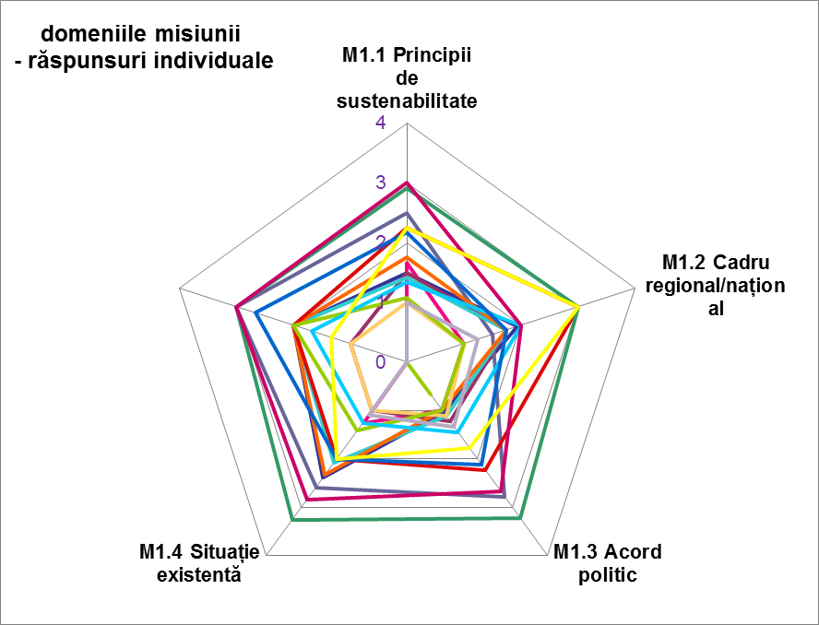

Figura 18 –Diagrama răspunsurilor individuale pentru *Domeniile Misunii*

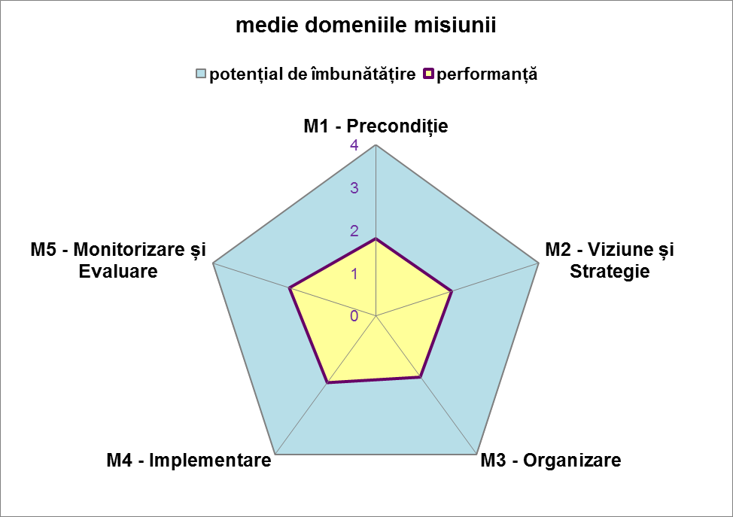

Figura 19 – Diagrama Mediei Domeniilor Misiunii – diferența dintre aprecierea performanței și a potențialul de îmbunătățire

### Concluzii pentru Domeniile Misiunii

***Precondiție***

* În urma analizei răspunsurilor se constată că există o integrare a principiilor de sustenabilitate în documentațiile, proiectele existente, dar se aprecieză că această integrare este insuficientă, nu este consecventă și unitară pentru toate tipurile de documentații, planuri sau strategii elaborate;
* De asemenea, se apreciază că suportul politic pentru implementarea măsurilor de mobilitate durabilă există, însă acesta nu este unul constant și consecvent. În general este recunoscută de către actorii/instituțiile relevante schimbarea de paradigmă în domeniul mobilității (de la un transport preponderent motorizat, inactiv și poluant la unul electric sau nemotorizat, activ și prietenos față de mediu), dar lipsa unui angajament constant către o mobilitate sustenabilă face ca măsurile sau proiectele adoptate să fie punctuale, acoperind doar anumite problemele de mobilitate/transport și, în general, pe termen scurt. De asemenea, proiectele adoptate rezolvă cu precădere problemele traficului rutier și mai puțin ale pietonilor, bicicliștilor sau ale transportului de călători.
* Se apreciază că datele necesare pentru evaluarea comportamentului utilizatorilor și a nevoilor (de mobiliate) ale acestora sunt insuficiente și neactualizate. Lipsa datelor referitoare la: *distribuția modală*, *nevoile de mobiliate funcție de tipul de utilizator* (rezidenți, vizitatori, navetiști, copii, tineri, adulti, vârsnici, etc.), *numărul și tipul de călătorii zilnice realizate funcție de tipul de utilizator*, etc. face dificilă observarea unei evoluții spre sustenabilitate a mobilității;
* Deși evaluată ca fiind insuficientă, oferta de transport este apreciată unitar de membrii GL (se pune accentul cu precădere pe oferta transportului public și privat(maxi-taxi) de călători și pe sistemul de parcări publice). (Figura 20)

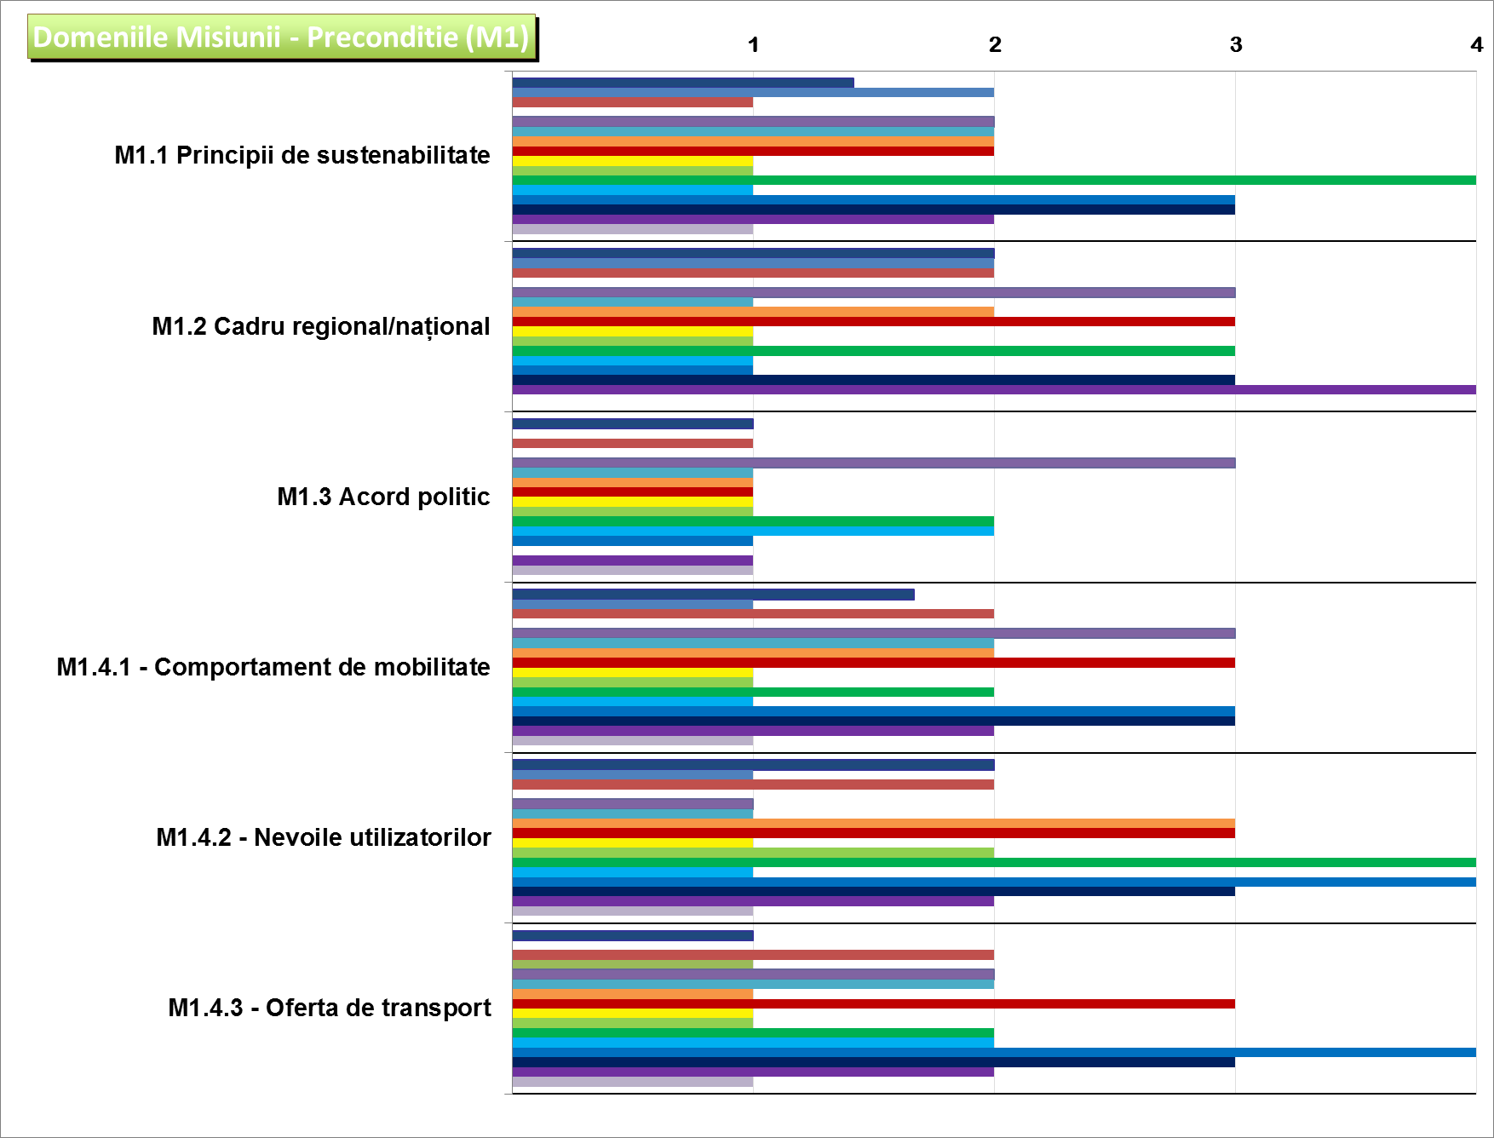

Figura 20 - Diagrama pentru Domeniul Misiunii „Precondiție” – Răspunsuri individuale

***Viziune și strategie***

* În general aprecierea este relativ unitară referitor la viziune, strategie și abordarea integrată a planificării - pentru aceste domenii 6 din 16 respondenți au acordat scorul 1 sau „nu se aplică”, în timp ce 10 dintre aceștia au acordat scorul 2 sau mai mare. Pentru „abordarea multimodală” a mobilității situația este inversă, doar 6 dintre respondenți evaluând performanța la 2 din maxim 4 sau peste 2.
* Se evidențiază două categorii cu înțelegeri diferite aspura Domeniului *Viziune și Strategiei*. Astfel departamentele în din cadrul administraței publice locale sau instituțiile aflate în colaborare cu administrația publică locală apreciază că există o viziune, o stategie, o abordare integrată a planificării mobilității, în acelși timp alți respondenți apreciază că acestea nu există sau nu sunt suficient de bine comunicate. (Figura 21)

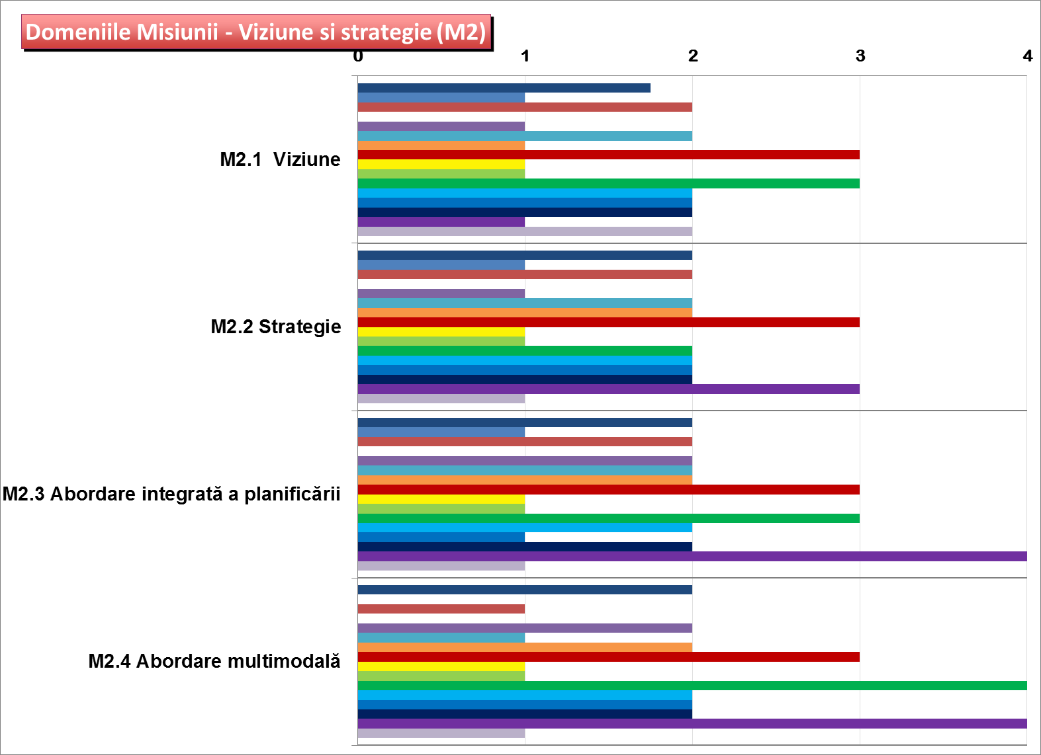

Figura 21 - Diagrama pentru Domeniul Misiunii „Viziune și strategie” – Răspunsuri individuale

***Organizare***

* Disponibilitatea și direcționarea *resurselor financiare și umane* pentru planificarea mobilității și implementarea proiectelor de mobilitate este apreciată ca fiind scăzută (6 din 16 respondenți au evaluat aceste domenii cu 2 sau peste 2 din 4);
* De asemenea, s-a apreciat că *nivelul comunicării interdepartamentale* este insuficient raportat la necesitatea integrării problemelor de transport și mobilitate în diferite paliere, sectoare și politici locale;
* Există o serie de proiecte ale administraței locale, care atestă inițiativă în *Implicarea actorilor și a cetățenilor* în probleme de mobilitate/transport. Totuși, jumătate din respondenți au apreciat că implicarea actorilor și a cetățenilor este într-un stadiu incipient în Suceava. *Implicarea* actorilor nu este realizată în mod regulat, nevoile utilizatorilor nefiind integrate cu consecvență în proiectele și programele dezvoltate. (Figura 22)

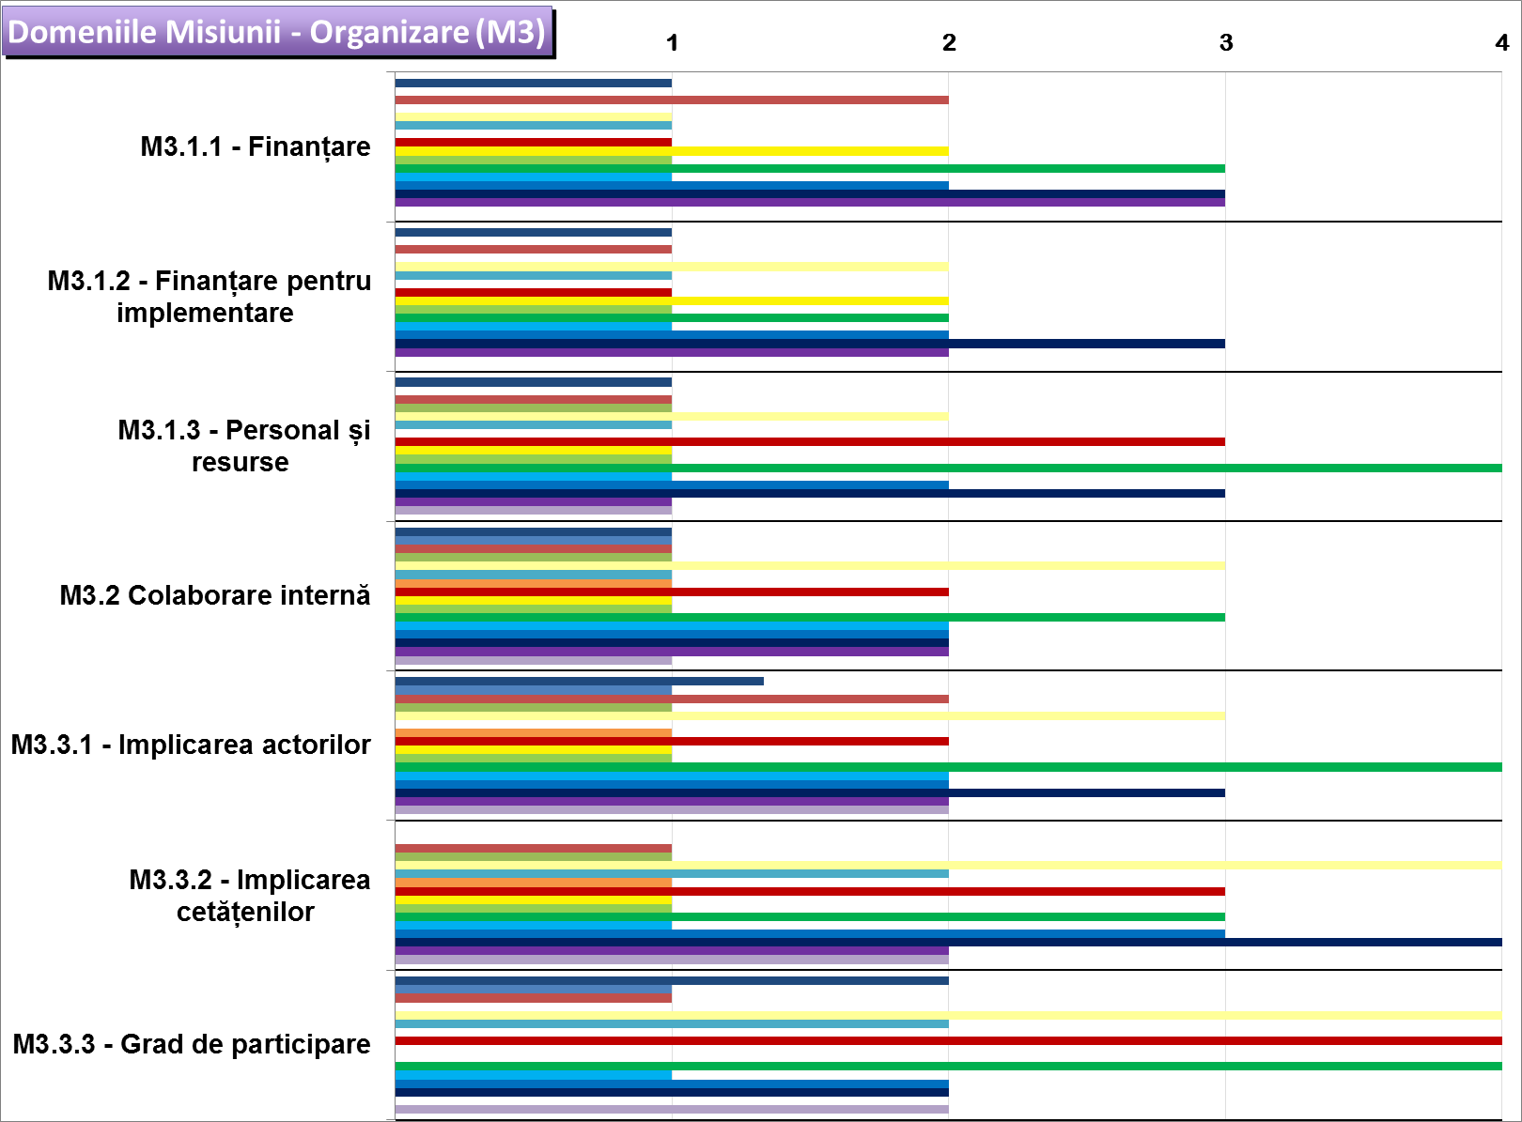

Figura 22 – Diagrama pentru Domeniul Misiunii „Organizare” – Răspunsurile individuale

***Implementare***

* Aprecierea generală a acestui domeniu evidențiază o implementare satisfăcătoare a proiectelor și măsurilor relative la mobilitate. Există potențial de îmbunătățire referitor la implementarea și adoptarea de măsuri care: să integreze *dreptul tuturor la mobilitate (incluzând aici toate categoriile de vârstă și sociale)*, să *armonizeze planificarea urbană și planificarea transportului*, să fie *compatibile cu protecția mediului și să contribuie la îmbunătățirea sănătății populației* (Figura 23).

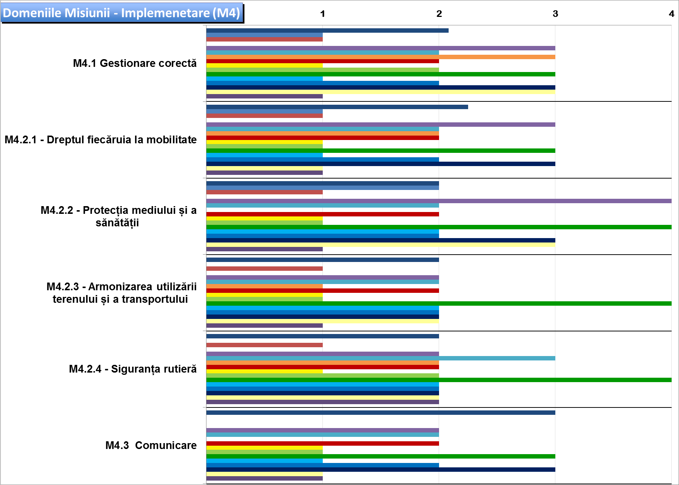

Figura 23 - Diagrama pentru Domeniul Misiunii „Implemetare” – Răspunsurile individuale

***Monitorizare și evaluare***

* S-a apreciat că monitorizarea proiectelor și măsurilor referitoare la mobilitate este inconsecventă, neexistând o strategie de monitorizare și nefiind definite ținte măsurabile. În general evaluarea se face sporadic, neregulat și discontinuu.

### Domeniile Acțiunii

Prin foaia chestionarului Domeniile Acțiunii s-au evaluat domenii efectiv de analizat, integrat și ameliorat în/prin planul de mobilitate. Aici evaluarea și aprecierea este făcută pentru programele, proiectele și măsurile referitoare la : Gestiunea spațiilor de parcare, Proiectarea străzii, imaginea spațiului stradal și calmarea traficului, Mersul pe jos, Mersul pe bicicletă, Transportul public, Măsuri adresate utilizatorilor de autoturisme, Managementul mobilității și Transportul de marfă (descrierea fiecăreia dintre aceste arii poate fi consultată în Anexa ,,Domenii de Acțiune cuprinse într-un Plan de Mobilitate Urbană,,). În urma centralizării au rezultat diagramele prezentate mai jos care înfățișează atât răspunsurile individuale (Figura 24), cât și media acestora cu evidențierea potențialului de îmbunătățire (Figura 25).

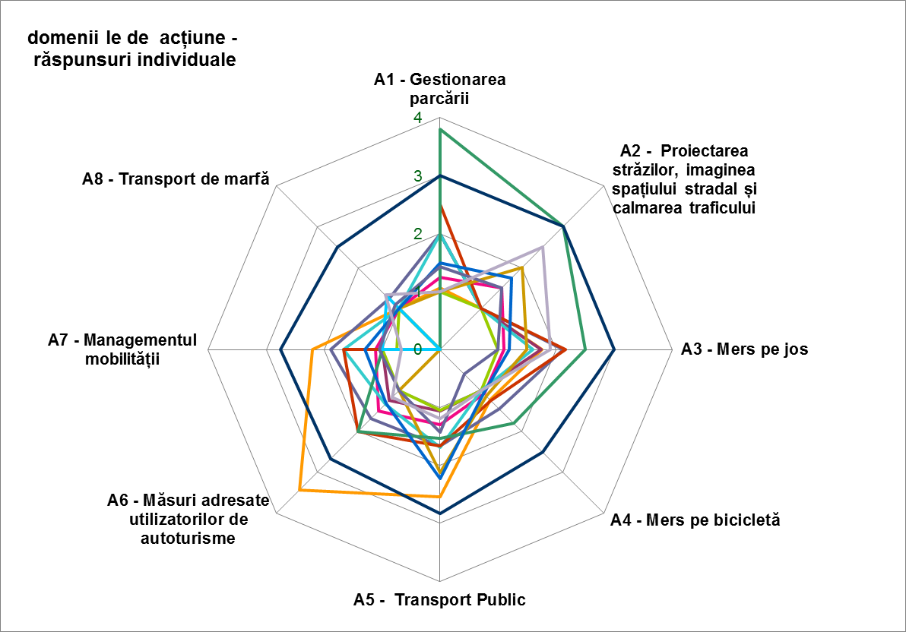

Figura 24 – Diagrama Domeniilor Acțiunii – răspunsurile individuale

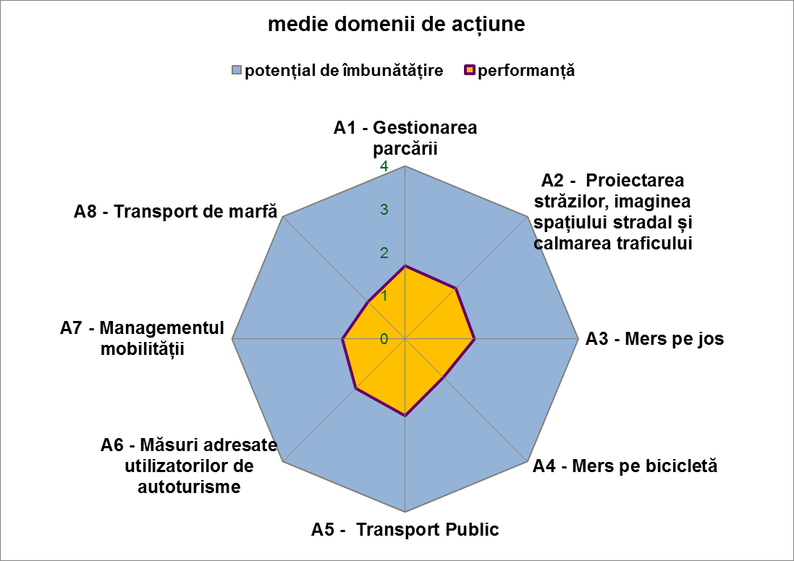

Figura 25 – Diagrama Domeniilor Acțiunii – media răspunsurilor cu evidențierea performanței și a potențialului de îmbunătățire

### 

### Concluzii pentru fiecare Domeniu al Acțiunii în parte

***Gestionarea parcărilor***, ca parte componentă a unui plan de mobilitate și ca instrument/mecanism de reglare a cererii de transport cu automobilul individual, este unul dintre domeniile care necesită reale îmbunătățiri și un mai bun management la nivelul municipiului Suceava. Nu au fost explorate, utilizate și implementate suficient măsuri care vizează:

* Reducerea numărului locurilor de parcare pe stradă sau înlocuirea acestora cu parcări în afara spațiului stradal (supra-etajate sau subterane) mai ales în zona centrală a orașului. Spațiile și locuri de parcare sunt fără plată; multe dintre acestea se află pe stradă, blocând trotuarele, diminuând spațiile verzi și contribuind negativ la imaginea orașului atît în zona centrală cât și în cartiere rezidențiale (precum Obcini, George Ensecu, Zamca, Burdujeni, Cuza Vodă);
* Tratementul preferențial și/sau sistemul de tarifare a parcărilor în funcție de grupul/tipul de utilizator (de ex. rezidenți, turiști, navetiști, persoane care partajează o mașină – car sharing sau car pooling, persoane cu disabilități, etc.) sau în funcție de gradul și tipul de emisii al autovehiculelor ;
* Schemele de tipul - parchează și călătorește cu transportul public sau cu bicicleta (*park and ride* sau *park and bike*) - posibil de amplasat cu precădere la limita zonei centrale sau la limita zonei urbane pe traseele pincipalelor drumuri naționale și județene care intersectează municipiul (drumul european E85 (DN 2) – care face legătura cu Bacău și București (către sud) și cu Siret și Ucraina (către nord); drumul european E58 (DN 17/DN 29) – care face legătura cu Vatra Dornei și Transilvania (către vest) și cu Botoșani (către est), Suceava–Dorohoi (DN 29A), Suceava–Liteni–Dolhasca (DJ 208A), Suceava–Berchișești (DJ 209C), Suceava–Mitocu Dragomirnei (DJ 208D)).

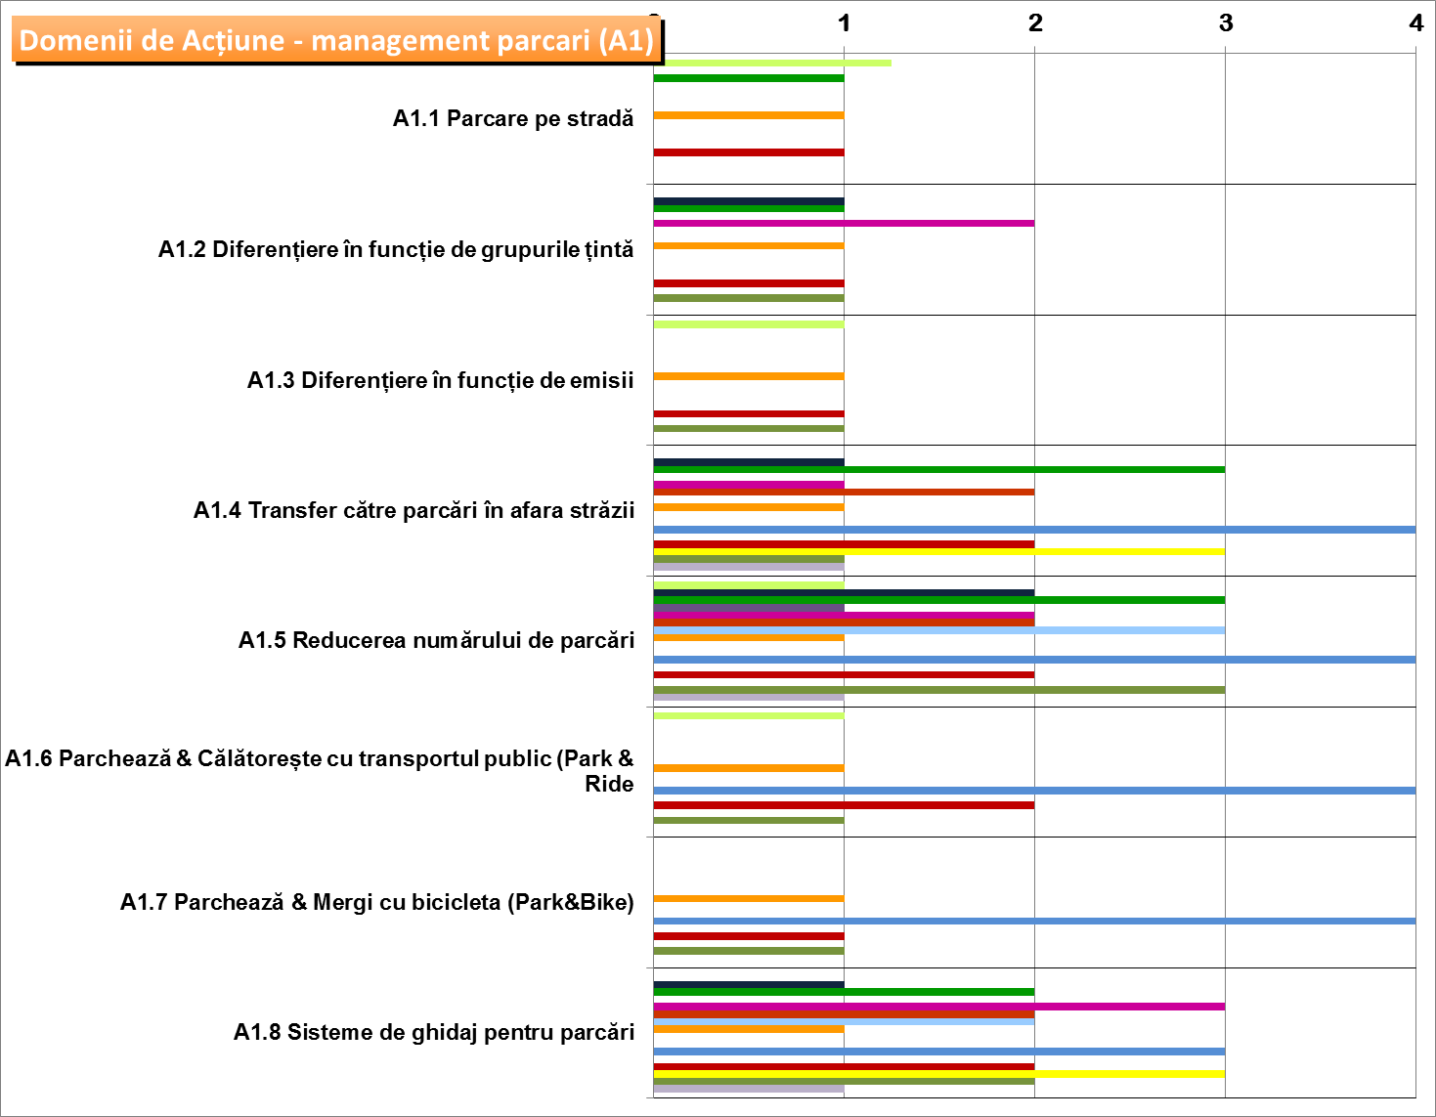

Figura 26 - Diagrama răspunsurilor individuale pentru *Domeniul de Acțiune* „*Managementul spațiilor de parcare”*

Referitor la ***mersul pe jos, mersul pe bicicletă și proiectarea și imaginea străzilor și calmarea traficului,*** s-a apreciat că au fost aplicate măsuri orientate către pietoni, dar în continuare există loc de îmbunătățire (Figura 27 prezintă Diagrama răspunsurilor pentru *Domeniul - Proiectarea străzilor, imaginea străzii și calmarea traficului* și Figura 28 Aprecierea nivelului de implementare pentru aspectele incadrate sub *Domeniul Mersul pe jos*).

* Astfel în anumite zone se constată *discontinuitatea rețelei pietonale* (lipsa trotuarelor pentru anumite străzi, lipsa trecerilor de pietoni în puncte care să faciliteze un traseu continuu prin traversarea ușoară pe partea opusă a străzii spre locații sau puncte de interes (de ex bdul. 1 Decembrie…) ;
* Există acțiuni prin care s-au alocat mai multe *spații pietonilor* (spații verzi,..), însă *mobilierul stradal* existent și *geometria străzilor* (rampe la treceri de pietoni, ridicarea trecerilor de pietoni la cota trotuarului, aplicarea texturilor rugoase sau colorate pentru a semnala o trecere de pietoni sau pentru avertizare, etc.) nu sunt în totalitate adaptate *nevoilor diferitelor tipuri de utilizatori* și *funcție de tipul și categoria străzii* (rezidențială, bulevard central, arteră de tranzit, etc.) ;
* De asemenea, adesea în zona *centrală viteza de rulare a automobilelor depășește limita legală* de 50km/h, fiind posibilă adoptarea măsurilor pentru scăderea vitezei acestora în anumite zone – zone de tipul *zonelor 30* în zonele rezidențiale sau în zonele limitrofe școlilor sau *zone partajate* cu prioritate pentru pietoni ;

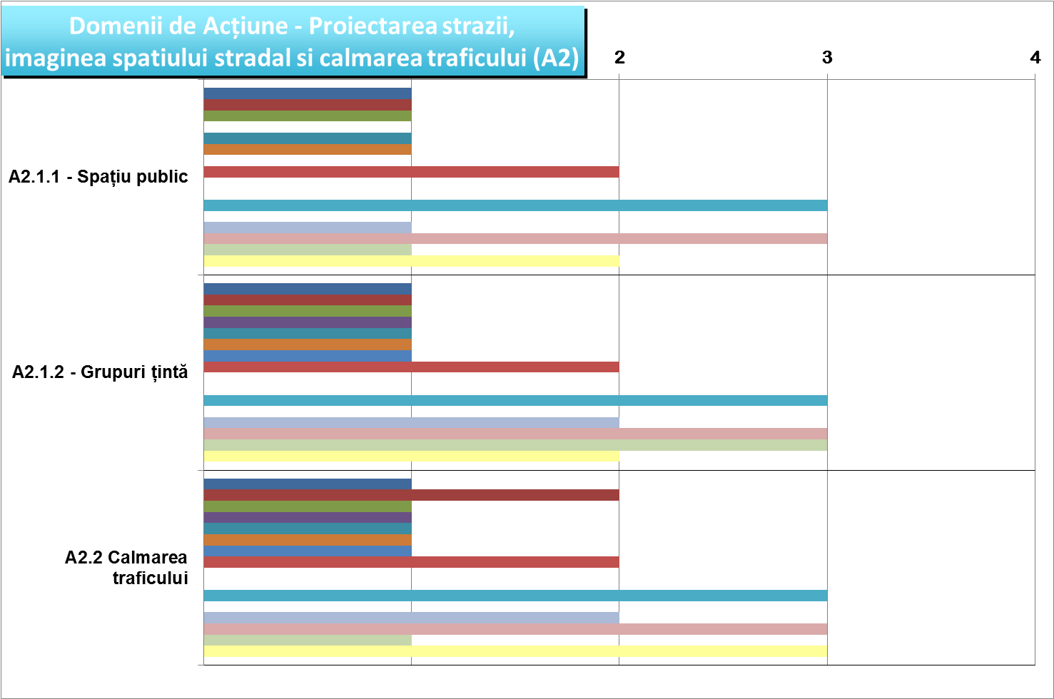

Figura 27 - Diagrama răspunsurilor individuale pentru *Domeniul de Acțiune* „*proiectarea străzii, imaginea spațilui stradal și calmarea traficului”*

* S-a consemnat faptul că în municipiul Suceava măsurile și proiectele adoptate pentru a favoriza deplasarea zilinică cu bicicleta sunt nesatisfăcătoare atât din punct de vedere al calității infrastructurii (piste pentru biciclete sunt marcate pe trotuar printr-o bandă de vopsea adesea traseul lor fiind blocat de elemente de mobilier urban; lipsa parcărilor pentru biciclete în zona destinațiilor de interes ale orașului – instituții, zone comerciale, stații de transport în comun, etc.), cât și din punct de vedere al integrării cu transportul de călători (cu traseele principalelor linii de autobuz și maxi-taxi) ;
* Nu în ultimul rând (și având în vedere potențialul turistic al orașului Suceava), s-a apreciat că sistemele de orientare și ghidare a pietonilor lipsesc, fiind necesară o îmbunătățire a semnalizării pietonale și de asemenea indicatoare și hărți care să precizeze locația punctelor de inters (zone comerciale și de servicii, instituții de interes public local și județean, obiective turistice, parcuri , etc), distanța și timpul de parcurs până la acestea.

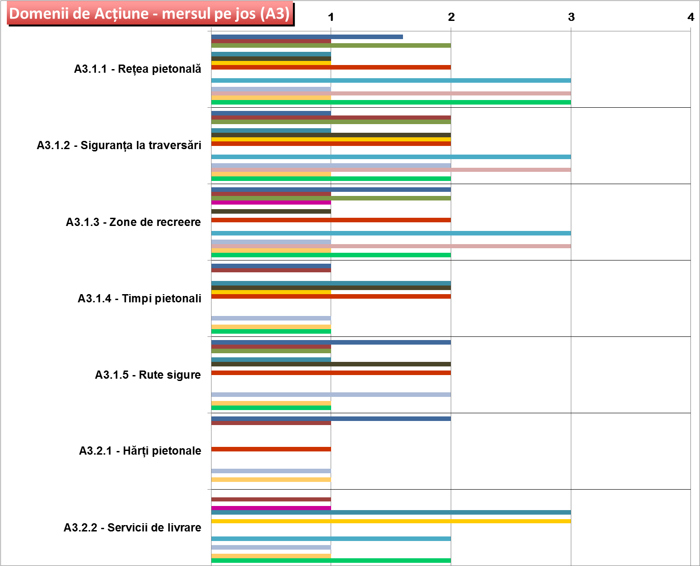

Figura 28 – Diagrama aprecierii nivelului de implementare și planificare (% tip răspuns din totalul răspunsurilor) pentru toate aspectele încadrate sub *Domeniul de Acțiune A3 - Mersul pe jos*

***Transportul public*** a fost domeniul Acțiunii cel mai bine evaluat. Proiectele cu finanțare europeană în care a fost și este implicată municipalitatea Suceava (CIVITAS SMILE, EUVE I –Mijloace de transport electrice în zonele urbane din Europa, EUVE II – Reţeaua de electromobilitate pilot a oraşelor europene, etc.), cât și studiile realizate și măsurile adoptate sunt consemnate prin răspunsurile unitare și în consens ale respondenților. Au fost apreciate ca având o performanță medie, cu o implementare relativ consecventă și planificată, măsuri referitoare la îmbunătățirea confortului prin îmbunătățirea stării tehnice a vehiculelor și a securității vehiculelor.

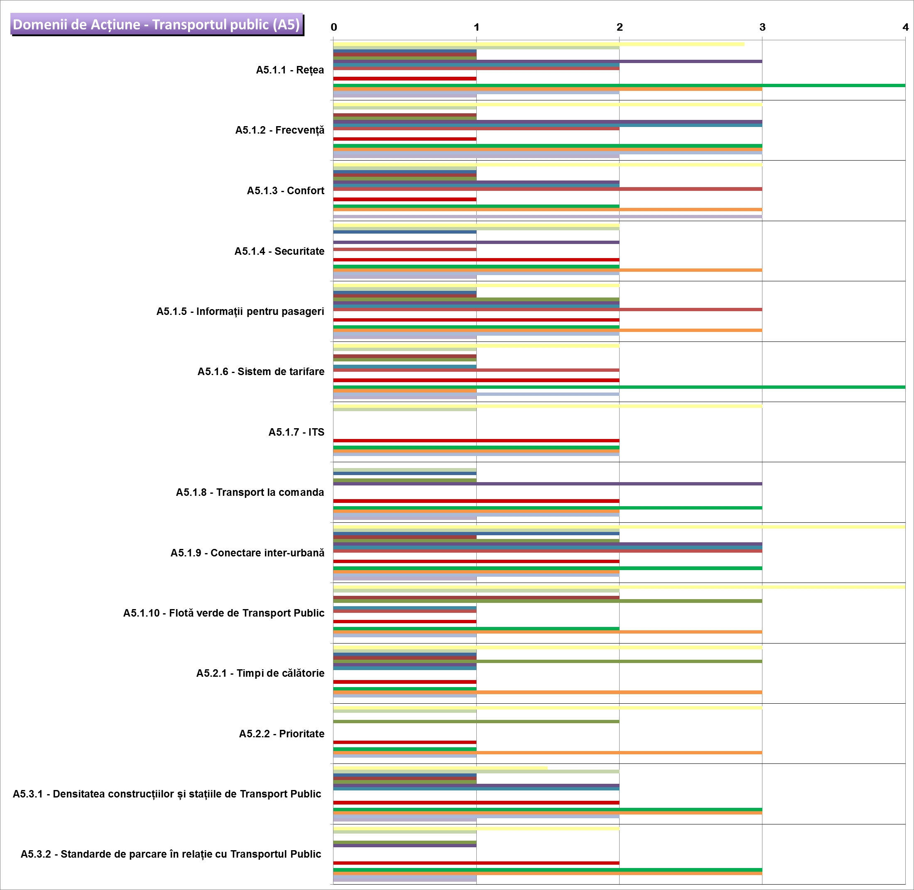

Figura 29 - Diagrama răspunsurilor individuale pentru fiecare tip de măsură din cadrul *Domeniului de acțiune Transport public*

Totuși s-a apreciat că performanța este redusă pentru măsuri referitoare la :

* densitatea și extinderea rețelei de TP și de asemenea frecvența autobuzelor și gradul de acoperire al rețelei/traseelor în zonelor periferice și în ariile limitrofe orașului – zona peri-urbană/de tip metropolitan a municipiului;
* informarea pasagerilor în stații și în autobuze printr-un sistem de informare în timp real (despre traseul liniilor de TP, despre orarele de deplasare/deservire, conexiuni cu alte linii, etc.) ;
* confortul pasagerilor în mijloacele de transport public, apreciate ca fiind uzate și nesigure
* confortul pasagerilor în unele stații – lipsa unor stații prevăzute cu adăposturi pentru călători, sigure şi luminate pe timpul nopții; de asemenea, lipsa de informare în stații cu privire la traseele și orarele autobuzelor și accesibilitatea scăzută a unor stațiilor de transport public și a unor vehicule ;
* sistem inteligent de plată, prin intermediul cartelelor inteligente și/sau prin sms și aplicații pe mobil și o diferențiere tarifară funcție de modul, tipul și zona de transport sau funcție de tipul de utilizator;
* flota verde de transport public – lipsa vehiculelor ‘’curate’’ și eficiente energetic, care nu se bazează pe consum de combustibil fosil și care astfel reduc nivelul gazelor cu efect de seră, al noxelor și al pulberilor în suspensie;
* creșterea frecvenței și reducerea timpului de călătorie (prin acordarea priorității TP în intersecții și la anumite semafoare sau prin creare de benzi dedicate);
* lipsa unor stații de așteptare pe traseele rutelor extinse din Burdujeni, Burdujeni Sat și Ițcani;
* lipsa unor centre de tip „Park and Ride” care să facă posibil transferul de la depalsarea cu automobilul la alte mijloace/moduri de transport mai durabile: transport public, bicicletă, mers pe jos.

Răspunsurile individuale pentru Transportul public pe tip de măsură pot fi observate în Figura 33.

***Măsuri adresate autoturismelor*** au fost dificil deidentificat deoarece, pe de o parte, la nivelul municipiului Suceava au existat puține inițiative în acest sens și pe de altă parte cele care au existat sunt puțin cunoscute. Cu o evaluare unitară și o performanță satisfăcătoare sunt măsurile de managementent al traficului și al cererii ca „*unde verzi*” (prin coordonarea semafoarelor) și „*resticționarea accesului*” în anumite zone ale orașului (mai ales cu referire la str. Ștefan cel Mare – singura stradă care parțial nu permite accesul automobilelor fiind exclusiv pietonală).

În același timp s-a apreciat că performanța poate fi îmbunătățită prin implementarea de măsuri și proiecte referitoare la *utilizarea comună a unui autoturism* („car pooling”), *servicii de partajare a unui autoturism* („car sharing”), *zone cu limitare de viteză* (de tipul zonelor 30 – în cartierele rezidențiale sau pe anumite străzi din ZC), *vehicule electrice* (de ex. stații de încărcare ale vehiculelor electrice și sisteme de închiriere a autovehiculelor electrice) sau *informații despre trafic în timp real*. De asemenea, au mai fost semnalate și următoarele lipsuri :

* Lipsa măsurilor de sancționare adresate șoferilor pentru parcare neregulamentară (pe trotuare), pentru viteză excesivă, pentru neacordarea de prioritate pietonilor la trecerile de pietoni ;
* Lipsa unui sistem/cadru de educare a participanților la trafic, în special a șoferilor de autoturisme și a șoferilor mijloacelor de transport public, dar și pentru restul participanților la trafic pentru a considera strada un spațiu aparținând tuturor tipurilor de utilizatori, crescând astfel nivelul de toleranță și acceptare (vezi și Figura 30).

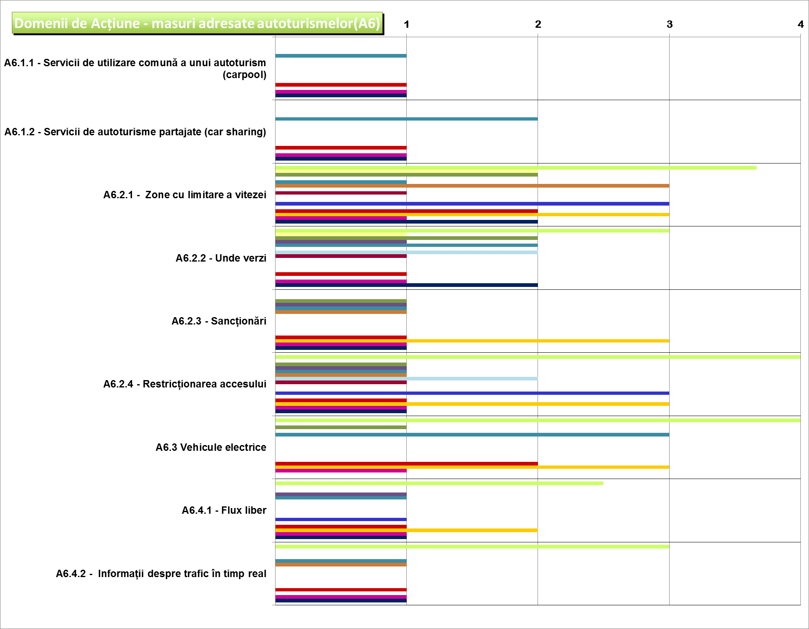

Figura 30 - Diagrama răspunsurilor individuale pentru fiecare tip de măsură din cadrul *Domeniului de acțiune Măsuri adresate automurismelor*

*Singurul aspect evaluat pentru* ***gestionarea transportului de marfă*** a fost cel referitor la existența regulamentelor (în sensul restricționării transportului de mare tonaj în anumite zone și pe anumite trasee ale orașului). Totuși având în vedere că Suceava este un oraș cu o intensă activitate de livrare a mărfurilor (datorită prezenței a numeroase și zone comerciale de suprafață, super-marketuri, malluri, etc.) trebuie avute în vedere și alte măsuri referitoare la gestionarea acesteia, astfel încât să fie evitată tranzitarea orașului și mai ales a Zonelor Centrale de traficul de mare tonaj. Astfel măsuri referitoare la : *distribuția de noapte*, *livrări circulare* (mai precis promovarea livrărilor în cerc, în locul livrărilor paralele pentru a reducere distanța de parcurs pe „ultima milă”), sau *considerarea transferului intermodal* pentru transportul de marfă (în sensul utilizării echipamentelor nemotorizate (bicicletă cargo) sau pe șine (tip tren-tramvai) pentru transportul de marfă) nu au fost adresate, respondenții fiind puțin familiarizați cu acestea și astfel încadrându-le adesea cu calificativul „nu se aplică”.

Pentru ***Managementul Mobilității*** s-a aprecit că, deși au existat campanii pentru promovarea și încurajarea mobilității ‘’prietenoase’’ față de mediu (adresate mai ales populației școlare, dar și publicului larg, instituțiilor publice, firme private, taxi), totuși există potențial de îmbunătățire referitor la :

* informații pentru rezidenții orașului, vizitatori sau alți cetățeni, referitoare la proiectele derulate de administrația locală, la opțiunile și beneficiile de deplasare nepoluante, etc.
* planuri de călătorie în școli sau companii pentru a încuraja transportul alternativ în defavoarea transportului cu autoturismul personal ;

# 

# Diagnoza integrată privind mobilitatea urbană în municipiul Suceava

## Analiza SWOT

Integrând elementele de analiză prezentate anterior pe principalele domenii ale mobilității urbane, în scopul clarificării aspectelor pozitive/ negative constatate, precum și în scopul depistării acelor oportunități de dezvoltare și a constrângerilor/ riscurilor prezente, detaliem sub forma diagramei SWOT, rezultatul acestei sinteze.

|  |  |  |  |  |
| --- | --- | --- | --- | --- |
| **Domeniu** | **Puncte tari** | **Puncte slabe** | **Oportunități** | **Amenințări** |
| **Racordarea mobilității în teritoriu** | - prezența Sucevei pe rețeaua principală TEN –T (trans-european transport network)  - racordare la drumuri naţionale principale și secundare   * - existența ocolitoarei vest care preia o parte din traficul de tranzit * - demararea studiilor și a proiectelor care susțin dezvoltarea zonei de tip metropolitan a Sucevei * - demararea proiectelor privind reabilitarea aeroportului Internațional Suceava * -o bună irigare a județului și zonei periurbane cu drumuri publice | - izolarea relativă a muncipiului în regiune și la nivel teritorial datorită poziței sale excentrice în cadrul țării  - lipsa unui transport public în zona peri-urbană și între orașele regiunii  - capacități ale Drumurilor Naționale sub standarde pe anumite tronsoane | - includerea în rețeatu TEN-T (trans-european transport network)  - Legătură directă la autostrada Moldovei  - creșterea conectivității aeriene la nivel European prin Aeroport Ștefan cel Mare Suceava, din localitatea Salcea | - riscul lipsei de continuitate în proiectele demarate din conjuncturi politice  - riscul ratării oportunităților de finanțare din fonduri europene din întârzierea proiectelor   * - tratarea Sucevei ca graniță de nord/ est a Uniunii Europene * - uzura şi degradarea reţelelor de drumuri naţionale şi judeţene din localităţi * - densitatea relativ scăzută a liniilor de cale ferată regionale * - nivelul scăzut al resurselor de finanţare |
| **Infrastructura și circulația feroviară** | * - acces direct la magistralele de cale ferată către Ucraina și Moldova * - capacități satisfăcătoare de transport pe Calea Ferată * - buna relaționare a liniei Căii Ferate la structura orașului | - degradare accentuată a gării Suceava Ițcani și nefuncționalizarea acestora  - degradarea accentuată a rețelei de transport feroviar | - realizare liniei de cale ferată cu viteza până la 200km/h București - Bacău – Suceava - Siret rețeaua TEN-F (conf. PATN secțiunea 1 Rețele de Transport) | - lipsa unor politici de încurajare a transportului pe Calea Ferată la nivel național |
| **Infrastructura și circulația rutieră** | - rețea stradală bine configurată spațial  - accesibilitate bună a zonelor centrale și peri-centrale  - nivel de serviciu satisfacător în zona centrală  - lipsa unor probleme majore privind traficul rutier intern  -rebilitarea recentă a arterei principale a municipiului | - prezența unor zone de discontinuitate, inclusiv datorate barierei create de calea ferată și râul Suceava, în cadrul ţesutului urban  - prezența unei rețele de circulație disfuncțională în zonele de expansiune urbană – Burdujeni, Burdujeni Sat, parțial în Cuza Vodă și în fosta zonă industrială (planșa 1.9)  - grad nesatisfăcator de dotare și semnalizare a rețelei stradale  - grad nesatisfăcător in privinţa stării fizice (43,1% din drumuri sunt neasfaltate)(planșa 1.1.19)  - lipsa unei monitorizări constante a stării şi capacităților infrastructurii  - comportamentul neadecvat și indisciplinat al şoferilor în spațiul străzii  - fluxuri de circulaţie depăşite pe anumite tronsoane de intrare în oraş (planșa 1.8 și 2.1.7)  - afectarea negativă a zonei centrale cu trafic de tranzit și de penetrație (figurile 13 și 14)  - accesibilitate scăzuta în zonele periferice (planșa 1.5)  - prezența unor intersecții critice | - poziţia Sucevei în plan regional prin buna racordare la sistemele de transport rapid previzionate  - reconectarea unor puncte prin integrarea în circuitul urban a fostei zone industriale  - posibilitatea utilizării configuraţiei actuale a reţelei rutiere a zonei centrale pentru circulaţie blândă  - posibilitatea întregirii și reorganizării tramelor stradale în zonele mai noi, de expansiune (Burdujeni, Burdujeni Sat, Cuza Vodă)  - posibilitatea redirecționării traficului de tranzit pe ocolitoarele prezente și propuse pentru evitarea traversării zonei centrale  - posibilitatea optimizării traficului rutier printr-o mai bună echipare şi gestionare a acestuia (sensuri unice, semaforizare, etc) și prin înființatra unui Centru de Management al Traficului | - riscul de izolare a orașului în plan regional prin neaccesarea finanţărilor legate de infrastructura rutieră  - dificultatea corelării intereselor publice/private in privinţa modului de utilizare a infrastructurii rutiere a orașului  - dificultatea depășirii prezenței căii ferate în interiorul ţesutului urban  - riscul degradării continue în zonele periferice, neglijate  - riscul accidentelor datorită lipsei amenajărilor corespunzătoare |
| **Transport în comun** | - prezenţa celor două sisteme complementare de transport public: Transport Public Suceava și maxi-taxi  - accesibilitate și deservire bună pe zonele centrale şi semicentrale | - accesibilitate scăzută la Transportul Public în insule periferice şi în relaţie cu unele dotări de interes public (şcoli /licee, gări, Cetate, Parc Cetate)(planșa 1.1.3)  - scăderea numarului de utilizatori ai Transportului Public în favoarea utilizării ca mijloc de deplasare pe distanțe medii a autoturismului propriu | - proiecte europene în care este implicată municipalitatea EVUE I și EVUE II – prin care se urmărește un Transport Public electric și ecologic  - prezența unor puncte de concentrare a stațiilor și funcțiunilor urbane- potențial inter-modal sau de nod de interschimb la Gara Burdujeni, Gara Ițcani, la intrarea în municipiu dinspre București pe E 85  - posibilitatea corelării în sistem unitar a tuturor mijloacelor de transport în comun și a modurilor de circulație nemotorizate/active ( velo, pietonale)  - eficientizarea și optimizarea Transportului Public în baza studiilor și proiectelor deja realizate  - educarea populației în vederea utilizării mai frecvente a Transportului Public | - riscul concurenței neloiale între cei doi operatori de transport pentru călători  - lipsa de relație între dezvoltarea Transportului Public şi proiectele vizând turismul şi zonele de agrement  - lipsa de atractivitatea a Transportului Public pentru posesorii de automobile personale  - lipsa de transparență administrativă în privința investiţiilor și costurilor Transportului Public |
| **Infrastructura și circulația pietonală** | - existența unor segmente pietonizate precum Str. Ștefan cel Mare, zona Casei de Cultură  - reabilitarea arterei principale a municipiului, inclusiv a trotuarelor | - lipsa unui sistem coerent, integrat de circulație pietonală  - lipsa unor puncte importante de conectivitate în zonele centrale – între Zona Centrală, Cetate, Râul Suceava  - un procent semnificativ de trotuare sunt neasfaltate sau neamenajate (planșa 1.1.1)  - lipsa sistemelor și instalațiilor la trecerile de pietoni care să asigure siguranța pietonilor  - lipsa sistemelor destinate persoanelor cu dizabilități în spațiul străzii/ trotuarelor | - posibilitatea creării unui sistem pietonal coerent legând principalele entități atractive ale orașului (Cetatea, mănăstirile, bisericile,monumentele istorice, parcurile, piețele pietonale din Zona Centrală, zonele de agrement).  - posibilitatea soluționării accesibilității pietonale reduse în zonele periferice, în proximitatea școlilor/ liceelor- prin sisteme pietonale locale | - riscul provenit din dificultatea coordonării mai multor proiecte cu scop comun privind circulația pietonală  - lipsa de educație în privința mobilității nemotorizate/active (pietonală, velo) |
| **Managementul spațiilor de parcare** | - număr mare de parcaje de reședință în zonele de cartiere cu locuinţe colective  - existența unor parcări amenajate în alveole, în zona centrală, ajutând la fluidizarea traficului pe artere vechi (alături de sistemul de sensuri unice)  - existența unor puncte cu potențial de parcaje de descărcare la limita zonei centrale – potenţial multi-modal | - număr încă mare de zone cu parcare neregulamentară și dezorganizată (spontană) (planșa 1.10)  - lipsa unui sistem coerent de parcări publice adaptate funcțiunilor majore (adminstrație, școli, licee, destinații turistice) (planșa 1.1.21 -care evidențiază parcările existente, localizarea și tipul acestora) | - posibilitatea integrării în sistem a parcărilor în funcție de strategia de dezvoltare a mobilității urbane  - posibilitatea echipării și gestionării mai eficiente a parcărilor publice | - riscul neadaptării dintre oferta de parcare, necesarul real și scenariul dezvoltării pe termen lung a mobilității urbane  - riscul încurajării parcării neregulamentare prin neaplicarea constantă de sancțiuni |
| **Inter- modalitate** | - prezența unor puncte de concentrare a mai multor moduri de transport (parcare/ rutier/CF, TP) | - absența unor politici și măsuri de organizare a intermodalității | - transferul traficului de mărfuri de la transportul rutier la transportul pe cale ferată (centre de consolidare/ distribuție);  - prezența unor puncte de concentrare a stațiilor și funcțiunilor urbane- potențial inter-modal de interschimb la limita orașului și în zona gărilor | - lipsa de coerenţă a diferitelor investiții poate duce la ne-corelarea spațială și la ratarea potențialului de intermodalitate  - lipsa de educație privind o modalitate mai inteligentă de deplasare urbană, alternativă a automobilului personal |

# Definirea conceptului strategic de dezvoltare a mobilității

## Premise și condiționări pentru planul local de mobilitate urbană durabilă al municipiului Suceava

Orașul Suceava și zona sa periurbană s-au schimbat semnificativ în ultimii 15-20 de ani, având transformări majore/spectaculoase legate de:

* extinderea zonelor rezidențiale și creșterea numărului de locuințe (în Suceava cu precădere în zonele Burdujeni, Burdujeni Sat și Tătărași, dar și în zonele limitrofe imediate: Ipotești, Șcheia, Moara, Plopeni, Salcea)
* diminuarea activităților economice ale sectorului secundar (industrie),
* dezvoltarea fără prcedent a activităților comerciale (atât en gros, cât și en detail) – prin apariția unor ample zone comerciale (tip mall, complex comercial) pe terenurile ocupare anterior de activități industriale, localizate între zona de nord și de sud a orașului, în lungul căii ferate și a râului Suceava
* creșterea activităților de depozitare, distribuție și transport de marfă – ceea ce conduce la tranzitarea orașului și a zonei sale centrale cu trafic de mare tonaj(legat de punctul anterior)
* o tendința accentuată de îmbătrânire a populației cu precădere în municipiul Suceava
* migrația dinspre urban spre rural (cu precădere din municipiul Suceava spre localitățile Ipotești, Șcheia și Moara, dar și spre orașul Salcea)
* navetismul mare dinspre Salcea spre Suceava și deosebit de mare dinspre localitățile din partea de nord și nord-est (Zvoriştea, Hânteşti, Dumbrăveni) – majoritatea forţei de muncă face “naveta” spre Suceava.
* fluctuații ale ratei de angajare și de șomaj
* un grad de mobilitate în teritoriu al forţei de muncă, mai ales datorită ponderii mai mari a salariaţilor din cadrul firmelor decât a salariaţilor rezidenți în localitatea respectivă (cazul localităților Bosanci, Dărmăneşti, Ipoteşti şi Şcheia).
* preponderenta dezvoltare economică a zonei periurbane sudice, pe axele principale de circulație (DN 17, DJ209C, DJ 208A), localitățile Şcheia, Ipoteşti, Bosanci, Moara, Verești, în opoziție cu zona nord și nord-vest dependente economic de oraș; în nord o dezvoltare economică mai dinamică se constată către localitatea Dărmăneşti (pe axa de circulaţie DN 2H).

Astfel:

* în perioada 2004 - 2013 au fost construite numeroase locuințe în Suceava și zona periurbană ; extinderile au avut loc cu precădere în cartierele Burdujeni și Tătărași, rezerve de teren fiind prevăzute și prin PUG pentru a extinderea zonei rezidențiale,
* în perioada 2004 – 2013 au fost acordate un nr. mare de autorizații de construire pentru zone comericale și de birouri, amplasate mai ales în perimetrul (fostei) zone industriale, pe latura estică a b-dului Decembrie 1918 și zona peri-centrală, pe b-dul Universității
* Universitatea Ștefan cel Mare și-a extins clădirile între 1999 și 2013 cu 38.000 mp și zona de campus cu 21.000 mp, existând proiecte aprobate pentru extinderea campusului univeristar cu o suprafața de 30 ha (în partea de sud a orașului în vecinătatea cartierului Obcini, în lungul DJ 209C). De asemenea din anul 1999 numărul studenților aproape s-a triplat[[11]](#footnote-11).

Cel mai probail presiunea exercitată de aceste transformări (schimbări de utilizare a terenurilor, introducerea terenurilor din extra în intravilan, schimbările de activitate, extinderile, creșterile, mișcarile migratorii și navetismul) va continua și în anii următori, chiar dacă nu la fel de accentuat ca în perioada de maximă dezvoltare economică 2006-2008.

În general, noile dezvoltări sau extinderi urbane (rezidențiale, comerciale, de birouri, etc) cresc nevoia de deplasare și generează călătorii. **O bună parte a acestor călătorii sunt realizate în Suceava cu automobilul, punând presiune pe rețeaua de drumuri existentă și agravând problemele de congestie și poluare atât ale orașului Suceava cât și ale zonelor limitrofe.** De exemplu, ancheta de trafic din anul 2013 consemnează că locuitorii se deplasează la muncă utilizând automobilul personal, majoritatea dintre aceștia deplasându-se pe traseele dinspre localitățile imediat limitrofe (Șcheia, Salcea, Ipotești, Moara) sau pe distanțe scurte în interiorul municipiului Suceava (cu o lungime maximă de 10 km pe direcția nord-sud).

Pe termen lung se anticipează că traficul va avea un trend crescător, nu numai datorită extinderilor rezidențiale și diferitelor schimbări ale utilizărilor terenului, ci și datorită migrației forței de muncă calificată în localitățile limitrofe (Ipotești, Șcheia, Moara și Salcea), care va face navetism zilnic spre și dinspre Suceava. Rezultatul va fi o creștere a numărului deplasărilor și a distanțelor parcurse cu automobilul, fapt ce va determina un impact negativ pentru mediu, sănătatea locuitorilor și la nivel social.

**Principalele tendințe care vor avea un impact semnificativ asupra mobilității și transportului în Suceava în următorii 15 ani sunt**:

* o scădere a populației totale în municipiul Suceava (cu 11,6% până în 2025 şi cu 35,3% până în anul 2050[[12]](#footnote-12)), dar o creștere semnificativă în comunele limitrofe din partea de sud, Șcheia, Ipotești și Moara (s-au înregistrat valori de + 20% în anul 2011) – per ansamblu zona periurbană a mun. Suceava având o creștere în anul 2011 de 4% față de anul 2002
* soldul migratoriu negativ în mun. Suceava (de – 7,3‰ în anul 2011), dar pozitiv în orașul Salcea de 4,8‰) și în localitățile Ipotești, Șcheia și Moara .
* dezvoltarea economică generată cu precădere de sectorul serviciilor, comerțului și turismului, care va antrena o scădere a ratei șomajului sau o creștere a ocupării forței de muncă în anul 2025, fața de anul 2011
* O creștere a indicelui de motorizare în Suceava și în zona periurbană, până în anul 2025
* O tendință accentuată de îmbătrânire demografică a populației la nivelul întregii zone periurbane (ponderea de copii scade de la 21% în 2000 la 17,5% în 2010, concomitent cu creșterea vârstnicilor de la 11,3% la 12,5% în aceeași perioadă)
* O creștere a numărului de studenți fața de anul 2011, ca urmare a extinderii Universității Ștefan cel Mare

## Viziune

***„În anul 2025 orașul Suceava va avea un sistem de transport viabil și durabil, care sprijină dezvoltarea și economia locală. Sistemul de transport va contribui la îmbunătățirea sănătății, siguranței și a calității vieții tuturor locuitorilor și vizitatorilor Sucevei.”***

## Planul de acțiune – stabilirea obiectivelor, a proiectelor și măsurilor eficiente

### Definirea Planului de Acțiune

În urma analizei problemelor de mobilitate/transport din municipiul Suceava și a auditului ADVANCE a fost elaborată o listă de obiective și acțiuni care răspund obiectivelor și prin a căror implementare orașul își va îmbunătăți calitatea vieții și mobilitatea cetățenilor.

Acțiunile reprezintă răspunsuri oferite problemelor care necesită intervenții sau rezolvare pe termen scurt, mediu și lung. Pentru detalierea acțiunilor trebuie specificate clar:

* responsabilitățile elaborării și implementării (inițiator, lider, implementator, actorii implicați)
* perioada de implementare
* bugetul și sursele de finanțare
* impactul estimat al fiecărei acțiuni la nivelul orașului.

***Un plan de mobilitate urbană poate fi numit durabil numai în cazul în care obiectivele și seturile de măsuri incluse consideră criterii economice, sociale și de mediu în elaborarea sa.***

***Măsurile introduse pe lista inclusă în prezentul Plan de Acțiune vor reprezenta instrumente importante pentru îmbunătățirea accesului și a mobilității cetățenilor cu o generare redusă de trafic – mai puține resurse utilizate, costuri mai mici, consum redus de combustibil, mai puțină poluare, mai puține accidente.***

În timpul procesului de Auditare ADVANCE prin analiza situației existente, au fost identificate provocări și amenințări semnificative pentru dezvoltarea unui sistem de transport durabil. Pentru a rezolva câteva din problemele cheie ale sistemului de transport, acestea trebuie minimizate sau reduse în totalitate. Au fost identificate astfel cele mai potrivite măsuri pentru contextul local. Selecția acestor măsuri a fost ghidată de un set de criterii care au vizat:

* accesibilitatea,
* calitatea zonei,
* siguranța,
* protecția mediului și a sănătății cetățenilor,
* ușurință la implementare,
* disponibilitate financiară,
* acceptare din partea cetățenilor,
* impact asupra orașului,
* posibile bariere ce pot apăre la implementare.

***Realizarea unui impact maxim raportat la resursele consumate este esențială în contextul actual al bugeteor locale, adesea restrânse și care de cele mai multe ori nu acordă prioritate mobilității.*** *Acest lucru necesită o evaluare a opțiunilor, urmărind în mod constant raportul dintre costuri, angajate de administrația locală, și beneficii pentru oraș și locuitori. În plus este necesară și o abordare realistă a măsurilor care ar putea fi puse în aplicare, evitând inluderea în listă a măsurilor eficiente, dar dificil de implementat, mai ales pe termen scurt și mediu.*

Obiective și acțiunile listate în cele două tabele de prioritizare au fost elaborate după întâlnirea de consens cu Grupul de Lucru (în data de 14.12.2014). Pentru completarea acestei liste de acțiuni prioritizate de către Grupul de Lucru este nevoie de:

* Identificarea persoanelor responsabile pentru implementarea acţiunilor;
* Identificarea angajaţilor şi a departamentelor implicate;
* Definirea unui grafic de timp pentru implementarea obiectivelor, cu oportunitatea evaluării intermediare;
* Stabilirea unui buget pentru realizarea acţiunilor;
* Calcularea eventualelor transferuri modale şi a economiei de energie ce pot fi realizate.

Orizontul de timp pentru implementarea unui Plan de Mobilitate Urbană Durabilă poate atinge mai mult de 5 ani. Acţiunile propuse în Planul de Acțiune ar trebui să poată fi implementate în următorii doi ani de la elaborarea acestuia. Planul de Acțiune trebuie să reflecte angajamentul actorilor cheie şi al altor parți interesate implicate în implementare.

### Obiective, proiecte, măsuri

Obiectivul 1

**Sprijinirea creșterii și competitivității economice prin dezvoltarea unui sistem de transport fiabil și eficient.**

Obiectivul 2

**Combaterea poluării și a schimbărilor climatice prin dezvoltarea și încurajarea modurilor de transport nepoluante și prin reducerea dependenței față de automobil.**

Obiectivul 3

**Îmbunătățirea mobilității în oraș pentru toți utilizatorii, prin reabilitarea infrastructurii suport a sistemului de transport, prin amelioarea accesibilității acestuia și prin îmbunătățirea conectivității la nivelul structurii urbane.**

Obiectivul 4

**Îmbunătățirea siguranței și sănătății celor care locuiesc și lucrează în municipiul Suceava prin ameliorarea siguranței drumurilor, a siguranței mijloacelor de transport public și prin promovarea modurilor de deplasare active (mers pe jos, mers cu bicicleta).**

Obiectivul 5

**Îmbunătățirea calității vieții celor care locuiesc, lucrează și vizitează municipiul Suceava și de asemenea îmbunătățirea imaginii orașului Suceava, prin promovarea investițiilor în transport/mobilitate care evidențiază/întăresc calitățile cadrului urban și ale mediului natural și de asemenea ambianța orașului.**

În continuare vor fi detaliate pentru fiecare obiectiv în parte un set de măsuri și proiecte care să conducă la atingerea obiectivului respectiv. În plus, respectând recomandările ghidului european pentru realizarea și implementarea planurilor de mobilitate durabilă („Guidelines developing and implementing a sustainable urban mobility plan”), și anume „definirea unor obiective clare și măsurabile care ajută la orientarea selecției și configurării măsurilor”[[13]](#footnote-13), obiectivele formulate sunt **obiective măsurabile, a căror îndeplinire și performanță poate fi urmărită în timp, prin monitorizarea și evaluarea indicilor și indicatorilor** listați mai jos sub fiecare obiectiv.

Astfel pentru indicii și indicatorii listați mai jos pentru fiecare obiectiv în part, la momentul elaborării planului local de mobilitate urbană durabilă al municipiului Suceava, nu au existat infomații, date statistice și studii cantitative sau calitative care să ofere o evaluare corectă și reală pentru fiecare dintre aceștia în parte. Propunerea de indici și indicatori pentru fiecare obiectiv urmărește în fapt inițierea de către autoritatea locală a investigării și monitorizării acestora prin urmărirea evoluției lor pe baza înregistrărilor puse la dispoziție de Institutului Național de Statistică corelat cu realizarea de anchete sociologice, studii calitative și cantitative, astfel stabilindu-se baza de plecare pentru următorul plan de mobilitate urbană durabilă al municipiului.

.

#### Obiectivul 1 - Sistem de transport fiabil și eficient

|  |  |  |  |
| --- | --- | --- | --- |
| Indicator | Situația existentă | | Ce se urmărește .... |
| % populației cu acces la transportul public (fizic și financiar) pentru deplasările către muncă, unități de învățământ, de sănătate | % pot folosi TP | | Creștere de la an la an |
| Timpul mediu de călătorie cu transpotul public la orele de vârf | 45 min din Burdujeni Sat în Centru (2014) | | Reducerea la maxim 20min în limita intravilanului și la 40-45 min pentru localitățile din zona peri-urbană |
| Nr. de depasări în zona centrală la orele de vârf | Pe axul principal: % pietoni; %bici; .% TP; % auto | | Creșterea nr. de deplasări cu transportul public, pe jos și cu bicicleta /Descreșterea nr. de deplasări cu automobilul personal |
| Nivel de satisfacție al populaței cu privire la gradul de accesibilate și confort al transportul public (atât în oraș cât și în zona peri-urbană) | % sunt satisfăcuți | | Creștere de la an la an |
| Timpul mediu de călătorie pentru deplasările realizate mergând pe jos și/sau cu bicicleta | minute | | Reducerea timpului de călătorie |
| Următoarele măsuri și proiecte vor ajuta la îndeplinirea acestui obiectiv | | | |
| 1. Creșterea capacității și extinderea rețelei de transport public pentru o mai bună deservire și conectare a zonelor de interes și de servicii localizate în Suceava (centrele comerciale, zonele de birouri/depozitare/producție, Universitatea, Spitalul Sf. Ioan) cu cartierele periferice (Burdujeni Sat, Ițcani, Obcini) și zonele peri-urbane (Moara, Ipotești, Salcea, Adâncata, Pătrăuți, Mitocul Dragomirnei, Bonsaci) 2. Realizarea în Suceava și zona sa metropolitană a unui sistem de transport metropolitan integrat și ecologic, care oferă un acces ușor către servicii și locuri de muncă pentru toți locuitorii prin:  * Informații în timp real (în stații și on-line) * Asigurarea priorității transportului public la anumite semafoare (prin utilizarea tehnologiei avansate – sistem de supraveghere, și a sancționărilor) * Un sistem integrat de ticketing (distribuitoare în stații, smartcard, achiziție prin aplicații pe mobil...)  1. Realizarea pentru realizarea de benzi cu prioritate pentru transportul public pe principalele artere ale orașului 2. Înființarea unei Autorități pentru integrarea Transportului Public municipal și periurban/metropolitan 3. Înființarea unui Centru de Mangement al Traficului, care să funcționeze pe baza unui sistem inteligent de control al traficului, pentru a reduce congestiile și poluarea prin reglarea timpilor de semaforizare funcție de volumul traficului, în același timp acordând prioritate la intersecții și semafoare transportului public, mersului pe jos și cu bicicleta | | 1. **Realizarea a 5 centre tip „Parchează și călătorește” („Park and Ride/Bike”)** (noduri de interschimb), la intrarea în oraș, pe traselul principalelor drumuri națioanle de access (E58 și E85) și spre localitățile generatoare de navetism spre și dinspre Suceava (vezi plașa 2.1.6 – Plan de staționare – managemnetul spațiilor de parcare – propunere) 2. Îmbunătățirea legăturilor pe calea ferată între zona peri-urbană/regiune și municipiul Suceava – reabilitarea infrastructurii feroviare și a stațiilor de călători SNCFR și a zonelor adiacente acestora 3. Reabilitarea aeroportului Ștefan cel Mare 4. **Dezvoltarea unui Plan al Serviciilor de Livrare în oraș** în parteneriat cu mari agenți economici (din oraș și zona limitrofă) și cu transportatorii de marfă, pentru a îmbunătății eficiența livrărilor către și în oraș (vezi și planșa 2.1.5 – Plan deplasări transport marfă – pentru arterele permise transportului de marfă și pentru restricțiile acestuia în oraș) 5. **Realizarea a 2 centre de consolidare a mărfurilor** (centre de distribuție) – relizarea distribuței prin preluarea mărfurilor de pe tiruri, pe mijloace de transport de mică capacitate/durbaile (furgonete, biciclete cargo) sau prin calea ferată (tramvai-tren) (vezi și planșa 2.1.5 pentru localizarea centrelor de consolidare/distribuție) 6. **Realizarea de parcări supra-terane (în clădiri dedicate) în cartierele rezidențiale (**vezi șiplașa 2.1.6 – Plan de staționare – managemnetul spațiilor de parcare – propunere) 7. **Proiect pentru gestionarea parcărilor din zonele rezidențiale funcție de perioada de ocupare – în doi timpi (9,00-19,00 și 19,00-9,00)** | |

#### Obiectivul 2 - Moduri de transport nepoluante și reducerea dependenței față de automobil

|  |  |  |  |
| --- | --- | --- | --- |
| Indicator | Situația existentă | | Ce se urmărește .... |
| Nivelul traficului motorizat în Suceava | Vet/h sau  vehicule /kmp | | Stabilizarea sau descreșterea traficului motorizat de la an la an (începând cu 2015) |
| Emisii pulberi în suspensie în Suceava |  | | Descreștere de la an la an |
| Emisii gaze cu efect de seră provenite din transportul rutier în municipiul Suceava | 112 035 toneCO2 /an (an referință 2005)  1,1tCO2/ loc. (an referință 2005) | | Descreștere de la an la an |
| Nivelul concentrației de noxe (NOx) | micrograme / mc | | Descreștere de la an la an |
| Următoarele măsuri și proiecte vor ajuta la îndeplinirea acestui obiectiv... | | | |
| 1. 1. Achiziționarea de vehicule electrice și/sau hibride cu nivel redus de emisii, care să înlocuiască autobuzele diesel aflate în prezent în exploatarea sociețătii de transport public local, dedicate atât transportului public din municipiu cât și din zonele ADI (Asociația de Dezvoltare Intercomunitară) 2. 2. Construirea unei infrastructuri de stații de încarcare pentru bateriile electrice ale autobuzelor electice prevăzut a fi achizționate la puctul 2a.1. 3. Înființarea și încurajarea centrelor și schemelor de „Partaj al unui Automobil”, de tip „Car pooling” și „Car sharing” 4. Susținerea prin documentele de Planificarea Urbană (PUG, PATJ, PD peri-urbană) a unei dezvoltări sustenabile a formei urbane, prin amplasarea noilor dezvoltări în jurul principalelor trasee de transport public și prin amenajări compacte și mixte funcțional, care reduc nevoia de a călătorii cu automobilul și facilitează utilizarea modurilor de transport nepoluante. 5. Angajarea împreună cu administrația județeană, regională și națională și cu mari parteneri economici din aria municipiului de a sprijini un transport cu emisii reduse, incluzînd aici sprijinirea inițiativelor prin care transportul de marfă și livrările locale, din oraș sunt făcute fie prin sistemul de cale ferată, fie prin vehicule electrice, fie prin biciclete cargo 6. Proiecte de extindere a „Zonelor cu emisii reduse” (low emissions zones-LEZ) și a „eco-rutelor” 7. Eliminarea traficului de mare tonaj din zona centrală prin reactualizarea traseelor permise și a interdicțiilor și prin realizarea unui Plan al serviciilor de livrare cu detalierea principalelor trasee și perioade de livrare permise transportului de marfă (vezi și planșa 2.1.5 – Plan deplasări transport marfă - propunere) 8. Reamenajarea și extinderea rețelei actuale pentru biciclete, având în vedere realizarea de piste sau benzi pe partea carosabilă și pietonală și de asemenea, conectarea zonelor rezidențiale cu centrele de interes ale orașului (vezi și planșa 2.1.2 – Plan de deplasări nemotorizate – rețeaua pentru biciclete – propunere) | | 1. **Relizarea unei scheme pentru închirierea bicicletelor (de tip „bike sharing”) compus din: stații de inchiriere amenajate și amplasate în puncte de interes** din oraș (Centrul de tradiții, Cetate, Parc Central – Primărie, Uzina de apă, etc.) **și din biciclete electrice (vezi pct. 2i)** (pentru **punctele de bike sharing vezi și planșa 2.1.2 -**  Plan de deplasări nemotorizate – rețeaua pentru biciclete – propunere sau anexa. Platformă țmprumut biciclete electrice) 2. **Achiziționarea de biciclete electrice** care vor face parte din flota de bicicletele pusă la dispoziție prin schema de închiriere de la pct.2h 3. **Proiecte de parking management** pentru parcările publice de pe stradă localizate **în zona centrală și peri-centrală** – sistem de tarifare funcție de tipul de vehicul (individual, de mare tonaj) și/sau funcție de emisiile vehiculului (vezi și planșa 2.1.6 – Plan de staționare – Managementul spațiilor de parcare – propunere) 4. **Campanie și cursuri pentru promovarea modului „eco” pentru condus** (pentru conducătorii transportului public local, transport de persoane, de marfă, taxi, conducătiro auto privați, etc.) 5. **Monitorizarea nivelului zgomotului** pentru a identifica ariile cu probleme și pentru a dezvolta strategii de atenuare/diminuare 6. **Realizarea unei aplicații web care oferă informații în timp real cu privire la zonele congestionate, blocajele din trafic, străzile pe care sunt lucrări, etc. și care consiliază cu privire la traseul optim– accesibilă pentru toate tipurile de utilizatori, inclusiv prin smartphone** | |

#### 

#### Obiectivul 3 - Reabilitarea infrastructurii suport a sistemului de transport, amelioarea accesibilității acestuia și îmbunătățirea conectivității la nivelul structurii urbane

|  |  |  |  |  |  |
| --- | --- | --- | --- | --- | --- |
| Indicator | Situația existentă | | | Ce se urmărește .... | |
| Km de străzi (parte carosabilă) având îmbrăcăminte asfaltică, pavele sau dale | | km sau % străzi parte carosabilă | | | Toate străzile municipiului până în 2020 |
| Km de străzi având trotuare realizate cu pavele sau dale sau îmbrăcăminte asfaltică | | km sau % de străzi cu trotuare  din totatul străzilor | | | Toate trotuarele municipiului până în 2020 |
| Km de piste pentru biciclete de caliate  Km de benzi pentru biciclete de calitate | | km piste  km benzi | | | Creștere de la an la an |
| Gradul de accesibilitate al infrastructurii transportului public (autobuze și stații) | | nr autobuze cu podea coborâtă  nr stații de autobuz echipate cu instalații și marcaje pentru persoane cu disabilități | | | Creștere de la an la an |
| Gradul de satisfacție al locuitorilor orașului referitor la calitatea străzilor și a spațiilor publice | | % satisfăcuți | | | Creștere de la an la an |
| Următoarele măsuri și proiecte vor ajuta la îndeplinirea acestui obiectiv... | | | | | |
| 1. Realizarea unei noi legături între partea de nord și partea de sud a orașului printr-un pod/pasaj rutier, pietonal și de biciclete, peste râul Suceava și calea ferată   Extinderea și completarea tramei stradale în zona industrială (inclusiv realizarea de străzi în lungul malurilor răului Suceva) și în zonele rezidențiale periferice (Burdujeni Sat, Tătărași și Ițcani) (vezi planșa 2.1.7 – Automobilitate și restricții)   1. Construirea unei centurii ocolitoare în partea de sud și est a municipiului (trecând prin comunele Moara și Ipotești) (vezi și planșa 2.1.7 – Automobilitate și restricții) 2. Realizarea de noi pasarele pietonale și pentru biciclete peste CF și Râul Suceava 3. Extinderea zonei pietonale din Centru prin limitarea accesului automobilelor și pietonizarea străzii Ștefan cel Mare (între int. cu str. N. Bălcescu și str. Mitropoliei) (vezi anexa: Extinderea zonei pietonale pe strada Ștefan cel Mare) 4. Reabilitarea străzilor și trotuarelor din zona peri-centrală și cartierele rezidențiale având în vedere exigențele europene de design și amenajare de spatiu public și nevoile persoanelor cu disabilități (instalații și amenjări adecvate: rampe, ecluze, treceri de pietoni înălțate, suprafețe tactile) 5. Reamenajarea și extinderea rețelei actuale pentru biciclete, având în vedere: conectarea zonelor rezidențiale cu centrele de interes ale orașului și realizarea de parcări pentru biciclete(rastere) în proximitatea instituțiilor/dotărilor de interes (vezi și planșele 2.1.1 și 2.1.2) 6. Realizarea unui plan de reabilitare a rețelei rutiere pe o pedioada de minim 5 ani, cu corelarea lucrarilor de intervenție la rețele tehnico-edilitare, la infrastructura rutieră, pietonală și pentru biciclete, detaliind instrucțiuni clare referitoare la executarea lucrărilor și semaforizarea traficului rutier (corelare obligatorie cu proiectele de la pct. 3f, 3g, 3j, 4a, 4c, 4e) | | | 1. **Proiect pilot de amenajarea cartierelor rezidențiale** (Cuza Vodă, Zamca, Mărășești, George Enescu) **în cartiere de tip „wonnef” sau „home zone”,** pentru a crește calitatea spațiului public și a facilita/încuraja deplasarea nemotorizată 2. **Reabilitarea infrastructurii pietonale și pentru biciclete în zonele limitrofe unităților de învățământ, a celor de sănătate, a instituțiilor publice și în zona stațiilor de transport public** 3. Proiecte pentru **echiparea stațiilor de transport în comun cu instalații și sisteme pentru utilizarea acestora de către persoanele vărsnice și cu dificultăți permanente sau temporare de deplasare** (corelare cu 4d) 4. Amenajarea **rețelei de termoficare paralelă cu calea Unirii într-o lucrare de artă inginerească și peisageră** care include o **pasarelă pietonală și o pistă pentru biciclete** (vezi anexa: Extras Workshop 2011 – Integrarea în comunitatea locală a Centrului de Arhitectură, Cultură urbană și Peisaj/ fosta Uzină de Apă din Suceava – soluții de punere în valoare a potențialului de relaționare cu orașul al noului obiect cultural) 5. **Reabilitare pod/pasarelă de cale ferată (pe str. Cernăuți) – cu includerea unei pasarele pietonale și pentru biciclete** (vezi anexa: Extras Workshop 2011 – Integrarea în comunitatea locală a Centrului de Arhitectură, Cultură urbană și Peisaj/ fosta Uzină de Apă din Suceava – soluții de punere în valoare a potențialului de relaționare cu orașul al noului obiect cultural) 6. **Realizarea unui ghid pentru proiectarea, planificarea și întreținerea rețelei pietonale și pentru biciclete care să fie utilizat în formarea și pregătirea personalului relevant din cadrul administrației publice locale** | | |

#### 

#### Obiectivul 4 - Îmbunătățirea siguranței și sănătății cetățenilor – siguranța drumurilor, a mijloacelor de transport public și promovarea modurilor de deplasare active

|  |  |  |  |  |  |
| --- | --- | --- | --- | --- | --- |
| Indicator | Situația existentă | | | Ce se urmărește .... | |
| Numărul răniților grav și al morților în accidente rutiere | | nr morți și răniți grav | | | Descreștere de la an la an |
| Numărul accidentelor produse prin lovirea pietonilor | | an (medie perioada 2010-2014) | | | Descreștere de la an la an |
| Numărul de călătorii realizate la și de la școală mergând pe jos, cu bicicleta sau cu transportul public | | % | | | Creștere de la an la an |
| Numărul de călătorii realizate la și de la locul de muncă mergând pe jos, cu bicicleta sau cu transportul public | | % | | | Creștere de la an la an |
| Numărul utilizatorilor care se simt în siguranță când merg pe jos seara în cartierele rezidențiale | | % se simt în siguranță | | | Creștere de la an la an |
| Numărul utilizatorilor care se simt în siguranță când călătoresc seara cu autobuzul | | % din utilizatori se simt în siguranță | | | Creștere de la an la an |
| Următoarele măsuri și proiecte vor ajuta la îndeplinirea acestui obiectiv... | | | | | |
| 1. (Re)configurarea și reabilitarea principalelor stăzi (str. George Enescu, Mărășești, Univesității, Petru Rareș, Gheorghe Doja, Cernăuți, Mihai Viteazu, Vasile Alecsandri, ...) și a scuarurilor urbane, inclusiv cele din fața clădirilor gărilor, cu introducerea dispozitivelor și sistemelor de calmare a traficului (insule, mediane, șicane, limitatori de viteză, intersecții înălțate, deviatori, etc.) și a mobilierului urban adecvat (bănci, indicatoare străzi,..) 2. Adoptarea unui set de măsuri pentru impunerea limitei de viteză de 30km/h pentru toate străzile cartierelor rezidențiale 3. (Re)amenajarea trecerilor de pietoni cu sisteme moderne de semnalizare și traversare (rampe, ecluze, treceri de pietoni înălțate,...) (corelare cu pct 3h) 4. (Re)amenajarea traseelor pietonale către stațiile de transport public (pavimente, îmbrăcăminți, semnalizarea și eliberarea culoarului de deplasare, treceri de pietoni), și a stațiilor de călători (realizare refugii, adăpost, bănci, panouri de informare, indicatoare, etc.) (corelare cu 3f si 3j) 5. Proiecte de monitorizare, înlocuire și completare a sistemelor de indicatoare și marcaje rutiere (corelare cu pct 3h) 6. Extinderea sistemului de supraveghere existent, cu camere amplasate în proximitatea stațiilor de transport public de călători și în intersecțiile importante din municipiu 7. Instituirea și aplicarea unui sistem de sancționare în zona trotuarelor, pistelor | | | de biciclete și benzilor utilizate de transportul public **a automobilelor parcate neregulamentar**   1. **Continuarea modernizării sistemului de iluminat public** pe străzile principale ale cartierelor și în piețele/scuarurile publice urbane, inclusiv scuarurile publice din fața clădirilor gărilor, prin dezvoltarea sistemului de telemanagement și optimizarea funcționării surselor de lumină în perioadele de traﬁc redus, prin diminuarea sau creșterea ﬂuxului luminos. 2. **Înființarea unui Grup de Coordonare Locală pentru proiectele și inițiativele legate de modurile de deplasare nemotorizate (active)** 3. **Realizarea unei Strategii de Comunicare pentru modurile de deplasare nemotorizate** pentru a coordona acțiunile de markeing și promovare în următorii 5 ani 4. **Dezvoltarea unui sistem de transport public dedicat școlarilor** (trasee, stații dedicate, program, interval orar de funcționare, etc.) (vezi anexa: Planificarea transportului. Studiu de caz: Colegiul Național Ștefan cel Mare) 5. **Continuarea proiectelor și campaniilor „Safe routes to school” și/sau „School Travel Plans” pentru îmbunătățirea accesibilății și siguranței zonelor și traseelor din proximitatea unităților de învățământ** 6. **Organizarea de campanii de tipul „Mergem cu bicicleta la lucru” („Cycle to work”), sau „Utilizăm transportul public de două ori pe săptămână” („PT twice a week”) pentru angajați ai firmelor private și ai instituțiilor publice** | | |

#### Obiectivul 5 - Îmbunătățirea calității vieții, a imaginii orașului – investiții în transport/mobilitate care evidențiază/întăresc/îmbunătățesc calitățile cadrului urban și ale mediului natural

|  |  |  |  |
| --- | --- | --- | --- |
| Indicator | Situația existentă | | Ce se urmărește .... |
| Nivelul activității pietonale în Zona Centrală și pe artera principală | În medie nr pietoni/zi (săptămână) în zonele și pe străzile cele mai aglomerate | | Creștere de la an la an |
| Număr de turiști/vizitatori în oraș | Nr. de turiști /săptămână (an) | | Creștere de la an la an |
| Gradul de satisfacție al locuitorilor orașului referitor la calitatea străzilor și a spațiilor publice | % satisfăcuți | | Creștere de la an la an |
| Procent din totalul rețelei stradale care trebuie supusă lucrărilor de întreținere și menteneță | % | | Descreștere de la an la an |
| Număr de turiști/vizitatori în oraș care se deplasează cu mijloace nepoluante | % din totalul turiștilor/săptămână | | Creștere de la an la an |
| Următoarele măsuri și proiecte vor ajuta la îndeplinirea acestui obiectiv... | | | |
| 1. Realizarea unui Plan multianual pentru lucrări necesare de întreținere/mentenață a rețelei pietonale/stradale, cu prioritizarea funcție de zonă, complexitate și resurse finaciare necesare 2. Realizarea unei aplicații web pe site-ul primăriei prin care să poată fi raportate de către cetățeni lucrări de întreținere/reabilitare necesar a fi realizate pentru rețeaua pietonală a orașului 3. Proiect de integare a râului Suceava în circuitul orașului prin amenajarea malurilor cu promenade pietonale și piste pentru biciclete și prin construirea de pasarele de traversare (vezi și planșele 2.1.1 și 2.1.2) 4. Îmbunătățirea accesibilității Parcului Cetății și intergarea sa în oraș, prin amenajarea de trasee pietonale și pentru biciclete către acesta 5. Realizarea planului de zonare sonora a municipiului Suceava 6. Instalarea de bariere de zgomot și noxe în zonele expuse la poluarea datorată traficului rutier și feroviar 7. Realizarea unui circuit pietonal și pentru biciclete între Centru și principalele obiective turistice ale orașului (Cetate, mânăstiri, biserici, muzee, etc.)   g1. Realizarea unui traseu de transport public tip „Bus Turistic”, între principalele destinații turistice ale zonei peri-urbane și ale municipiului Suceava (Cetatea de Scaun, Mănăstirea Dragomirna, ...) | | 1. **Realizarea unui circuit pietonal și pentru biciclete care leagă centrul orașului de principalele zone verzi și de agrement** (incluzînd aici: Parc Cetate, Pădurea Zamca, Pădurea Adâncata, Lac Dragomirna, Zona agrement râu Suceava, Zona reamplasare stadion) 2. **Amenajarea amplasamentelor obiectivelor de interes și turistice pentru a fi accesibile cu toate modurile de transport** (mers pe jos, cu bicicleta, transport public) 3. Proiect pentru amenajarea **unui traseu pietonal turistic si de pelerinaj între Manastirea Sf. Ioan cel Nou - Biserica Domnitelor - Biserica Sf. Gheorghe** (vezi anexa: Traseu pietonal-pelerinaj) 4. **Realizarea unui sistem integrat de ghidare și orientare a pietonilor** **prin amplasarea în punctele cheie ale orașului, inclusiv stații de TP, a hărților-panou** (ce indică zonele de interes și distanțele de parcurs pe jos/cu bicicleta) și **prin instalarea indicatoarelor de străzi** cu indicarea direcție și a denumirii străzii 5. **Realizarea unei telecabine din centru orașului spre Cetatea de Scaun, prelungirea traseului de la Cetatea de scaun spre Iulius Mall** | |

## Detaliere proiecte și măsuri – exemple de bune practici

În acest subcapitol se propune o detaliere prin scurte explicații și/sau imagini a câtorva dintre măsurile și proiectele listate sub obiectivele prezentate în capitolul anterior. Conform Figurii 31 se constată că numărul total de proiecte și măsuri propuse pentru îndeplinierea celor 5 obiective este de 67, repartiția proiectelor și măsurilor pe obiectiv este una echilibrată, Obiectievle 1, 4 și 5 având fiecare câte 13 măsuri și proiecte, iar Obiectivele 2 și 3, câte 14.

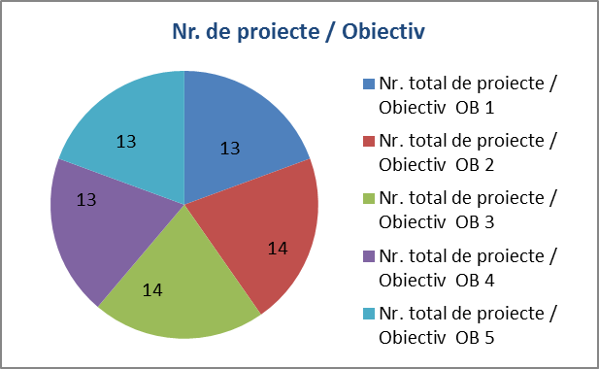

Figura 31 – Număr total de proiecte pentru fiecare Obiectiv al Planului Local de Mobilitate Urbană Durabilă Suceava

În plus, referitor la costurile proiectelor și măsurilor propuse pentru toate cele 5 obiective, se constată că predomină proiectele cu costuri medii, fiind urmate de proiectele cu costuri ponderate, numărul cel mai scăzut fiind al proiectelor cu costuri ridicate. În general proiectele cu costuri medii sunt cele care se referă la lucrări ușoare asupra infrastructurii (de tipul *„Reabilitarea străzilor și trotuarelor din zona peri-centrală și cartierele rezidențiale”,* sau *„Extinderea rețelei actuale pentru biciclete”*) care includ și o componentă de organizare și management (de tipul : instituirea și aplicarea unui sistem de sancționare a parcărilor, sau realizarea unui plan multianual pentru lucrări necesare de întreținere/mentenanță). Proiectele cu costuri ponderate sunt cele care se referă cu precădere la organizare, management și/sau elaborare de planuri pentru o mai bună gestionare a transportului (de exemplu *„Dezvoltarea unui Plan pentru Serviciile de Livrare în parteneriat cu toți agenții economici, cu transportatorii de marfă și cu administrația locală”).* Proiectele cu costuri ridicate sunt marile proiecte de infrastructură, de tipul *„Realizarea unui pod de legătură peste rîul Suceava”,* sau „*Achiziționarea de autobuze electrice sau hibride pentru a înlocui autobuzele diesel aflate în prezent în exploatarea societății de transport public Suceava”.*

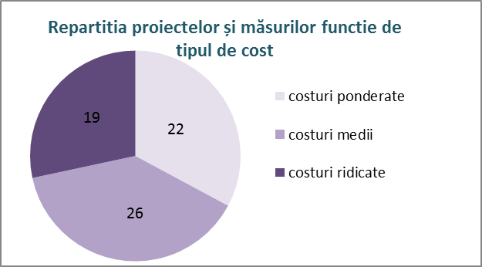

Figura 32 - Repartiția proiectelor și măsurilor funcție de tipul de cost

|  |  |
| --- | --- |
| **1c.** Proiect pentru benzi cu **prioritate pentru transportul public pe principalele artere ale orașului** | |
| DSCN0221  Figura 33 – bandă cu prioritate pentru TP în Paris – bandă pe contra-sens față de fluxul de trafic al bulevardului (sursa : O. Stepan)    Figura 34 - bandă dedicată TP în Victoria-Gasteiz (Spania) – se observă delimitarea și maracrea benzii prin bolarzi (sursa: www.eltis.org)    Figura 35 – banda dedicată TP și partajată cu banda pentru biciclete în Londra (sursa: [www.eltis.org](http://www.eltis.org))    Figura 36 - bandă dedicată TP în zona periurbană a Zurich-ului – există și culoar separat pentru utilizatorii vechiculelor cu două roti (sursa: www.eltis.org) | O bandă dedicată sau cu prioritate pentru transportul public este una dintre benzile carosabile ale unei străzi urbane restricționată circulației automobilelor în totalitate, sau în anumite zile și perioade de timp. În general este instituită pentru a crește viteza de deplasare a mijloacelor de transport public și care altfel ar fi reținute/blocate în zone congestionate și nu ar putea respecta orarele și programul curselor. Adesea restricțiile nu se aplică pentru toate vehiculele; de exemplu linia dedicată autobuzelor fiind partajată între acestea și/sau taxiuri, motociclete sau biciclete.  O bandă prioritară pentu transportul public nu are în mod obligatoriu un traseu foarte lung, ci poate fi folosită pentru a depăși o zonă/intersecție congestionată. Unele orașe însă, au realizat o rețea extinsă de trasee de benzi prioritare pentru autobuze (uneori în cadrul unui sistem de drumuri independent) – se numește sistemul traseelor de autobuz (the busway system).  Există situații în care străzi/drumuri întregi sunt instituite ca trasee dedicate exclusiv transportului public (cum ar fi Oxford Street din Londra sau Princes Street din Edinburgh), permiţând însă accesul taxiurilor și vehiculelor pentru livrarea mărfurilor de mică capacitate.  De asemenea, sunt cazuri în care linia dedicată transporului public este în sens opus față de sensul de circulație al străzii, permiţând autobuzelor să se deplaseze în direcția opusă fluxului de trafic al străzii.  În alte situații, benzile cu prioritate pentru transportul public sunt operante doar în anumite momente /perioade ale zilei, fiind permisă utilizarea benzii de către toate vehiculele pe durata zilei exceptând perioadele specificate. În acest caz este uzual ca banda dedicată TP pe un anumit interval de timp să fie pe direcția fluxurilor mari de trafic, în timp ce există și autobuze folosind benzi normale în direcția opusă.  Adesea benzile dedicate TP pot avea o semaforizare separată, ceea ce permite acordarea priorității TP la/în intersecții.  Benzile dedicate pot deveni ineficiente atunci când aplicarea și monitorizarea modului de funcționare sunt slabe și ineficiente, permiţând utilizarea benzii de către vehicule neautorizate sau parcarea ilegală pe ele (situație întâlnită în mod frecvent în zonele comerciale aglomerate). Pentru a evita asfel de situații, în Londra sistemul de benzi dedicate este supravegheat și cu sistem de camere cu circuit închis (CCTV). O altă modalitate eficientă de păstrare a priorității și a neutilizării benzii dedicate TP de către alte vehicule este relizarea unei borduri înterupte sau marcare prin marcaje transparente (de tip bolarzi sau paleți cauciucați, etc.)  Beneficiile benzilor dedicate TP sunt evidente:   * Prioritatea pentru transportul public cu reducerea timpilor de deplasare pentru utilizatori în zonele congestionate de traficul rutier * O scădere semnificativă a nivelului poluării în zonele și în perioadele cu trafic de vârf |

|  |  |
| --- | --- |
| **1f. Realizarea a cel puțin 3 centre tip „Parchează și călătorește” („Park and Ride/Bike”)** (noduri de interschimb), la intrarea în oraș, pe traseul principalelor drumuri naționale de acces (E58 și E85) și spre localitățile generatoare de navetism spre și dinspre Suceava | |
| http://www.eltis.org/sites/eltis/files/styles/1024x/public/photo/z_rich-745.jpg?itok=1rTXDAl_  Figura 37 – centru de tip Bike and Ride (biciletă-tren) în Zurich (sursa: www.eltis.org)    Figura 38 – stație autobus în zonă intremodală – de transfer între autobus și tren, în Utrecht    Figura 39 – nod intermodal – de interschimb, în Zurich | **Centrele de tip „Park-and-Ride**” „Parchează și Călătorește” sunt un caz particular al zonelor/nodurilor de transfer intermodal.  Nodul intermodal presupune existența a cel puțin două moduri de transport, cele mai adesea unul dintre aceste fiind transportul public, scopul principal fiind acela de a facilita un transfer ușor, comod și sigur între cele două moduri de transport utilizate pe parcursul unei călătorii, de exemplu: de la automobil la autobuz/tramvai sau bicicletă, de la tren la autobuz/ tramvai sau bicicletă, de la automobil la tren, etc.  În cazul centrelor „Parchează și călătorește” se face transfersul între automobil (utilizat pentru deplasări pe distanțe mai lungi) și transport public local, perimţând astfel navetiștilor și altor utilizatori care se îndreaptă spre oraș, cu precădere spre zona centrală, să lase automobilul într-o parcare amenajată și monitorizată și să își continue călătoria cu autobuzul/ tramvaiul sau troleibuzul sau să „partajeze un automobil” (car pool).  Centrele „Park and Ride” sunt localizate în zonele de periferie ale orașului sau în zonele limitrofe acestei periferii.  Centrele „Parchează și Călătorește” urmăresc reducerea dependenței de automobil în relizarea unei călătorii și de asemenea, reducerea congestiei din oraș prin încurajarea utilizării transportului public. Adesea, proiectele și măsurile de încurajare a centrelor „Park and Ride” sunt corelate cu un program și proiecte de management al spațiilor de parcare care reduc numărul și disponibilitatea spațiilor de oarcare din oraș și mai ales din zona centrală a acestuia (parcările publice din zona centrală, de suprafață, subterane sau supra-terane în clădiri au un tarif mult mai dezavantajos față de parcarea centrului park and ride și față de utilizarea TP). |

|  |  |
| --- | --- |
| **1j. Realizarea a două centre de consolidare a mărfurilor (de distribuție)** | |
| **2d.** Angajarea împreună cu administrația județeană, regională și națională și cu mari parteneri economici din aria municipiului de a sprijini un **transport cu emisii reduse, incluzînd aici sprijinirea inițiativelor prin care transportul de marfă și livrările locale, din oraș sunt făcute fie prin sistemul de cale ferată, fie prin vehicule electrice, fie prin biciclete cargo** | |
| **D:\Octavia\PMU_Suceava\consolidation centres\mega-trends-impact-on-urban-logistics-presented-at-eyefortransports-3pl-summit-north-america-19-638.jpg**  Figura 40 – ilustrarea schematic a beneficiilor centrelor de consolidare – evitarea congestiilor, reducerea numărului de livrări în oraș, reducerea poluarii      Figura 41 – centrul de consolidare al orașului Porto (interior și vehicule electrice folosite pentru livrările în oraș)  ***C:\Users\Octavia\Desktop\braila\cargo_center-32.jpg***  ***C:\Users\Octavia\Desktop\braila\cargo_center-23.jpg***  Figura 42 – centre de consolidare a mărfurilor în relație cu calea ferată | Centrele urbane de consolidare (urban consolidation centres - UCC) reprezintă o facilitate logistică, amplasate în relativa proximitate a ariei geografice pe care o deservesc, fie aceasta, centrul orașului, un oraș întreg sau un site specific (arie comercială), de unde livrări consolidate sunt transportate în zona deservită. O serie de alte facilități logistice și servicii de retail pot fi oferite sau pot fi parte a centrului de consolidare.  Scopul general al UCC este evitarea traversării orașului de către vehiculele de mare tonaj pentru a livra încărcături în centrele/zonele urbane. Acest scop poate fi atins prin acordarea de facilități prin care produsele pot fi consolidate pentru livrările realizate ulterior în oraș, într-un vehicul adecvat, care are un nivel ridicat de utilizare a sarcinii. Astfel tirurile și vehiculele lungi de transport marfă, acostează la centrul de consolidare și descarcă încărcătura. Aceasta este apoi sortată și consolidată în vehicule de mică capacitate (adesea vehicule electrice sau tramvaie de marfă).  Centrele de consolidare urbană pot fi de sine stătătoare sau pot fi localizate în proximitatea zonelor de acces în oraș, a ocolitoarelor sau liniilor de cale ferată.  Există si alți termeni pentru centrul de consolidare urbană: depou de distribuție distribution depot), platforme de transport marfă (freight platforms), sistem cooperativ de livrare (cooperative delivery system), centru de distribuție urbană (urban distribution center), punct de încărcare-descărcare (pick-up drop-off location)  Nurenberg și Regensburg sunt orașe care au dezvolate astfel de centre de consolidare de succes (Isolde și respectiv, Reglog). Inițiativele din aceste două orașe au avut ca factori de succes: impunerea restricțiilor de acces pentru oraș, intregrarea centrelor de consolidare în politica de mobilitate a orașului, existența unei expertize ştiințifice într-o primă fază de dezvoltare și implementare, punerea în aplicare a reglementărilor de către autoritățile locale, implicarea din timp a tuturor actorilor și colectarea deșeurilor pentru o utilizare mai eficientă a vehiculelor pentru traseele de întoarcere către centrul de consolidare. |

|  |  |
| --- | --- |
| **2g. Reamenajarea și extinderea rețelei actuale pentru biciclete, având în vedere realizarea de piste sau benzi pe partea carosabilă și de asemenea, conectarea zonelor rezidențiale cu centrele de interes ale orașului** | |
| **3g.** Reamenajarea și extinderea rețelei actuale pentru biciclete, **având în vedere: conectarea zonelor rezidențiale cu centrele de interes ale orașului și realizarea de parcări (rastere) în proximitatea instituțiilor/dotărilor de interes** | |
| Figura 43 – benzi ciclabile în Munchen (sursa: [www.eltis.org](http://www.eltis.org))  cycling%20path%20-%20bande%20-%20cauchouc%20markings  cycling path - bande - bolards markings  Figura 44 - Benzi ciclabile cu marcaje transparente şi uşor de trecut (Sursa: Recommandations pour les aménagements cyclables, CERTU, 2008)      Figura 45 - Piste ciclabile separate fizic de carosabil – Sus: pe carosabil printr-o bordură înaltă; Jos: între carosabil şi trotuar (Sursa: Recommandations pour les aménagements cyclables, CERTU, 2008)    Figura 46 - Pistă ciclabilă pe trotuar (Sursa: Recommandations pour les aménagements cyclables, CERTU, 2008) | **Bandă ciclabilă este o porţiune din carosabil dedicată deplasării bicicliştilor.** Cel mai adesea aceasta este utilizată în zonele unde există un număr mai redus de intersecţii şi de străzi de acces la proprietăţile adiacente străzii. În general **benzile ciclabile sunt separate doar vizual de carosabil prin trasarea unor linii albe de demarcaţie.**   * În zonele urbane benzile ciclabile ar trebui amplasate pe străzi cu trafic moderat, unde viteza automobilelor nu depăşeşte 50km/h şi ar trebui semnalizată prezenţa acestora cu **indicatoare speciale şi** **pictograme.** Fig.10 * Este posibilă delimitarea benzilor ciclabile cu marcaje “transparente” cum ar fi bolarzi flexibili din cauciuc; aceşti separatori ar trebui să fie uşor de traversat/trecut şi ar trebui să fie plasaţi continuu sau la distanţe regulate.   **Pistele ciclabile** sunt **spaţii de circulaţie dedicate exclusiv bicicliştilor.** Acestea **sunt amplasate în interiorul ariilor urbane** şi facilitează conexiunile între diferite cartiere ale oraşului. Este recomandat ca lăţimea lor să fie de 1,5 m. Pentru a nu împiedica deplasarea bicicliştilor şi pentru a le îmbunătăţii viteza de deplasare, pistele ciclabile sunt **separate fizic de traficul motorizat.**  Dacă pista ciclabilă este pe carosabil, delimitarea dintre carosabil şi aceasta se poate realiza într-unul dintre următoarele moduri:   * **print-o bordură** cu o înălţime de aprox. 15 cm întreruptă regulat pentru a permite scurgerea apelor. Bordura trebuie sa fie retrasă cu 20-30m înainte de intersecţie pentru a permite o vizibilitate mai bună între biciclişti şi conducătorii auto. * **prin plasarea pistei ciclabile la un nivel intermediar între trotuar şi carosabil.** Diferenţa dintre diferitele părţi constituente ale străzii (trotuar, pistă şi carosabil) este de aproximativ 10 cm. Acest tip de pistă ciclabilă, utilizată în mod tradiţional în Copenhaga, ar trebui adusă la acelaşi nivel cu carosabilul cu 20 m înaintea intersecţiilor importante pentru a permite o mai bună vizibilitate între biciclişti şi conducătorii auto; atunci când intersectează străzi secundare acest tip de pistă ciclabilă este ridicată la acelaşi nivel cu trecerea de pietoni şi cu trotuarul; * **prin amplasarea pistei ciclabile între trotuar şi şirul adiacent de parcări din lungul străzii**; separarea dintre pistă şi şirul de maşini parcate poate fi o bordură de beton cu o înălţime de 10-15 cm; lăţimea bordurii sau separaţiei trebuie să ia în considerare deschiderea uşilor maşinilor spre pistă în relaţie cu siguranţa bicicliştilor şi confortul/mişcarea acestora.   Ultimul caz este acela când **pista ciclabilă este plasată pe trotuar.** Deşi, ca şi în cazul situaţiilor precedente bicicliştii au propriile lor spaţii de circulaţie, această soluţie prezintă dezavantajul de a reduce viteza de deplasare a bicicliştilor deoarece aceştia trebuie să fie atenţi şi să se adapteze la pietoni. În acest caz, se recomandă ca spaţiul de deplasare al pietonilor să fie plasat de-a lungul limitei trotuarului pe partea opusă carosabilului, pentru a le oferi un acces facil la proprietăţile limitrofe; iar pista trebuie plasată în lungul bordurii, pe partea cu carosabilul. Pentru a asigura o bună vizibilitate fiecărei părţi, pista ciclabilă ar trebui marcată prin trasarea unei linii de demarcaţie şi prin pictograme. Dacă este necesar (şi mai ales pentru persoanele cu un handicap de vedere) pavajul pistei poate avea o textură diferită de cea a părţii pietonale. |

|  |
| --- |
| 3f. **Reabilitarea străzilor și trotuarelor din zona peri-centrală și cartierele rezidențiale având în vedere exigențele europene de design și amenajare de spatiu public și nevoile persoanelor cu disabilități** (instalații și amenjări adecvate: rampe, ecluze, treceri de pietoni înălțate, suprafețe tactile) |
| 3i.**Reabilitarea infrastructurii pietonale și pentru biciclete în zonele limitrofe unităților de învățământ, a celor de sănătate și în zona stațiilor de transport public** |
| 3j. **Proiecte pentru echiparea stațiilor de transport în comun cu instalații și sisteme pentru utilizarea acestora de către persoanele în etate și cu dificultăți permanente sau temporare de deplasare** |
| 4c. (Re)amenajarea trecerilor de pietoni cu sisteme moderne de semnalizare și traversare **(rampe, ecluze, treceri de pietoni înălțate,...)** |
| 4d. (Re)amenajarea traseelor pietonale către stațiile de TP **(pavimente, îmbrăcăminți, semnalizarea și eliberarea culoarului de deplasare, treceri de pietoni),** și a stațiilor **(realizare refugii, adăpost, bănci, panouri de informare, indicatoare, etc.)** |
| *C:\Users\Octavia\Desktop\braila\2012-11-21 15.27.25.jpg* C:\Users\Octavia\Desktop\braila_poze\2012-11-21 15.25.44.jpg  Figura 47 – exemple de rampe la bordură semnalizate cu supafețe tactile (sursa: O Stepan) |
| G:\TRANSPORT LEARNING\WP2_Training Concept_TU Dresden\0_ training materials\Module 05_Street design - traffic calming\materiale de modificat\poze suresnes\DSCN0440.jpg    **Figura 48 – treceri de pietoni înălțate la cota trotuarului (sursa: O Stepan)** |
| Figura 49 - Dispunerea mobilierului urban şi a aliniamentelor de arbori astfel încât să fie eliberat culoarul de deplasare al pietonilor și pentru a crea o zonă de departajare /protecţie faţă de casorabil (sursa: O Stepan) |
| Figura 50 - amplasarea de mediane / refugii (despărţind cele două sensuri) pentru a reducerea distanța de traversare și timpul traversării |
| **C:\Users\Octavia\Desktop\braila\barrierefrei-33_0.jpg**  Figura 51 – exemplu de echipare a stațiilor de transport în comun (cu pavaj tactil și panou de afișaj pentru persoanele cu disabilită și de vedere); autobuze cu podea coborâtă (Graz, Austria) (sursa: www.eltis.org) |

|  |  |
| --- | --- |
| 3h.  **Proiect pilot de amenajarea cartierelor rezidențiale** (Cuza Vodă, Zamca, Mărășești, George Enescu) **în cartiere de tip „wonnef” sau „home zone”,** pentru a crește calitatea spațiului public și a facilita/încuraja deplasarea nemotorizată | |
| Figura 52 - but may be frequent in touristic/leisure areas.s andWonnerf în Delft, Olanda – Caracterul semi-privat este esenţial pentru atmosfera şi respectul zonei rezidenţiale (Sursa: Zones de rencontre: trois ans d’expérience, quel bilan?, Rue de l’avenir, no.4/2005)  ***C:\Users\Octavia\Desktop\braila\p01-2-1c_freiburg-381.jpg***  *C:\Users\Octavia\Desktop\braila\p01-2-1c_1-freiburg-169.jpg*  Figura 53 - zone rezidențiale de tip „Home zone”, în Freiburg, Germania (sursa: [www.eltis.org](http://www.eltis.org))    Figura 54 - „home zone” în Belgia - este declarată din 1978, modificată în „zone de rencontre” (zonă de partaj) în 2004 – foto din Louvain-la-Neuvre | Wonnerf-ul a fost creat la începutul anilor 1970 în **cartierele rezidenţiale ale oraşului olandez Delft.** Pe parcursul anilor 1980 a fost adoptat la nivel naţional de către Ministerul Transporturilor şi Lucrărilor Publice olandez. Wonnerf-ul s-a născut atât dintr-o reacţie împotriva creşterii numărului de automobile pe străzi, cât şi ca o încercare de a recâştiga spaţiul pentru joaca copiilor şi pentru activităţi recreative de zi cu zi.  În cadrul unui wonnerf:   * **Pietonii au proritate şi pot utiliza tot spatiul străzii inclusiv carosabilul;** * **Copiilor le este permis să se joace în stradă (inclusiv pe carosabil);** * **Volumul traficului motorizat nu ar trebui să depăşească 300 automobile/oră la orele de vârf.**   Caracteristicile de proiectare ale wonnerf-ului sunt:   * **Partajarea spaţiului stradal între vehicule şi pietoni.** Acest fapt este obţinut prin **eliminarea diferenţelor de nivel şi a bordurilor dintre trotuare şi carosabil**; * **Crearea impresiei că întreaga stradă poate fi utilizată de pietoni.**  Pentru a obţine acest efect, au fost înlăturate schimbările bruşte de direcţie ale traseului şi elemente verticale, au fost schimbate îmbrăcăminţile trotuarelor și carosabilului, iar plantele şi obiectele de mobilier sunt atât **obstacole pentru traficul motorizat,** dar, în același timp, **contribuie la creearea unei atmosfere rezidenţiale.**   Câştigul real al zonelor de tip wonnerf constă **în reglementările/regulile de trafic care trebuie respectate în interiorul acestora**. Fiecare wonnerf este clar marcat la intrare printr-un indicator wonnerf special. Mai jos sunt extrase câteva paragrafe din regulile zonei wonnerf, aşa cum erau acestea în anul 1978:   * “Art 88a. În cadrul unei zone definite ca zonă “wonnerf”, pietonii pot utiliza întregul carosabil; de asemenea este permisă şi joca copiilor pe carosabil. * Art 88b. **Automobiliştilor aflaţi într-un wonnerf nu le este permis să conducă cu viteze mai mari decât viteza de deplasare a pietonilor.** Trebuie să acordeatenţie şiprioriate pietonilor, copiilor care se joacă, obiectelor nemarcate, iregularităţilor suprafeţei drumului şi aliniamantului carosabilului. * Art 88c. […] Traficul care vine din dreapta (indiferent de viteză) are întotdeauna prioritate:  1. Într-un wonnerf conducătorii auto nu pot obstrucţiona pietonii; 2. Pietonii nu au voie să împiedice în mod inutil deplsarea automobilelor. |

## Scenarii de dezvoltare a mobilității urbane în municipiul Suceava

### Scenariul IMi – Intervenții Minime – „DO MINIMUM”

Scenariu IMi se bazeaza pe îmbunătățiri minore ale stării actuale a mobilității în municipiul Suceava, corelată unor aspecte socio - economice de prognoză pesimistă asupra dezvoltării orașului, pentru orizontul de timp 2020, de tipul:

|  |  |
| --- | --- |
| **Socio-demografic** | * descreștere demografică cu cca. 8% anual populație totală (față de anul de referință 2011), reprezentând continuarea tendinței deja afirmate în ultimii 4 ani |
| **Economic** | * descreștere economică cu cca. 1% anual, reprezentând continuarea tendinței de evoluție a bugetului local din ultimii 4 ani * lipsa unei economii locale reale - economie locală bazată pe consum, fără dezvoltarea unui sector terțiar competitive * creșterea indicelui de motorizare |
| **Mediu** | * descreștere a calității factorilor de mediu - neatingerea obiectivului de diminuare a emisiilor CO2 cu 19% până în 2020 (conform Planului de Acțiune pentru Energie Durabilă –PAED) sau accentuarea poluării prin creșterea cu 15% a emisiilor CO2 |
| **Dezvoltare urbană** | * se manifestă prin extinderea în zonele periferice și/sau peri-urbane, cu zone mono-funcționale - lipsite de mixitate, rarefiate și având densitate mică, ceea ce conduce la dependența acestora de oraș sau de alte zone funcționale – toate acestea determină creșterea distanțelor necesar a fi parcurse pentru accesarea locului de muncă, a educaței și serviciilor și, în consecință, conduc la dependență de automobil |
| **Imagine și atractivitate** | * rămân constante (nici nu se apreciază, nici nu se depreciază) la nivel regional și național, datorită valorilor patrimoniale naturale și construite |

**IMPACTUL[[14]](#footnote-14) acestui scenariu, estimat pe fiecare domeniu al mobilitatii urbane, se poate exprima în felul următor:**

**Racordarea mobilității în teritoriu**

* pierderea oportunităților de dezvoltare în teritoriu, mai ales cu localitățile incluse în zona de influență și în *Asociația de tip metropolitan a muncipiului*, și de asemenea cu orașele capitală de județ învecinate Botoșani, Iași, Piatra-Neamț
* investițiile în sistemul de transport public sau infrastructură feroviară care să conecteze întreaga zonă peri-urbană sunt anulate de navetismul bazat pe automobilul individual.

**Infrastructura și circulația rutieră**

* îmbunătățiri ale intersecțiilor conduc la îmbunățățirea siguranței și la o mai bună accesibilitate rutieră a punctelor de interes
* traficul rutier este restricționat parțial pe anumite străzi din zona Centru
* crește timpului petrecut în trafic și scăde viteza medie de deplasare a autovehiculelor în interiorul municipiului, datorită prezenței pe artera principală a traficului de tranzit și penetrație pe lângă cel local
* totuși o parte a circulației de tranzit este mutată din centrul orașului pe șoseaua de centura ocolitoare vest, iar traficul de marfă este restricționat în zona centrală
* de asemenea sunt inițiate scheme pilot de „Partaja al unui automobil” (de tip „Car sharing” și „Car pooling”) pentru zonele periferice ale municipiului
* cresc emisiile de CO2, noxe și PMx datorate traficului peste limitele admise.

**Transportul public**

* interesul pentru transportul public este limitat, datorită lipsei de fiabilitate, confort, siguranță
* există îmbunătățiri legate de extinderea traseelor și introducerea unora noi și o coordonare/corelare cu palierul rutier și cu modurile de deplasare nemotorizate / active
* acordarea priorității la semafoare și îmbunătățirea calității stațiilor (adăposturi, refugii, informații referitoare la trasee și orare) și a traseelor pietonale care conduc către acestea, cresc vizibilitatea transportului public.

**Infrastructura și circulația feroviară**

* scăderea dramatică a numărului de călătorii cu trenul, mai ales pe traseele zona periurbană – Suceava
* decăderea/ degradarea zonelor găriilor din cadrul orașului.

**Infrastructură și circulație nemotorizata: pietonală și velo**

* infrastructura pentru biciclete există, dar nu este de calitate și de asemenea nu acoperă toată zona municipiului, făcând dificilă utilizarea sa pentru deplasări zilnice către locuri /zone de interes
* sunt amplasate câteva parcări pentru biciclete în zona dotărilor/instituțiilor de interes
* (re)abilitările și (re)configurările străzilor existente și noi, se fac cu luarea în considare a pietonilor și bicicliștilor ca participanți egali la trafic
* lucrările de mentenanță pentru zonele exclusiv pietonale existente se fac cu regularitate
* unele treceri de pietoni din zona centrală sunt reamenajate/reconfigurate cu sisteme și dispozitive pentru siguranța pietonilor și reducerea timpului și distanței de traversare
* este realizat un sistem de ghidare și orientare a pietonilor prin hărți și indicatoare amplasate în zonele de interes ale orașului.

**Managementul parcărilor**

* există îmbunătățiri ale parcărilor în zona centrală, dar în zona peri-centrală și în cartierele rezidențiale parcarea nu este gestionată pentru o utilizare eficientă a spațiului public, trotuarele fiind în continuare ocupate de automobile
* totuși sunt implementate proiecte pilot pentru gestionarea parcărilor din zonele rezidențiale funcție de perioada de ocupare (în doi timpi 9,00-19,00 și 19,00-9,00) (de exemplu în cartierele Geroge Enescu, Mărășești și Zamca)

**Intermodalitate**

* este realizat un nod de tipul „Parchează și călătorește” („Park& Ride/Bike”), la intrarea în oraș dinspre București, intersecția E85 (DN 2) cu DJ 209C – acesta favorizează o bună interconexiune între mijloace de transport public și transportul individual (automobile), peri-urban, în același timp fiind antrenată și dezvoltarea zonei de intrare (ca poarta de intrare în oraș), prin localizarea aici a o serie de servicii, activități/ funcțiuni.

**Transport de marfă**

* sunt reviziute traseele interzise și permise transportului de marfă de mare tonaj – acesta este limitat în zona centrală și deviat pe ocolitoarea vest finalizată.

### Scenariul IMe – Intervenții Medii – „DO SOMETHING”

Urmărește cu precădere rezolvarea problemelor de mobilitate din interiorul orașului Suceava axându-se asupra nevoilor de mobilitate ale locuitorilor și vizitatorilor orașului prin oferirea de alternative viabile la automobil.

În scenariul IME investițiile vor fi orientate spre o accesibilizare și îmbunătățire a modurilor de deplasare ne-motorizate (mers pe jos și mers cu bicicleta), dar și asupra îmbunătățirii ofertei de transport public, a calității mediului și a ambianței și imaginii orașului.

Principalele intervenții ale scenariului IMe vizează:

* Facilitarea realizării activităților zilnice (de tipul mers la serviciu, la școală, la cumpărături...etc.) utilizând alternativele de deplasare la automobil , mai ales în zona centrală a orașului
* Mentenanța, îmbunătățirea, extinderea și dezvoltarea infrastructurii pietonale și pentru biciclete
* Aplicarea de măsuri pentru reducerea congestiilor – incluzând aici prioritizarea transportului public și îmbunătățirea serviciilor și ofertei acestuia
* Măsuri pentru creșterea siguranței și confortului tuturor utilizatorilor spațiului stradal și rețelei de transport.

|  |  |
| --- | --- |
| **Socio-demografic** | * stagnare demografică în jurul valorii anului 2014 |
| **Economic** | * creștere economică moderată cu menținerea stării de declin industrial, dar cuplat cu o apreciere ușoară a sectorului de servicii * indicele de motorizare este în creștere ușoară, datorită ușoarei creșteri a PIB-ului, dar este contrabalansat de măsuri în sprijinul unei mobilități durabile bazate pe transport prietenos față de mediu |
| **Mediu** | * nivelul de poluare este stagnat în raport cu scenariul IMi și cu anul 2014, înregistrâdu-se ușoare progrese față de obiectivul de diminuarea emisiilor CO2 cu 19% până în 2020 (cf. PAED) * există totuși amenințări importante provenite de la nivel regional, unde mobilitatea se bazează pe automobil și pe consumul combustibililor fosili |
| **Dezvoltare urbană** | * este menținută într-o formă compactă, urmărindu- se densificarea în intravilan, în timp ce extinderile în zona peri-urabă sunt controlate/atent reglemetate – există o serie de măsuri menite să sporească calitatea vieții în centru și în zonele rezidențiale și de asemenea să îmbunătățească accesul și vizibilitatea punctelor/zonelor de interes |
| **Imagine și atractivitate** | * atractivitatea și imaginea Sucevei se apreciază ușor la nivel regional în special datorită creșterii vizibilității și accesibilității valorilor patrimoniale naturale și construite |

**IMPACTUL acestui scenariu, estimat pe fiecare domeniu al mobilitatii urbane, se exprimă astfel:**

**Racordarea mobilității în teritoriu**

* vizibilitatea Sucevei se menține constantă în plan regional, existând o întărire a relațiilor de interdependență cu zona periurbană (Asociația de tip metropolitan a municipiului), aceste relații fiind însă mult mai slabe cu orașele capitală din cadrul aceleași regiuni;
* mobilitatea la nivel periurban este nedurabilă, conexiunile dintre Suceava și comunele limitrofe fiind insuficient sau slab dezvoltate, neexistînd altenative viabile la transportul cu automobilul – acest fapt contribuind la cote semnificative ale navetismului
* totuși Suceava se afirmă în plan regional ca urmare a dezvoltării turismului atât la nivelul orașului cît și al zonei periurbane – fapt ce antrenează îmbunătățiri semnificative ale traseelor pietonale și ciclabile și de transport public, care leagă obiectivele de interes și solicitând, de asemenea, amenejarea de noi trasee turistice la nivelul zonei peri-urbane.

**Infrastructura și circulația rutieră**

* realizarea centurii ocolitoare din zona de sud-est conduce la o amelioarare a timpului petrecut în trafic ca urmare a eliminării traficului de tranzit din zona centrală
* înființarea Centrului de Management al Traficului conduce la o bună corelare a semaforizării funcție de perioadele și zonele congestionate, ceea ce duce la o eficientizare de ansamblu a traficului în municipiu
* reabilitarea și reconfigurarea străzilor de importanță locală (colectoare la nivel de cartier/zonă) și organizarea și reglemetarea spațiilor de parcare determină îmbunătățiri semnificative ale traficului la nivel local/ de cartier
* sunt continuate și dezvoltate scheme de „Partaj al unui automobil” (de tip „Car sharing” și „Car pooling”) mai ales pentru zonele periferice ale municipiului
* crește securitatea deplasărilor ca urmare a transformării străzilor din zonele rezidențiale în „zone 30”
* este inițiată implementarea proiectelor pentru îmbunătățirea traversării căii ferate, pentru o mai bună conectare a celor două părți (sud și nord) ale Sucevei.

**Transportul public**

* transportul public devine o alternativă pentru automobil și maxi-taxi mai ales în interiorul orașului, ca urmare a realizării de culuare unice pentru transportul public electric (ceea ce duce la îmbunătățirea frecvenței și la respectarea orarelor de deplasare) și de asemenea ca urmare a deservirii eficiente a întregului oraș (prin extinderea traseelor liniilor exisente și/sau introducerea de linii noi mai ales în interiorul zonelor rezidențiale și către zonele mai slab deservite ca Zamca, Burdujeni, Burdujeni-sat, Ițcani, Cuza-Vodă, zona industrială)
* se continuă reabilitarea stațiilor de transport public (prin refacerea adăposturilor/refugiilor, prin instalare panouri informare referitor la traseul și orarul de deplasare) și de asemenea se continuă reabilitarea traseelor pietonale/ciclabile limitrofe stațiilor de transport public
* sunt continuate campaniile și proiectele din școli/licee care încurajează utilizarea modurilor de deplasare nepoluante (de tipul „Trasee sigure către școală” („Safe routes to school”) sau „Planuri de călătorie pentru școli” („School Travel Plans”)
* se realizează un centru de tip „Parchează și Călătorește” (Park and Ride/Bike) în proximitatea gării Suceva-Nord (Ițcani) - pentru a facilita preluarea transferul de la tren și/sau automobil la autobuz și pentru a reduce traficului de penetrație de pe direcția drumului E85 dinspre Pătrăuți și Siret (care are valorile cele mai ridicate pentru traficul de penetrație pentru municipiul Suceava, de 14729 Vt/12h – vezi și Figura 14)
* sunt inițiate pentru companii/mari angajatori proiecte de tipul „Planul de Călătorie pentru angajați” („Work Travel Plans”)
* se realizează un traseu de „Bus Turistic”, care face legătura între obiectivle de interes ale zonei/orașului și zona Centrală.

**Infrastructura și circulația feroviară**

* are loc reabilitarea zonelor limitrofe ale celor două gări (Suceava-Burdujeni și Suceava-Nord, din Ițcani)
* intermodalitate eficientă ca urmare a realizării atât a nodului„Parchează și Călătorește” din zona gării Suceava-Nord (din Ițcani), cât și a unei mai bune conectări a zonei Gării Burdujeni la oraș, prin transport public, legături pietonale și pentru biciclete către centrul orașului
* conectivitatea gărilor la viața orașului este susținută și de creșterea numărului de agenți economici localizați în zonă și de prospectul unei dezvoltări de amploare a zonei gărilor.

**Infrastructură și circulație nemotorizata: pietonală și velo**

* este extinsă/ completată rețeaua pentru biciclete atât prin piste cât și prin benzi care conectează zonele de interes (servicii, comerț, birouri) cu zonele rezidențiale și cu centrul orașului
* (re)amenajarea traseelor pietonale și ciclabile către școli, unități de sănătate determină o creștere a deplasărilor pe jos sau cu bicicleta în distribuția modală a populație școlare
* Siguranța pietonilor este considerabil îmbunătățită prin (re)configurarea și (re)amenajarea trecerilor de pietoni cu sisteme și dispozitive specializate; de asemenea străzile cartierelor rezidențiale sunt instituite ca „zone 30” (cu limită de viteză pentru automobile de 30km/h)
* Modurile de deplasare nemotorizate câștigă în popularitate ca urmare a acțiunilor de diseminare organizate de administrația locală în parteneriat cu organizații de profil – este adoptată o Strategie Locală de Comunicare pentru Modurile Nemotorizate
* Este adoptat un Plan de Lucrări anuale pentru mentenanța/întreținerea rețelei pietonale
* Pe pagina web a primăriei există o aplicație care permite sesizarea cu privire la lucrări și îmbunătățiri necesare ale rețelei pietonale
* Este realizat un sistem de ghidare și orientare a pietonilor (localnici sau turiști) prin amplasarea de hărți-panou (cu indicarea punctelor de interes și a distanțelor/timpului de parcurs până la acestea) și prin amplasarea de indicatoare pentru străzi
* Sunt amenajate o suită de trasee pietonale și ciclabile cu rol turistic și de agrement (către Cetate, ansambluri mânăstirești, parcuri, zone verzi și păduri, inclusiv către malurile și în lungul râului Suceava), care contribuie la creșterea calității vieții și a vizibilității municipiului la nivel regional și național.

**Managementul parcărilor**

* Îmbunătățirea organizării parcării în zona centrală și în perimetrul pericentral ca urmare a implementării proiectului de management al parcărilor în aceste zone (cu o diferențiere tarifară funcție de oră, de durata staționării și/sau de emisiile vehiculului)
* Sunt continuate și extinse la alte cartiere proiectele pentru gestionarea parcărilor din zonele rezidențiale funcție de perioada acestora de ocupare (în doi timpi 9,00-19,00 și 19,00-9,00)

**Intermodalitate**

* + Pe lângă nodul „Parchează și Călătorește” realizat la intrarea în oraș dinspre București, la intresecția E 85 (DN2) cu DJ 209C, un nou nod intermodal este realizat în zona gării Suceava-Nord (din Ițcani);
  + de asemenea conectivitatatea și accesibiliatea zonei Gării Burdujeni în raport cu orașul sunt considerabil ameliorate prin îmbunătățirea deservirii zonei cu transport public (linii, frecvență, orare corelate cu mersul trenurilor), prin realizarea de trasee de biciclete către Gară și reabilitarea traseelor pietonale care fac legătura cu centrul orașului.

**Transport de marfă**

* traficul de tranzit de mare tonaj este restricționat în zona centrală, fiind deviat când este posibil prin ocolitoarea vestică a orașului
* este realizat un Plan al Serviciilor de Livrare (în parteneriat cu transportatorii și agenții economici), care indică zonele de interdicție impuse transportului de marfă de mare tonaj, traseele permise și programul (momentele pe parcursul a 24h) în care este permisă traversarea orașului cu vehicule grele.

### Scenariul IMa – Intervenții Majore – „DO SOMETHING MORE”

Se bazează pe reducerea numărului deplasărilor cu automobilul din zonele periferice și zona peri-urbană spre municipiul Suceava, prin planificarea dezvoltării și/sau expansiunii și de asemnea, prin finanțarea proiectelor de transport public, de intermodalitate și infrastructură, menite să rezolve deplasările pendulare zilnice (navetismul) din zonele periferice și periurbane spre Suceava.

Scenariul IMa urmărește să dezvolte alternative viabile, bazate mai ales pe transport public urban și peri-urban de calitate. Acest scenariu acordă prioritate investițiilor care îmbunătățesc calitatea mediului, în mod deosebit calitatea aerului în oraș și în zona periurbană a acestuia.

Principalele intervenții ale scenariului IMa vor fi:

* Îmbunătățirea și extinderea infrastructurii de transport public existente și dezvoltarea unui sistem de trasnport public electric
* Implementarea de măsuri eficace pentru îmbunătățirea calității aerului
* Reglemetarea/controlul extinderii urbane („urban sprawl”) – corelarea acestuia cu lucrări de infrastructură (extinderea tramei stradele, a traseelor transportului public, a rețelei pietonale și ciclabile), menite să îmbunătățească conectivitatea și accesibilitatea orașului
* Conștientizarea comunități cu privire la beneficiile (sociale, economice și pentru sănătate și mediu) aduse de utilizarea modurilor de deplasarea alternative (transportul public, mersul pe jos și pe bicicletă)

|  |  |
| --- | --- |
| **Socio-demografic** | * o ușoară apreciere demografică, cu o rată de creștere de 1-2% față de tendința de descreștere din perioada 2010-2014 – această creștere se face simțită atât la nivelul municipiului cât și al zonei periurbane |
| **Economic** | * o creștere economică constantă, care aduce o rată de creștere a locurilor de muncă de 3-4% * creșeterea economică se datorează redresării prin conversie către o „industrie curată”, a sectorului industrial localizat în inima orașului, redresare cuplată și cu o apreciere a sectorului de servicii și turistic – redresarea este susținută și de dezvoltarea zonei de nord a orașului și a zonei periurbane de la nord de oraș * indicele de motorizare este în creștere ușoară, datorită ușoarei creșteri a PIB-ului, dar este contrabalansat de măsuri în sprijinul unei mobilități durabile bazate pe transport prietenos față de mediu |
| **Mediu** | * nivelul de poluare este stagnat în raport cu scenariul cu anul 2014, înregistrâdu-se ușoare progrese față de obiectivul de diminuare a emisiilor CO2 cu 19% până în 2020 (cf. PAED) |
| **Dezvoltare urbană** | * este menținută într-o formă compactă, urmărindu-se densificarea în intravilan, în timp ce extinderile în zona peri-urbană sunt controlate/atent reglementate * există o serie de măsuri menite să sporească calitatea vieții în centru și în zonele rezidențiale și de asemenea să îmbunătățească accesul și vizibilitatea punctelor/zonelor de interes |
| **Imagine și atractivitate** | * atractivitatea și imaginea Sucevei se apreciază semnificativ la nivel regional cât și național, pe de o parte ca urmare a valorizării și creșterii vizibilității și accesibilității valorilor patrimoniale naturale și construite, dar și datorită aprecierii economice |

**Racordarea mobilității în teritoriu**

* vizibilitatea Sucevei crește semnificativ în plan regional, datorită dezvoltării industriilor „curate”, a sectorului turistic și a zonei de nord (a orașului și peri-urbană), dar și ca urmare a realizării unor lucrări de infrastructură de importanță regională: drumul către aeroport, o nouă ocolitoare pe partea sud-estică a municipiului, reabilitarea traseelor de cale ferată către localitățile, zonele/centrele prioritare (mai ales către destinații turistice), un nou pod de legătură peste calea ferată și râul Suceava în interiorul municipiului
* există o bună cooperare și legături de transport viabile cu orașele capitală de județ din cadrul regiunii Nord-Est, un efect important fiind creșterea nivelului de mobilitate per ansamblul regiunii
* un fenomen turistic amplificat, susținut și de o Strategie Turistică a zonei Bucovina, solicită noi trasee turistice extinse la nivelul întregii sub-regiunii Bucovina, Suceava devenind centru de coordonare a turismului pentru aceasta.

**Infrastructura și circulația rutieră**

* infrastructura regională produce o amplificare a mobilității care pune presiune pe infrastructura rutieră a Sucevei
* ocuparea zonei industriale din centrul orașului atrage după sine realizarea unui pod peste răul Suceava și calea ferată și în consecință extinderea și completarea rețelei de drumuri din (fosta) zonă industrială și cartierele Burdujeni, Burdujeni Sat, Ițcani, Cuza Vodă
* traficul de tranzit este deviat prin cele două ocolitoare ale municipiului vestică și sud-estică
* volumele traficului de penetrație scad ca urmare a dezvoltării celor două noduri de interschimb („Park and Ride”) în sudul (intrarea dintre București pe E85-DN2) și în vestul municipiului (intrarea dinspre Siret pe E85-DN17)
* este realizat o cale prioritară între aeroport, Zona Centrală și zonele de servicii ale municipiului
* sunt continuate schemele de tipul „Parchează și Călătorește” („Park and Ride”) cu efecte benefice pentru diminuarea presiunii asupra infrastructurii rutiere a orașului
* este redus numărul accidentelor prin continuarea extinderii „zonelor 30” și a schemelor de „calmare a traficului”

**Transportul public**

* este înființată Autoritatea pentru Transport Public Municipal și Periurban/Metropolitan care coordonează și dezvoltă un sistem de TP integrat (la nivel de regiune și cu alte moduri de transport) și eficient (respectarea orarelor, îmbunătățirea frecvenței, informații în timp real, prioritate – trasee dedicate și semaforizare, sistem de ticketing integrat)
* transportul public este o alternativă pentru automobil și maxi-taxi atât în interiorul orașului cât și în zona periurbană a acestuia
* se continuă reînnoirea și creșterea flotei de autobuze existente prin achiziționarea autobuzelor electice sau hibrid
* sunt realizate trasee de transport public rapid către aeroport și Gara Burdujeni  și Gara Suceava-Nord (din Ițcani)
* este realizat un sistem de Transport Public dedicat școlarilor, activ în perioada începerii și încheierii orelor de curs
* Accesul la Transportul Public este îmbunătățit prin echiparea stațiilor cu instalații și sisteme pentru a putea fi utilizate de persoane în etate și cu dificultăți permanente și temporare de deplasare
* Transportul Public este mai sigur ca urmare a instalării în proximitate stațiilor și în autobuze a camerelor de supraveghere cu circuit închis
* Sunt inițiate studii și proiecte pentru realizarea unuei telecabine care leagă Zona Centrală de Cetatea de Scaun a Sucevei

**Infrastructura și circulația feroviară**

* Sunt reabilitate traseele de cale ferată către localitățile importante din zona peri-urbană (zona de tip metropolitan a municipiului), cu precădere traseele către destinații turistice
* Zona gării Burdujeni devine o zonă reper la nivelul orașului, fiind bine intergată în rețeaua de transport a orașului și fiind conectată cu aeroportul și cu Zona Centrală
* Zona gării Suceava-Nord (din Ițcani) este un nod de interschimb (pentru navetism), între deplasările pe distanțe lungi din zona peri-urbană (mai ales venite dinspre DN17) și deplasările interne în municipiu – este un nod foarte bine conectat la transportul public și la un centru „Parchează și călătorește” (Park and Ride), fiind rapid conectat cu Zona Centrală a orașului

**Infrastructură și circulație nemotorizata: pietonală și velo**

* Siguranța pietonilor este îmbunătățită ca urmare a (Re)configurării și reabilitării principalelor stăzi (str. G. Enescu, Mărășești, Univesității, P. Rareș, Gh. Doja, Cernăuți, M. Viteazu, V. Alecsandri, ...) și a piețelor urbane, inclusiv piețele gărilor, cu introducerea dispozitivelor și sistemelor de calmare a traficului (insule, mediane, șicane, limitatori de viteză, intersecții înălțate, deviatori, etc.) și a mobilierului urban adecvat (bănci, indicatoare străzi,..)
* De asemenea sunt realizate lucrări de reabilitarea străzilor și trotuarelor din zona peri-centrală și cartierele rezidențiale având în vedere exigențele europene de design și amenajare a spatiului public și nevoile persoanelor cu dizabilități (instalații și amenjări adecvate: rampe, ecluze, treceri de pietoni înălțate, suprafețe tactile)
* Accesibilitatea pietonală și pe biciclete dintre partea de sud și de nord a orașului este îmbunătățită prin realizarea de noi pasarele pietonale și ciclabile peste rău și cale fearată
* Accesibilitatea și integrarea râului Suceava în oraș sunt îmbunătățite prin continuarea amenajării de trasee pietonale și ciclabile către și în lungul acestuia
* Este realizat un proiect pilot de amenajare a cartierelor Mărășești și Zamca în cartiere de „zone rezidențiale cu trafci calm” de tip „wonnef” sau „home zone”
* Imaginea și ambianța orașului sunt considerabil îmbunătățite în lungul arterei principale prin amenajarea rețelei de termoficare paralelă cu calea Unirii într-o lucrare de artă inginerească și peisageră care include o pasarelă pietonală și o pistă pentru biciclete

**Managementul parcărilor**

* traficul auto este descurajat în zona centrală și pericentrală prin aplicarea programului de parcare cu taxă pentru toate parcările de pe domeniul public, de suprafață (din lungul străzii)
* nodurile „Parchează și Călătorește” (park and Ride/Bike) funcționează cu succes, ceea ce duce la diminuarea volumelor de traficului auto și la eliberarea zonei centrale
* sunt construite parcări supra-terane în cartierele rezidențiale – ocuparea și taxarea acestora fiind gestionată funcție de tipul de utilizator (rezident/ vizitator/ angajat în zonă) și de perioada și durata ocupării
* schemele pentru gestionarea parcărilor din zonele rezidențiale funcție de perioada de ocupare funcționează cu succes

**Inter- modalitate**

* Pe lângă cele două noduri de interschimb existente, un al treilea nod intermodal este finalizat la Gara Burdujeni și un al patrulea nod de interschimb în est, la intrarea dinspre Botoșani (la intersecția E58 cu DN29A)
* Cele 3 noduri de interschimb (pe E85-DN2 - intrarea dinspre București, pe E85-DN17 – intrarea dinspre Siret și pe E58 – intrarea dinspre Botoșani) și nodul intermodal de la gara Burdujeni devin puncte de centralitate ale orașului, fiind foarte bine conectate la transporul public, rețeaua pentru biciclete și pietonală și contribuie esențial la dezvoltarea economică a orașului

**Transport de marfă**

* Este realizat un centru de consolidare a mărfurilor în partea de vest a municipiului, în zona intersecției dintre E58-DN 17 (spre Vatra Dornei) cu DC 74 și DJ 178A și limitrof liniei de cale ferată
* Există planuri pentru realizarea unui al doilea centru, în partea de est a municipiului în zona intersecței dintre DJ 208A spre Dolhasca cu ocolitoarea prevăzută pe latura sud-estică a orașului, la limita intravilanului actual (din 2014)
* Cele două centre de consolidare realizate permit realizarea livrărilor locale, către și în oraș cu vehicule nepoluante (vechicule electrice, biciclete cargo) și de mică capacitate, acest fapt contribuind substanțial atât la reducerea emisiilor poluante și a gazelor cu efect de seră, cât și la reducerea congestiilor ca urma a eficientizării transportului de marfă, prin consolidarea mărfurilor și ocuparea vehiculelor de transport la capacitate maximă.

### Comparație între cele trei scenarii propuse IMi-IMe-Ima

Mai jos prin câteva grafice se propune o analiză comparativă între cele trei scenarii detaliate în cadrul subcapitolului anterior. În primul rând este evidențiat numărul de proiecte și măsuri prioritare funcție de scenariu (în valoare absolută în Figura 55 și în valoare relativă (procentual) în Figura 56).

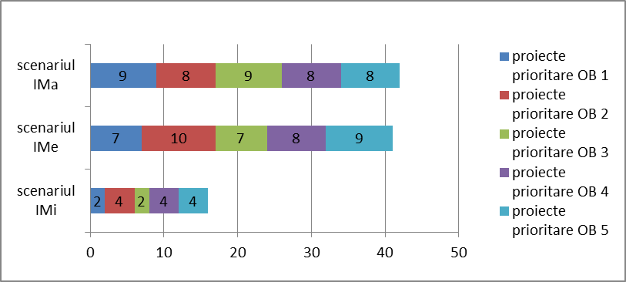

Figura 55 – Număr de proiecte și măsuri prioritare pe obiectiv pentru fiecare scenariu în valoare absolută

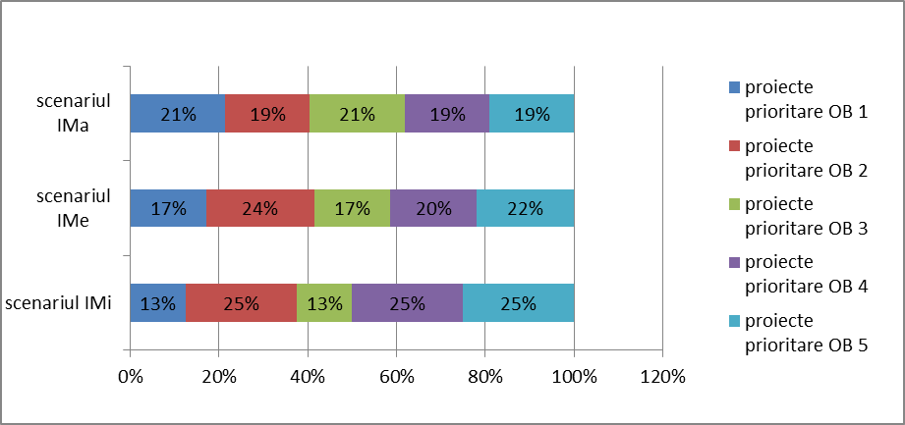

Figura 56 – Număr de proiecte și măsuri prioritare pe obiectiv pentru fiecare scenariu în valoare relativă (procentual)

Se constată că în cazul scenariului IMe (Intervenții Medii) proiecte și măsurile cele mai numeroase se încadrează Obiectivelor 2 și 5 (10 respectiv 9 proiecte și măsuri prioritare) care se referă cu precădere la combaterea poluării, la îmbunătățirea cadrului natural și urban, la facilitarea și îmbunătățirea condițiilor pentru modurile de transport nemotorizate (mers pe jos și cu biciecleta) și la reducerea dependenței de automobilul individual în realizarea deplasărilor zilnice. Prin comparație pentru scenariul IMa (Intervenții Majore) proiectele și măsurile care predomină sunt cele cuprinse sub Obiectivul 3 și Obiectivul 1 (9 proiecte și măsuri prioritare pentru fiecre în parte), acestea având în vedere mai ales realizarea unui sistem de transport fiabil și eficient, cu precădere a unui sistem de transport public, dar și reabilitarea infrastructurii suport a sistemului de transport . Astfel, din acest punct de vedere, deși numărul de proiecte și măsuri prioritare nu diferă substanțial între celel două scenarii IMe și IMa, 41 pentru IMe și respectiv 42 pentru IMa, scenariul Intervenții Majore se numește așa deoarece include proiecte și măsuri sub OB1 și OB3, care sunt în general proiecte de infrastrutură cu costuri ridicate, așa cum se poate observa în Figura 57, - care prezintă repartiția proiectelor și măsurilor funcție de tipul de costuri (ponderate, medii, ridicate) pe scenariu.

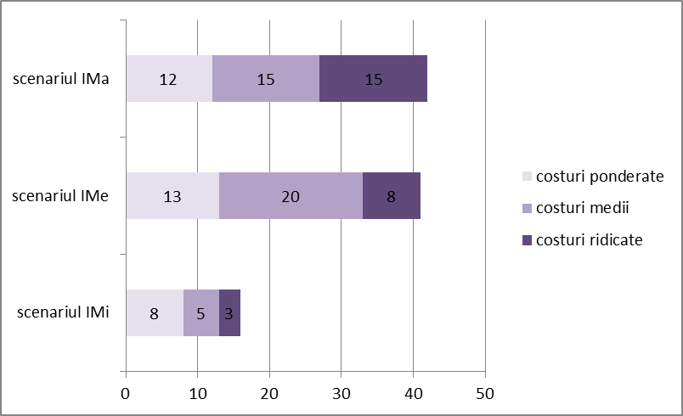

Figura 57 – Repartiția proiectelor și măsurilor prioritare funcție de cost pe Scenariu

# 

# Glosar de termeni

|  |  |
| --- | --- |
| **Accesibilitate** | *Accesibilitatea* unei activităţi pentru un individ reprezintă uşurinţa cu care individul poate ajunge în locurile în care acea activitate are loc/se desfășoară.[[15]](#endnote-1) |
| **Abordare integrată** | Integrarea practicilor şi a politicilor între modurile de transport, politicile sectoriale, entităţi publice şi private. |
| **Actor / parte interesată** | Orice individ, grup sau organizaţie afectată de un posibil proiect, sau care poate influența un proiect în implementarea sa. Acest termen include publicul general, dar şi o mare varietate de alte grupuri (de ex. persoane din afaceri, autorităţi publice şi grupuri de interes speciale).[[16]](#endnote-2)  *Implicarea / angajarea actorilor* ***-*** Implicarea la diferite niveluri a indivizilor, grupurilor, organizaţiilor, în aspecte ale procesului de luare a deciziilor cu privire la transport printr-o varietate de metode.[[17]](#endnote-3) |
| **Audit** | Reprezintă evaluarea unei persoane, organizaţii, sistem, proces, companie, proiect sau produs.[[18]](#endnote-4)  Termenul se referă în mod comun la audit în contabilitate, dar un concept similar există în managementul de proiect, managementul calităţii şi conservarea energiei.[[19]](#endnote-5) |
| **Circulaţie – trafic** | Circulaţia reprezintă *mişcarea* vehiculelor pe drumuri (prin extensie termenul se aplică şi mişcării pietonilor sau mişcării *trenurilor* în cadrul reţelei ferate).  *Circulaţia nu este perfect sinonimă cu termenul de trafic* (provenind din cuvântul englezesc „traffic”), care desemnează volumul circulaţiei. (sursa: Dictionnaire de l’urbanisme et de l’aménagement, 2000) |
| **Distribuția modală („modal split”) vs.**  **„Saltul” modal („modal shift”)** | *Distribuţia modală*: Repartizarea unei populaţii date în funcţie de diferite mijloace de transport utilizate (transport public de suprafață sau subteran, transport public pe șine sau independent, mers pe jos, mers cu bicicleta (2 roți nemotorizate), automobil, 2 roți motorizate, tren urban, etc.) la un anumit moment.  *Saltul modal*: Schimbarea comportamentului de mobilitate a unei anumite populaţii pe parcursul unei anumite perioade de timp, rezultând în schimbări în cadrul distribuției modale (creșterea/scăderea numărului indivizilor care utilizează un anumit mijloc de deplasare). |
| **Etalonare/raportare la** | Este un process des folosit în management, în special în managementul strategic, în care organizaţiile evaluează diferite aspecte ale proceselor lor în relaţie cu bune practici, de obicei din cadrul propriilor domenii de activitate. [[20]](#endnote-6)  Acest lucru le permite organizaţiilor să dezvolte planuri despre cum să adopte astfel de bune practici, de obicei cu scopul de a creşte anumite aspecte ale performanţei. Raportarea la bune practici trebuie să fie considerată ca un process continuu în care organizaţiile încearcă în mod repetat să îşi îmbunătățească practicile. Procesul de identificare şi învăţare din bunele practici ale altor organizaţii reprezintă un instrument util în procesul de continuă îmbunătăţire şi atingere a performanţei. |
| **Indicator** | Este o variabilă selectată şi definită să măsoare progresul față de un obiectiv.[[21]](#endnote-7)  Există mai multe tipuri de indicatori: calitativi şi cantitativi, absoluți şi relativi. O altă tipologie folosită este “sistemul de producţie” sau abordarea intrare – rezultat - impact:   * Indicator de intrare: resursele necesare pentru a oferi un serviciu sau produs (de ex. energie umană, costuri de planificare) * Indicator de proces: modul în care serviciul este produs (de ex. public sau privat) * Indicator de rezultat: serviciile, produsele sau rezultatele (de ex. numărul de km de piste de biciclete construite) * Indicator de impact: impactul rezultatelor finale (de ex. aerul curat) * Indicator de eficienţă: raportul dintre intrări şi rezultat * Inficator de eficacitate: raportul dintre intrări și scopuri |
| **Inducerea traficului - Evaporarea traficului** | *Inducerea traficului* este fenomenul observat în cazul construirii de noi infrastructuri rutiere (drumuri express, autostrăzi urbane, etc.) sau a drumurilor urbane supralărgite cu scopul de a elimina congestiile și a îmbunătății fluența traficului rutier prin creșterea capacității drumului. În realitate după o perioadă medie de timp (câteva luni, un an) de la recepția și utilizarea „noului” drum, volumul traficului pe acesta atinge aceleași cote (uneori chiar cote superioare) față de situația inițială, existentă înainte de realizarea drumului sau a supralărgirii. Acest fapt se traduce pe termen lung atât într-o creştere a indicelui de motorizare și în ambuteiaje de mari dimensiuni, cât și într-o extindere sau dezvoltare ineficentă și nedurabilă a orașului. Astfel, efectul acestor tipuri de măsuri poate fi observat în multe oraşe din SUA, unde extindea urbană s-a realizat adesea neregulat, în toate direcţiile, cu „trupuri” având densități (loc/ha) și procente de ocupare a terenului reduse. Aceste densităţi/procente de ocupare a terenului sunt prea scăzute pentru a justifica/susţine un sistem de transport public adecvat, dar totuşi sunt suficient de ridicate pentru a genera fluxuri de trafic rutier semnificative.  Opusul conceptului de *inducere a traficului* este cel de *evaporare a traficului*. Evaporarea traficului are loc atunci când este redusă partea carosabilă a drumului (benzile carosabile sunt îngustate) sau este restricționat accesul automobilelor într-o anumită zonă. Contrar așteptărilor noua situație de limitare sau restricție de acces pentru traficul motorizat este înțeleasă și asumată de utilizatori, care își adaptează comportamentul de mobilitate în consecință (utilizând mai rar anumite moduri de transport sau zone și, făcând uz de moduri sau trasee alternative de deplasare), acest fapt rezultând într-o scădere (în cel mai rău caz mentinere la același nivel) a cotelor volumului traficului rutier. |
| **Intermodalitate** | Intermodalitatea este caracteristica sistemului de transport care permite utilizarea a cel puţin două moduri de deplasare într-un lanţ de transport “din uşă-n uşă”. Gradul de integrare sau măsura în care diferitele servicii de transport sunt combinate sau legate, în termeni de proprietate, funcţionare sau eficienţă în utilizare, constituie aspectul cel mai important al intermodalităţii. Intermodalitatea se referă la dezvoltarea legăturilor de transport integrate și continue (de ex. conectarea rețelei de drumuri cu sistemul de cale ferată şi/sau cu cel navigabil), legături care sunt esenţiale în facilitarea utilizării fiecărui mod de transport în parte, dar şi combinat, astfel încât să rezulte o folosire optimă şi durabilă a resurselor. |
| **Internalizarea costurilor externe** | *Internalizarea costurilor interne* se referă în primul rând la depistarea şi analizarea efectelor pozitive şi negative ale transportului asupra aglomeraţiei urbane şi a comunităţii. Printr-o monetizare a costurilor acestor efecte se poate evalua beneficiul sau deserviciul pentru comunitate. *Costurile externe* se referă cu precădere la costurile aferente efectelor secundare ale dezvoltării infrastructurilor de transport rutiere asupra altor paliere urbane (cum ar fi: mediu, sănătate, formă urbană, spaţiu public şi imagine urbană). În general acestea costuri sunt neglijate şi în consecinţă, efectele riscă să rămână neevaluate. *Internalizarea* acestor costuri presupune luarea lor în calcul într-o evaluare monetară de tip cost-beneficiu atunci când se analizează impactul transportului asupra aglomeraţiei urbane în ansamblu având în vedere totalitatea palierelor care o definesc: social, demografic, economic, de mediu, urbanstic, etc. |
| **Mobilitate** | Mişcarea oamenilor, dintr-un anumit grup social, clasă, nivel, loc într-altul.[[22]](#endnote-8) |
| **Managementul Mobilităţii** | *Managementul mobilităţii* este un ***concept de promovare a transportului durabil şi de gestionare a cererii de utilizare a automobilului prin schimbarea atitudinii şi comportamentului potenţialilor participanţi la circulaţie***.  În centrul Managementului Mobilităţii se află măsuri „soft” (blânde) ca informare şi comunicare, organizarea serviciilor şi coordonarea activităţilor diferiţilor actori urbani/parteneri. Măsurile „blânde” pot avea o funcţionare de sine stătătoare, dar pot să şi crească eficienţa măsurilor de bază („hard”) din cadrul transportului urban (de exemplu realizarea de noi linii/trasee de tramvai, noi străzi sau noi piste de biciclete). Măsurile managementului mobilităţii, în comparaţie cu măsurile de bază/ „dure” , nu necesită în mod obligatoriu investiţii financiare considerabile, dar pot avea un randament costuri-beneficii foarte ridicat (sursa: MaxLupo - Guidelines for the integration of Mobility Management with Land Use Planning, 2009) |
| **Managementul Traficului** | *Managementul traficului* este ***procesul de ajustare sau adaptare a utilizării unui drum***/sistem de drumuri existent ***pentru a atinge obiective precise/stabilite***, *fără construirea substanţială de noi drumuri*.  Felul în care este gestionat (în sensul de alocat și organizat) spaţiul străzii este unul din elementele cheie în determinarea modului de deplasare al oamenilor. Principalele categorii în care operează managementul traficului sunt: reglarea/gestionarea timpilor de semaforizare pentru fluența deplasării tuturor utilizatorilor și evitarea ambuteiajelor, a timpilor îndelungați de așteptare (de ex.: prioritate la semafor pentru transportul public, bicicliști, etc.), (re)proiectarea și/sau (re)organizarea rețelei de străzi pentru o mai bună distribuiție, împărţire și utilizare a spaţiului străzii între diferitele utilizări ale acesteia (de ex. instituirea unui sistem de străzi cu sens unic), optimizarea sistemelor de trafic şi controlul sau restricţionarea accesului (sursa: Urban traffic management, 2007) |
| **Principii SMART** | Specific, Măsurabil, de Atins, Realistic, măsurat în Timp.[[23]](#endnote-9) |
| **Planul de MobilitateUrbană Durabilă - PMUD** | *Planul de Mobilitate Urbană Durabilă* este un plan strategic conceput pentru a satisfice nevoile de mobilitate ale oamenilor şi ale afacerilor în cadrul oraşului şi în împrejurimi vizând o mai bună calitate a vieţii. El se construieşte pe baza practicilor de planificare deja existente şi ia în considerare principiile de integrare, participare şi evaluare.[[24]](#endnote-10) |
| **Durabilitatea** | Reflectă nevoia umană fundamentală de a proteja și de a îmbunătăţi lumea. Durabilitatea pune în evidenţă natura integrată a activităţilor umane şi astfel nevoia de a coordona deciziile între diferite sectoare, grupuri şi jurisdicţii.[[25]](#endnote-11)  A realiza ceva într-un mod durabil înseamnă a ține cont de nevoile generaţiilor viitoare, satisfăcând în același timp nevoile prezentului.[[26]](#endnote-12) |
| **Sistemul de transport durabil** | Satisface nevoile de mobilitate ale societății printr-un economice, sociale şi de mediu ale societăţii, minimizându-i impactul nedorit asupra economiei, societăţii şi mediului.[[27]](#endnote-13)  Un sistem de transport durabil atinge echilibru cel mai bun între dimensiunile sociale, de mediu şi economice ale transportului. Transportul este conectat cu mobilitatea, ceea ce înseamnă că transportul durabil nu poate fi analizat fără investigarea mobilităţii şi a structurilor de mobilitate.[[28]](#endnote-14) |
| **Ţintă** | Valoarea vizată de un indicator. Ţintele sunt expresia materială a politicilor alese. Concentrându-se pe subiectele selectate (indicatori) ţintele definesc un coridor de dezvoltare între “acum” şi un viitor “atunci”.[[29]](#endnote-15) |
| **Vehicule curate si eficiente energetic** | Vehiculele curate şi eficiente energetic urmăresc reducerea gazelor cu efect de seră datorate consumului de combustibil fosil, a altor gaze nocive evacuate, a consumului de combustibil şi a dependenţei de combustibili fosili, prin utilizarea unor măsuri/dispozitive/mecanisme care includ: sisteme de tratare a gazelor evacuate, motoare alternative şi utilizarea combustibililor alternativi şi a sistemelor de stocare a energie. Măsurile care favorizează vehiculele curate și eficiente energetic sunt atât măsuri favorabile vehiculelor cu emisii reduse cât şi măsuri de promovare şi iniţiative de achiziţionare care încurajează şi facilitează preluarea vehiculelor cu emisii reduse. |
| **Viziune** | Oferă o descriere calitativă a unui viitor urban dorit şi serveşte ca ghid în dezvoltarea unor măsuri potrivite în planificarea mobilităţii urbane durabile.[[30]](#endnote-16) |

1. Extrase din Studiul de fundamentare cu caracter consultativ-sondaje şi anchete socio-urbanistice din cadrul Planului Urbanistic General pentru a prezenta opinii despre mobilitate, respectiv modurile cele mai frecvente de deplasare, situaţia parcărilor, a trotuarelor, a drumurilor publice, transportul public, calitatea aerului, propuneri de dezvoltare la nivelul oraşului sau al cartierelor. [↑](#footnote-ref-1)
2. Statistica oficială raportează numărul de salariaţi total inclusiv salariaţii bugetari şi pe cei ce reprezintă populaţia stabilă a localităţii respective. În cazul raportării bilanţiere a numărului de salariaţi al unei firme, aceasta se face la sediul social, dacă are mai mult de 5 salariaţi. [↑](#footnote-ref-2)
3. Planul de Acțiune pentru Energie Durabilă al municipiului Suceava, sursa pagina web a primărieie municipiului Suceava [www.primariasv.ro](http://www.primariasv.ro) [↑](#footnote-ref-3)
4. Obiective corelate cu obiectivele definite în Ghidul pentru Planuri de Mobilitate Urbană Durabilă, asumate la nivel European, sursa [www.mobilityplans.eu](http://www.mobilityplans.eu). [↑](#footnote-ref-4)
5. Studiul de fundamentare cu caracter consultativ – sondaje şi anchete socio-urbanistice din cadrul Planului Urbanistic General al municipiului Suceava, realizat cu 270 de respondenți în perioada septembrie 2013 - din acest studiu au fost extrase acele întrebări referitoare la diferite aspecte ale mobilității. [↑](#footnote-ref-5)
6. Studiul de fundamentare cu caracter consultativ – sondaje şi anchete socio-urbanistice din cadrul Planului Urbanistic General al municipiului Suceava, realizat pe cu eşantion de 270 de respondenți în perioada septembrie 2013. Din acest studiu au fost extrase aspecte referitoare la diferite aspecte ale mobilității [↑](#footnote-ref-6)
7. Sursa situl EPOMM (European Platform on Mobility Management) [www.epom.eu](http://www.epom.eu), pagina referitoare la distribuția modală <http://www.epomm.eu/tems/index.phtml>. [↑](#footnote-ref-7)
8. De exemplu: în orașul Victoria- Gasteiz (SP) cu o populație de 240000, în anul 2011 mersul pe jos reprezenta 54% din totalul deplasărilor; în Burgos (SP) cu populație de 178500 locuitori, în anul 2010 mersul pe jos reprezenta 43% în totalul deplasărilor; în Innsbruck (AT) cu 120000 locuitori mersul pe jos reprezenta 27% în anul 2003; în Bolzano (IT), populație 104000 locuitori, în 2009, mersul pe jos reprezenta 29% din totalul deplasărilor; în Burgas (BG) – 190800 locuitori, în 2011, mersul pe jos reprezenta în distribuția modală un procent de 22%; în Pecs (HU) – 158000 locuitori, mersul pe jos reprezenta 23% din totalul deplasărilor în anul 2010 (sursa: [www.epomm.eu](http://www.epomm.eu)). [↑](#footnote-ref-8)
9. Accesibilitatea se referă la posibilitatea de a accesa o destinație în mod sigur și confortabil prin toate mijloacele de transport – mers pe jos, mers pe bicicletă, transport public și automobil, oferind astfel posibilitatea tuturor locuitorilor sau potențialilor clienți, indiferent de vârstă, statut social, dificultăți de deplasare/mișcare de a accesa aceste destinații. [↑](#footnote-ref-9)
10. Sursa: Agerpres, http://www.agerpres.ro/externe/2014/03/31/romania-pe-primul-loc-in-europa-la-numarul-de-accidente-rutiere-soldate-cu-decese-15-03-46 [↑](#footnote-ref-10)
11. Sursa site Universitatea Ștefan cel Mare [↑](#footnote-ref-11)
12. Preluare Studiu de fundamentare cu caracater prospectiv – evoluţia socio-demografică, elaborat în cadrul PUG Suceava 2011. [↑](#footnote-ref-12)
13. „Define clear and measurable objectives that helpto orientate measure selection and design” (pg.55) (ghidul poate fi accesat pe site-ul [www.mobilityplans.eu](http://www.mobilityplans.eu)) [↑](#footnote-ref-13)
14. Impactul a fost stabilit prin studiul comparativ al municipiului Suceava cu alte orașe europene care au trecut prin stadii similare de devoltare și prin planuri comparabile de mobilitate urbană durabilă. [↑](#footnote-ref-14)
15. Guidelines. Developing and implementing a Sustainable Urban Mobility Plan – ELTISplus 2011 [↑](#endnote-ref-1)
16. Guidelines. Developing and implementing a Sustainable Urban Mobility Plan – ELTISplus 2011 [↑](#endnote-ref-2)
17. Guidelines. Developing and implementing a Sustainable Urban Mobility Plan – ELTISplus 2011 [↑](#endnote-ref-3)
18. Wikipedia, <http://en.wikipedia.org/wiki/Audit> [↑](#endnote-ref-4)
19. Wikipedia, <http://en.wikipedia.org/wiki/Audit> [↑](#endnote-ref-5)
20. MAXQ : Code of practice for implementing quality in mobility management in small and medium sized cities - CEN Oct 2009 [↑](#endnote-ref-6)
21. Gudmundsson, Henrik et al, (2010), Indicators of environmental sustainability in transport, An interdisciplinary approach to methods. Institut national de recherche sur les transports et leur sécurité – INRETS [↑](#endnote-ref-7)
22. <http://www.thefreedictionary.com/mobility> [↑](#endnote-ref-8)
23. Guidelines. Developing and implementing a Sustainable Urban Mobility Plan – ELTISplus 2011 [↑](#endnote-ref-9)
24. Guidelines. Developing and implementing a Sustainable Urban Mobility Plan – ELTISplus 2011 [↑](#endnote-ref-10)
25. Litmann, T. (2009), Well Measured: Developing Indicators for Comprehensive and Sustainable Transport Planning, Victoria Transport Policy Institute, December 2009 [↑](#endnote-ref-11)
26. Measuring sustainability of transport in the city – development of an indicator-set, Bulletin 261 • 2011, Traffic & Roads, Department of Technology and Society, Lund University [↑](#endnote-ref-12)
27. Guidelines. Developing and implementing a Sustainable Urban Mobility Plan – ELTISplus 2011 [↑](#endnote-ref-13)
28. Measuring sustainability of transport in the city – development of an indicator-set, Bulletin 261 • 2011, Traffic & Roads, Department of Technology and Society, Lund University [↑](#endnote-ref-14)
29. Guidelines. Developing and implementing a Sustainable Urban Mobility Plan – ELTISplus 2011 [↑](#endnote-ref-15)
30. Guidelines. Developing and implementing a Sustainable Urban Mobility Plan – ELTISplus 2011

    # Borderou piese desenate

    **Analiza si diagnoza situației existente la nivelul mobilității urbane**

    * 1. **Încadrare în teritoriu – distanțe față de municipiul Suceava**
      2. **Originea și destinația fluxurilor**
      3. **Zonificarea pe sectoare de trafic rutier a municipiului Suceava**
      4. **Categorii de artere carosabile**
      5. **Accesibilitatea rețelei rutiere**
      6. **Gradul de solicitare al rețelei rutiere**
      7. **Grad de solicitare a rețelei pietonale**
      8. **Fluxuri de trafic rutier de interior**
      9. **Disfuncționalități ale tramei stradale**
      10. **Disfuncționalități ale spațiilor de parcare**

    **Planuri de deplasări - situație existentă**

    * + 1. **Plan de deplasări nemotorizate – calitatea trotuarelor - existent**
        2. **Plan de deplasări nemotorizate – piste de biciclete - existent**
        3. **Plan de deplasări transport public – izocrone – existent**
        4. **Plan de deplasări transport public**

    **1.1.5–18. Plan de deplasări transport public, liniile de autobuz 2, 3, 4, 5, 21, 28, maxi-taxi 17, 22, 30 și liniile complementare 6, 9, 12, 13, 15 - existent**

    **1.1.19. Plan de deplasări infrastructură rutieră - starea fizică a părții carosabile - existent**

    **1.1.20. Plan de deplasări transport de marfa - existent**

    * + 1. **Plan de staționare – managmentul spațiilor de parcare – existent**
        2. **Accidente de circulații în anii 2010 - 2014**

    **Strategii și propuneri de dezvoltare a mobilității – viziune**

    * + 1. **Plan de deplasări nemotorizate – extinderea rețelei pietonale - propunere**
        2. **Plan de deplasări nemotorizate – rețeaua pentru biciclete – propunere**
        3. **Plan de deplasări transport public – propunere**
        4. **Puncte de încărcare a vehicolelor, autoutilitarelor și bicicletelor electrice - propunere**
        5. **Plan de deplasări transport de marfă – propunere**
        6. **Plan de staționare – managmentul spațiilor de parcare – propunere**
        7. **Automobilitate și restricții**

    **Anexe:**

    **Anexa. Descriere domenii de acțiune PMU**

    **Anexa. Platformă închiriere biciclete electrice**

    **Anexa. Extinderea zonei pietonale pe strada Ștefan cel Mare**

    **Anexa. Extras Workshop 2011 – Integrarea în comunitatea locală a Centrului de Arhitectură, Cultură urbană și Peisaj/ fosta Uzină de Apă din Suceava – soluții de punere în valoare a potențialului de relaționare cu orașul al noului obiect cultural**

    **Anexa. Planificarea transportului. Studiu de caz: Colegiul Național Ștefan cel Mare**

    **Anexa. Planificarea transportului. Studiu de caz: Primăria Municipiului Suceava**

    **Anexa. 2.3.4.Traseu pietonal – pelerinaj** [↑](#endnote-ref-16)